ΤΕΧΝΙΚΕΣ ΟΔΗΓΙΕΣ ΣΥΜΠΛΗΡΩΣΗΣ ΤΟΥ ΥΠΟΔΕΙΓΜΑΤΟΣ IFDAT
για την υποβολή στατιστικών στοιχείων Επενδυτικών Οργανισμών

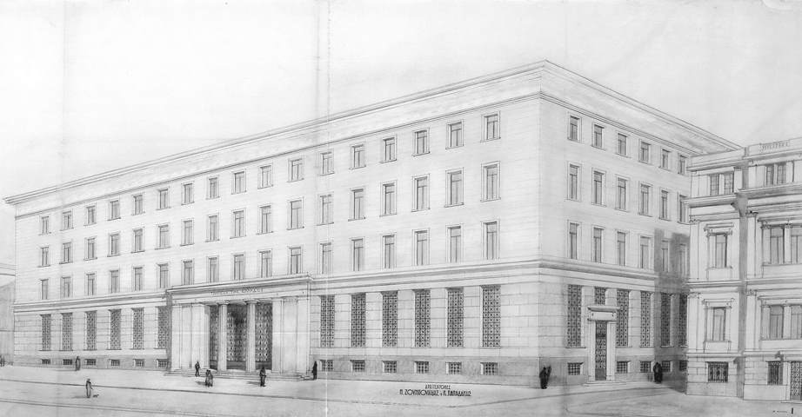

2^{η} έκδοση πιλοτικής λειτουργίας

Οκτώβριος 2025, Έκδοση v2.0

Περιεχόμενα

1. Γενικές Πληροφορίες 3
Εισαγωγή 3
Συχνότητα - Προθεσμία υποβολής 4
Υποβολή στοιχείων 5
Αναθεώρηση υποβολής στοιχείων 5
Διαθεσιμότητα του συστήματος - Επικοινωνία 6
Υπευθυνότητα και Εμπιστευτικότητα 6
2. Σχήμα Αναγγελίας 7
2.1. Πίνακας HEADER 7
2.2. Πίνακας CONTENT 8
2.3. Υποβολή INIT 8
Πίνακας Β1: REF.RA Στοιχεία Αναφοράς Διαχειρίστριας Εταιρείας 9
Πίνακας B2: REF.RA_DYNMC Μεταβλητά Στοιχεία Αναφοράς Διαχειρίστριας Εταιρείας 12
Πίνακας B3: REF.FND Στοιχεία Αναφοράς Επενδυτικού Οργανισμού 14
Πίνακας B4: REF.FND_DYNMC Μεταβλητά Στοιχεία Αναφοράς ΕΟ 16
Πίνακας B5: REF.SELF_DBT Στοιχεία Αναφοράς Ομολόγων Εκδοθέντων από τον Επενδυτικό Οργανισμό 28
Πίνακας B6: REF.SELF_DBT_DYNMC Μεταβλητά Στοιχεία Αναφοράς Ομολόγων Εκδοθέντων από τον Επενδυτικό Οργανισμό 35
Πίνακας B7: REF.SELF_DBT_OUTSTNDNG_CHNG Μεταβολή της Αξίας ομολόγων Εκδοθέντων από τον Επενδυτικό Οργανισμό 37
Πίνακας Β8: REF.SELF_SHR_DYNMC Μεταβλητά Στοιχεία Αναφοράς Μετοχών/Μεριδίων Εκδοθέντων από τον Επενδυτικό Οργανισμό 39
2.4. Υποβολή FULL 42
2.4.1. Στοιχεία Αναφοράς της υποβολής FULL 42
Πίνακας B9: REF.SELF_DBT_CPN Στοιχεία Τοκομεριδίων Ομολόγων Εκδοθέντων από τον Επενδυτικό Οργανισμό 42
Πίνακας B10: REF.SELF_SHR_DVDND Στοιχεία αναφοράς μερισμάτων και μετοχών/μεριδίων εκδοθέντων από τον ΕΟ 43
Πίνακας B11: REF.DPST Στοιχεία Αναφοράς Καταθετικών Λογαριασμών 46
Πίνακας B12: REF.LN Στοιχεία Αναφοράς Δανείων 48
Πίνακας B13: REF.DBT Στοιχεία Αναφοράς Ομολόγων χωρίς ISIN που κατέχει ο Επενδυτικός Οργανισμός 50
Πίνακας B14: REF.SHR Στοιχεία Αναφοράς Μετοχών και Λοιπών Συμμετοχικών Τίτλων χωρίς ISIN που κατέχει ο Επενδυτικός Οργανισμός 52
2.4.2. Λογιστικά Στοιχεία της υποβολής FULL 54
Πίνακας A1: ACC.DPST Καταθέσεις και Μετρητά 55
Πίνακας A2: ACC.ASST_DBT Ομόλογα που κατέχει ο Επενδυτικός Οργανισμός 56
Πίνακας A3: ACC.ASST_LN Απαιτήσεις από Δάνεια 57
Πίνακας A4: ACC.SHR Μετοχές και Λοιποί Συμμετοχικοί Τίτλοι που Κατέχει ο Επενδυτικός Οργανισμός 59
Πίνακας A5: ACC.DER Θέσεις σε Χρηματοοικονομικά Παράγωγα 61
Πίνακας A6: ACC.ASST_NN_FNNCL Μη χρηματοοικονομικά περιουσιακά στοιχεία (ενσώματα ή άϋλα) 63
Πίνακας A7: ACC.LBLTY_DBT Εκδοθέντα Ομόλογα 64
Πίνακας A8: ACC.LBLTY_LN Ληφθέντα Δάνεια 67
Πίνακας A9: ACC.RMNNG Λοιπά Στοιχεία Ισολογισμού 68
Πίνακας Α10: ACC.HLDR Διακρατήσεις Μετοχών/Μεριδίων Εκδοθέντων από τον Επενδυτικό Οργανισμό 69
Πίνακας A11: ACC.FEE Αμοιβές προς τον Επενδυτικό Οργανισμό 71
2.5. Υποβολή DELETE 72
2.6. Υποβολή Παρέκκλισης 73
Πίνακας HEADER 74
Πίνακας B19: REF.DRGTN Αίτημα Παρέκκλισης 74
2.6.1. Παρέκκλιση Τύπου Α 75
Πίνακας Α14: ACC.DRGTN Στοιχεία Παρέκκλισης Τύπου Α 75
2.6.2. Παρέκκλιση Τύπου Β 77
Παράρτημα Α 78
Διαδικασία Αναγγελίας (μέσω πλατφόρμας ΟΠΣ IRIS) 78
Διαδικασία Αναγγελίας Νέου ΕΟ 82
Τρόπος υποβολής αρχείων IFDAT 82
Διαδικασία Επεξεργασίας Εισερχόμενου Αρχείου 83

Γενικές Πληροφορίες

Εισαγωγή

Στο πλαίσιο εφαρμογής του Κανονισμού (ΕΕ) αριθ. 2024/1988 της Ευρωπαϊκής Κεντρικής Τράπεζας της 27ης Ιουνίου 2024 σχετικά με τα στατιστικά στοιχεία των επενδυτικών οργανισμών και την κατάργηση της απόφασης (ΕΕ) 2015/32 (ΕΚΤ/2014/62) (ΕΚΤ/2024/17) (αναδιατύπωση), καθώς και του Κανονισμού (ΕΕ) αριθ. 2021/379 της Ευρωπαϊκής Κεντρικής Τράπεζας της 22ης Ιανουαρίου 2021, σχετικά με τα στοιχεία λογιστικής κατάστασης των πιστωτικών ιδρυμάτων και του τομέα των νομισματικών χρηματοπιστωτικών ιδρυμάτων (αναδιατύπωση) (ΕΚΤ/2021/2), εκδόθηκε η Πράξη Διοικητή Τραπέζης της Ελλάδος ΠΔΤΕ 2695/23.06.2025

Η ΠΔΤΕ 2695/23.06.2025 θεσπίζει υποχρεώσεις παροχής στατιστικών στοιχείων για τους επενδυτικούς οργανισμούς που είναι εγκατεστημένοι στην Ελλάδα ή τις εταιρείες διαχείρισής τους σε περίπτωση που αυτοί δεν έχουν νομική προσωπικότητα, και σε ορισμένες περιπτώσεις για τους λοιπούς ενδιάμεσους χρηματοοικονομικούς οργανισμούς και τα νομισματικά χρηματοπιστωτικά ιδρύματα. Οι στατιστικές πληροφορίες αφορούν στο ενεργητικό, το παθητικό και το εισπραττόμενο εισόδημα των επενδυτικών οργανισμών, καθώς και τα καταβαλλόμενα μερίσματα και τις αμοιβές που καταβάλλουν οι μεριδιούχοι/μέτοχοι στους οργανισμούς αυτούς.

Η εν λόγω Πράξη τίθεται σε εφαρμογή από την 1η Δεκεμβρίου 2025, πλην του άρθρου 5 (περί παρεκκλίσεων), το οποίο εφαρμόζεται από την ημερομηνία δημοσίευσης της Πράξης. Από την ημερομηνία εφαρμογής της Πράξης (1η Δεκεμβρίου 2025) καταργείται η ΠΔΤΕ 2642/16.05.2011 καθώς και η αποστολή Μηνιαίας Λογιστικής Κατάστασης με τα Παραρτήματα 1 και 2 της ΠΕΕ 9/10.01.2013.

Η υποβολή των στοιχείων θα πραγματοποιείται σύμφωνα με τις εκάστοτε παρεχόμενες από τη Διεύθυνση Στατιστικής της Τράπεζας της Ελλάδος «Τεχνικές Οδηγίες», η τελευταία έκδοση των οποίων αναρτάται στον ιστότοπο της Τράπεζας της Ελλάδος.

Στην παρούσα πρώτη έκδοση των Τεχνικών Οδηγιών περιγράφεται λεπτομερώς η νέα διαδικασία υποβολής στατιστικών στοιχείων από τους επενδυτικούς οργανισμούς που είναι εγκατεστημένοι στη Ελλάδα προς την Τράπεζα της Ελλάδος σύμφωνα με το σχήμα αναγγελίας IFDAT, η δομή του οποίου περιγράφεται αναλυτικά στα επόμενα κεφάλαια του παρόντος.

Συχνότητα - Προθεσμία υποβολής

Η συχνότητα και οι προθεσμίες υποβολής στοιχείων καθορίζονται στο άρθρο 4 της ΠΔΤΕ 2695/23.06.2025 και ειδικότερα προβλέπονται τα κάτωθι:

Τα λογιστικά στοιχεία που αφορούν όσους επενδυτικούς οργανισμούς είναι ΟΣΕΚΑ υποβάλλονται σε μηνιαία βάση έως το πέρας των εργασιών της δέκατης εργάσιμης ημέρας μετά το τέλος του μήνα, στον οποίο αναφέρονται οι στατιστικές πληροφορίες.

Τα λογιστικά στοιχεία των λοιπών επενδυτικών οργανισμών υποβάλλονται σε τριμηνιαία βάση με προθεσμία ενός μηνός, που εκκινεί μετά το τρίμηνο αναφοράς και λήγει με το πέρας των εργασιών της τελευταίας εργάσιμης ημέρας του μήνα αυτού. Συγκεκριμένα, τα ανωτέρω τριμηνιαία στοιχεία θα υποβάλλονται μέχρι την τελευταία εργάσιμη ημέρα του Απριλίου (για το 1ο τρίμηνο), του Ιουλίου (για το 2ο τρίμηνο), του Οκτωβρίου (για το 3ο τρίμηνο) και του Ιανουαρίου του επομένου έτους (για το 4ο τρίμηνο).

Τα λογιστικά στοιχεία που αφορούν σε αμοιβές που καταβάλλονται από τους μεριδιούχους/μετόχους στους επενδυτικούς οργανισμούς (Πίνακας Α13 του Παραρτήματος Ι της Πράξης) υποβάλλονται σε ετήσια βάση και μέχρι το πέρας των εργασιών της 30ης Ιουνίου του επόμενου έτους από το έτος στο οποίο αναφέρονται.

Η πρώτη αποστολή λογιστικών στοιχείων (Πίνακες Α: ACC) για τα μηνιαία στοιχεία θα έχει περίοδο αναφοράς τον Δεκέμβριο του 2025 και θα πραγματοποιηθεί έως τη 10η εργάσιμη ημέρα του Ιανουαρίου 2026 και για τα τριμηνιαία στοιχεία θα έχει περίοδο αναφοράς το τέταρτο τρίμηνο του 2025 και θα πραγματοποιηθεί έως την τελευταία εργάσιμη ημέρα του Ιανουαρίου 2026.

Τα πλήρη στοιχεία αναφοράς (Πίνακες Β: REF) υποβάλλονται κατά την πρώτη υποβολή των στοιχείων των επενδυτικών οργανισμών τον Ιανουάριο του 2026. Επιπλέον, τα πλήρη στοιχεία αναφοράς θα πρέπει να υποβάλλονται στις παρακάτω περιπτώσεις:
- Δημιουργία νέου Επενδυτικού Οργανισμού
- Συγχώνευση ή διάσπαση
- Παύση λειτουργίας της ΜΠΣ ή του Επενδυτικού Οργανισμού

Στη συνέχεια, αρχεία με στοιχεία αναφοράς υποβάλλονται όταν προκύπτουν νέα στοιχεία, μεταβολές ή διορθώσεις, στις προαναφερθείσες ημερομηνίες υποβολής των λογιστικών στοιχείων.

Υποβολή στοιχείων

Οι αναγγέλλοντες καλούνται να αποστείλουν αρχεία μέσω της πλατφόρμας IRIS (υποσύστημα IFDAT), σύμφωνα με το σχήμα αναγγελίας που περιγράφονται αναλυτικά στο παρόν εγχειρίδιο. Το σχήμα αναγγελίας διατίθεται σε μορφή EXCEL και σε μορφή JSON και κοινοποιείται από την Τράπεζα της Ελλάδος προς τις Μονάδες Παροχής Στοιχείων (στο εξής ΜΠΣ), μέσω της ιστοσελίδας της.

Επισημαίνεται ότι τα υποβαλλόμενα στοιχεία χωρίζονται σε δύο μεγάλες κατηγορίες:
- Στα λογιστικά στοιχεία (Πίνακες Α: Accounting Data)
- Στα στοιχεία αναφοράς (Πίνακες Β: Reference Data)

Και στις δύο κατηγορίες τα στοιχεία υποβάλλονται σε πίνακες, κάθε ένας από τους οποίους αποτελείται από παρατηρήσεις (γραμμές) και μεταβλητές (στήλες). Κάθε παρατήρηση αναγράφεται στον πίνακα σε ξεχωριστή γραμμή και σε κάθε μία πρέπει να ορίζονται τιμές στις μεταβλητές του πίνακα όπου αυτό απαιτείται. Διευκρινίζεται, ότι οι μεταβλητές διακρίνονται σε δύο είδη:

- σε διαστάσεις (Dimensions) οι οποίες προσδιορίζουν μοναδικά την παρατήρηση και η συμπλήρωσή τους είναι υποχρεωτική και
- σε μετρήσεις (Measures) οι οποίες δίνουν την τιμή ενός στοιχείου σε σχέση με αυτό που προσδιορίζεται μοναδικά από τις τιμές των διαστάσεων

Για κάθε υποβολή, εκτελείται αυτοματοποιημένη επεξεργασία του υποβληθέντος αρχείου με την οποία επικυρώνεται η δομή του (δομικοί έλεγχοι). Αφού αυτή ολοκληρωθεί, αποστέλλεται αυτοματοποιημένο μήνυμα στην διεύθυνση ηλεκτρονικού ταχυδρομείου του αναγγέλλοντος με το αποτέλεσμα της επεξεργασίας («Αποδεκτό» ή «Απορρίφθηκε»). Το πλήρες ιστορικό, «υποβολή» - «αποτέλεσμα επεξεργασίας» - «Αποδεικτικό Υποβολής» τηρείται στο «ιστορικό ανταλλαγής αρχείων» του υποσυστήματος «IFDAT». Η διαδικασία υποβολής αναλύεται εκτενώς στο Παράρτημα Α της παρούσας έκδοσης.

Σημειώνεται ότι σε περίπτωση εντοπισμού σφαλμάτων κατά τους λογικούς ελέγχους, η ΤτΕ διατηρεί το δικαίωμα να ζητήσει από τη ΜΠΣ την επανυποβολή των στοιχείων.

Αναθεώρηση υποβολής στοιχείων

Στη παρούσα πιλοτική έκδοση δεν προβλέπεται αναθεώρηση υποβολής στοιχείων. Σε περίπτωση μη ορθής υποβολής οι υπόχρεοι θα πρέπει να διαγράψουν (μέσω υποβολής DELETE) την ενεργή υποβολή (FULL ή INIT) για να είναι εφικτή η επανυποβολή.

Η δυνατότητα αναθεώρησης της αρχικής υποβολής στοιχείων προβλέπεται να είναι διαθέσιμη σε επόμενη έκδοση του συστήματος.

Διαθεσιμότητα του συστήματος - Επικοινωνία

Το σύστημα υποβολής στοιχείων είναι ανοικτό όλες τις ημέρες και ώρες της εβδομάδας

Η υποστήριξη των αναγγελλόντων παρέχεται κατά τις εργάσιμες ημέρες και ώρες (9.00 π.μ. - 15.00 μ.μ.). Σχετικές πληροφορίες παρέχονται:

Διαδικαστικά/μεθοδολογικά θέματα:  Διεύθυνση Στατιστικής  Τμήμα Στατιστικής Πιστωτικών Ιδρυμάτων & Λοιπών Επιχειρήσεων του Χρηματοπιστωτικού Τομέα  Τηλ: 210 6799 -634, -635, 781 | Τεχνικά θέματα :  Διεύθυνση Πληροφορικής  Τμήμα Εφαρμογών Στατιστικής, Οικονομετρικών Αναλύσεων & Νομισματικής Κυκλοφορίας  Τηλ: 210 6799 -451, -552
e-mail: ifstat@bankofgreece.gr,  sec.mfistat@bankofgreece.gr | e-mail: iris_support@bankofgreece.gr, sec.StatisticalSystems@bankofgreece.gr

Υπευθυνότητα και Εμπιστευτικότητα

Οι Μονάδες Παροχής Στοιχείων είναι υπεύθυνες για την ορθότητα και την πληρότητα των στοιχείων που αναγγέλλουν.
Τα στοιχεία αντιμετωπίζονται από την Τράπεζα της Ελλάδος ως εμπιστευτικά, χρησιμοποιούνται αποκλειστικά για στατιστικούς σκοπούς και δεν γνωστοποιούνται σε τρίτους. Από τεχνικής πλευράς λαμβάνονται όλα τα απαραίτητα μέσα για την διαφύλαξη της εμπιστευτικότητας των στοιχείων.

Σχήμα Αναγγελίας

Πίνακας HEADER

Στο σχήμα αναγγελίας IFDAT, ο πρώτος πίνακας, HEADER, αναφέρεται στα στοιχεία υποβολής της ΜΠΣ (είτε του ΕΟ, είτε της διαχειρίστριας εταιρείας).

PARTNER | EGR123456789
USERNAME | zuser
DOMAIN | IFDat
REP_YEAR | ‘2025
REP_MONTH | ‘09
SUBMISSION_TYPE | INIT
SUBMISSION_REASON
REF_SUBMISSION_UUID

Tα παρακάτω πεδία του πίνακα είναι υποχρεωτικά, ενώ η μη συμπλήρωσή τους οδηγεί σε απόρριψη του αρχείου (απορριπτικό αρχείο ΑΠΑ).

- PARTNER: συμπληρώνεται ο κωδικός που έχει αποδοθεί από το Ευρωσύστημα στην ΜΠΣ και είναι της μορφής EGRXXXXXXX (μορφή string 51)
- USERNAME: συμπληρώνεται ο κωδικός του ονόματος του υπεύθυνου αναγγελίας όπως αυτός έχει αποδοθεί στο IRIS, π.χ. zuser. (μορφή string 50)
- DOMAIN: αναφέρεται στον τομέα των υποβαλλόμενων στοιχείων. Η τιμή του συγκεκριμένου πεδίου είναι προσυμπληρωμένη και θα είναι πάντα η τιμή IFDAT
- REP_YEAR: συμπληρώνεται το έτος στο οποίο αναφέρεται το υποβληθέν αρχείο. Σημειώνεται ότι πριν από τον αριθμό θα πρέπει να μπαίνει πάντα η απόστροφος ( ‘ ), π.χ. ‘2025.
- REP_MONTH: συμπληρώνεται ο μήνας στον οποίο αναφέρεται το υποβαλλόμενο αρχείο. Σημειώνεται ότι ο αριθμός του μήνα θα πρέπει να είναι διψήφιος και πριν από τον αριθμό θα πρέπει να μπαίνει απόστροφος ( ‘ ), π.χ. «‘09». Στις περιπτώσεις όπου η ΜΠΣ υποβάλλει τριμηνιαία στοιχεία, οι μήνες που θα συμπληρώνονται είναι «’03», «’06», «’09», «’12» για το 1^{ο}, 2^{ο}, 3^{ο} και 4^{ο} τρίμηνο αντίστοιχα, ενώ στις περιπτώσεις ετήσιων στοιχείων θα συμπληρώνεται το «’12».
- SUBMISSION_TYPE: αναφέρεται στο είδος των υποβαλλόμενων στοιχείων. Οι δυνατές τιμές είναι οι ακόλουθες και αναλύονται εκτενώς στο παρόν εγχειρίδιο:
  - INIT: η ΜΠΣ αποστέλλει τα πλήρη στοιχεία αναφοράς κατά την πρώτη υποβολή των στοιχείων των επενδυτικών οργανισμών και έπειτα επανυποβάλει το πλήρες αρχείο κάθε φορά που υπάρχει αλλαγή σε κάποιο/α από τα στοιχεία, ή σε περίπτωση εταιρικού μετασχηματισμού (δημιουργία, παύση, συγχώνευση ή διάσπαση της ΜΠΣ ή του ΕΟ).
  - FULL: η τακτική υποβολή στοιχείων, σε κάθε περίοδο αναφοράς όπως ορίζεται για την κάθε ΜΠΣ στην ΠΔΤΕ 2695/23.06.2025
  - DELETE: Η ΜΠΣ μπορεί να διαγράψει μια ενεργή υποβολή με σκοπό να προχωρήσει σε επανυποβολή των στοιχείων της, αναφέροντας στο πεδίο SUBMISSION_REASON το λόγο της διαγραφής και στο πεδίο REF_SUBMISSION_UUID τον κωδικό UUID της προς διαγραφή υποβολής.
  - DEROGATE: επιλέγεται για την υποβολή αιτήματος παρέκκλισης, μόνο στο σχήμα IFDAT Template Derogate και μόνο εντός της προθεσμίας που ορίζεται στην ΠΔΤΕ 2695/23.06.2025. Στην περίπτωση αυτή θα πρέπει να συμπληρώνεται ο πίνακας REF.DRGTN (πίνακας Β19 στοιχείων αναφοράς που αναφέρεται στις παρεκκλίσεις). Οι ΜΠΣ θα ενημερώνονται ασύγχρονα με εξωσυστημική επικοινωνία για την αποδοχή ή όχι του αιτήματος παρέκκλισης.

Επιπλέον ο πίνακας περιλαμβάνει τα ακόλουθα πεδία, τα οποία συμπληρώνονται μόνο όταν στο πεδίο SUBMISSION_TYPE έχει συμπληρωθεί η ένδειξη DELETE:

- SUBMISSION_REASON: αναφέρεται στην αιτία διαγραφής μιας υποβολής (μορφή string 512)
- REF_SUBMISSION_UUID: συμπληρώνεται η τιμή του Submission UUID της προς διαγραφή υποβολής, όπως αναγράφεται στο απαντητικό αρχείο υποβολής (submissionUuid: d870456c-bbf3-4f4a-aaad-a54927d7aa77) (μορφή string 36)

Πίνακας CONTENT

Στο φύλλο CONTENT, στην πρώτη στήλη DATASET υπάρχει η πλήρης λίστα των διαθέσιμων προς συμπλήρωση πινάκων. Οι πίνακες με πρόθεμα «ACC.» αναφέρονται στα λογιστικά στοιχεία και οι πίνακες με πρόθεμα «REF.» στα στοιχεία αναφοράς.

Στη δεύτερη στήλη HAS_DATA συμπληρώνεται αυτόματα η τιμή Τ (True) σε κάθε πίνακα για τον οποίο η ΜΠΣ υποβάλλει στοιχεία. Η διαδικασία υποβολής και επεξεργασίας του αρχείου αναλύεται σε επόμενο κεφάλαιο.

Υποβολή INIT

Η υποβολή ΙΝΙΤ περιλαμβάνει, πλην των πινάκων Header και Content κι ένα υποσύνολο πινάκων και πεδίων του υποδείγματος, που αφορούν αποκλειστικά σε στοιχεία αναφοράς και θα πρέπει να συμπληρώνονται ώστε η υποβολή να θεωρείται πλήρης και επιτυχημένη. Τα στοιχεία αναφοράς αφορούν τις διαχειρίστριες εταιρείες (όταν υπάρχουν), τους ΕΟ, καθώς και τα χρεόγραφα που έχουν εκδώσει.
Οι πίνακες των στοιχείων αναφοράς που περιλαμβάνει το υπόδειγμα IFDAT για την υποβολή INIT είναι οι ακόλουθοι και αναλύονται εκτενώς στις επόμενες παραγράφους:

- Πίνακας Β1: REF.RA Στοιχεία αναφοράς Διαχειρίστριας Εταιρείας
- Πίνακας Β2: REF.RA_DYNMC Μεταβλητά στοιχεία αναφοράς Διαχειρίστριας Εταιρείας
- Πίνακας Β3: REF.FND Στοιχεία αναφοράς Επενδυτικού Οργανισμού (ΕΟ)
- Πίνακας Β4: REF.FND_DYNMC Μεταβλητά στοιχεία αναφοράς ΕΟ
- Πίνακας Β5: REF.SELF_DBT Στοιχεία αναφοράς ομολόγων εκδοθέντων από τον ΕΟ
- Πίνακας Β6: REF.SELF_DBT_DYNMC Μεταβλητά στοιχεία αναφοράς ομολόγων εκδοθέντων από τον ΕΟ
- Πίνακας Β7: REF.SELF_DBT_OUTSTNDNG_CHNG Μεταβολή της εναπομένουσας αξίας ομολόγων εκδοθέντων από τον ΕΟ
- Πίνακας Β8: REF.SELF_SHR_DYNMC Μεταβλητά στοιχεία αναφοράς μετοχών/μεριδίων εκδοθέντων από τον ΕΟ

Πίνακας Β1: REF.RA Στοιχεία Αναφοράς Διαχειρίστριας Εταιρείας

Στον πίνακα αυτόν αναγράφονται τα στοιχεία αναφοράς της διαχειρίστριας εταιρείας. Σημειώνεται ότι αν η ΜΠΣ αποτελεί και Επενδυτικό Οργανισμό, ο πίνακας δεν συμπληρώνεται.

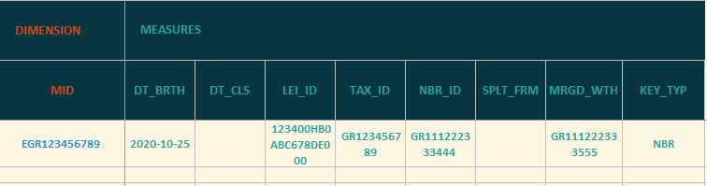

Τα πεδία που θα πρέπει να συμπληρωθούν υποχρεωτικά κατά την ΙΝΙΤ υποβολή είναι τα MID και DT_BRTH και τουλάχιστον ένα από τα πεδία LEI_ID, TAX_ID ή NBR_ID. Σε αντίθετη περίπτωση, το αρχείο θα απορρίπτεται (απορριπτικό αρχείο ΑΠΑ).

Διαστάσεις (Dimensions)

- MID: Αναγνωριστικός κωδικός διαχειρίστριας εταιρείας
Αποτελεί τον αναγνωριστικό κωδικό της διαχειρίστριας εταιρείας που έχει αποδοθεί από την Τράπεζα της Ελλάδος. Η τιμή της διάστασης αυτής είναι της μορφής EGRXXXXXXX (μορφή string 51).

Στην περίπτωση δημιουργίας νέας διαχειρίστριας εταιρείας, ο κωδικός θα αποδίδεται με εξωσυστημική επικοινωνία με την Τράπεζα της Ελλάδος (email στις διευθύνσεις Sec.CreditRegister@bankofgreece.gr, ifstat@bankofgreece.gr), πριν την INIT υποβολή. Από τη στιγμή που θα αποδοθεί ο κωδικός, σε κάθε επόμενη υποβολή η συμπλήρωση του αναγνωριστικού κωδικού ID είναι υποχρεωτική, αλλιώς το αρχείο θα απορρίπτεται (απορριπτικό αρχείο ΑΠΑ).

Μετρήσεις (Measures)

- DT_BRTH: Ημερομηνία έναρξης λειτουργίας
Αναγράφεται η ημερομηνία έναρξης λειτουργίας της διαχειρίστριας εταιρείας. Το είδος της τιμής είναι της μορφής ΕΕΕΕ-MM-ΗΗ (Έτος-Μήνας-Ημέρα), π.χ. 2020-10-25 (μορφή DATETIME).

- DT_CLS: Ημερομηνία λήξης λειτουργίας
Αναγράφεται η ημερομηνία λήξης λειτουργίας της διαχειρίστριας εταιρείας, λόγω παύσης λειτουργίας, διάσπασης ή συγχώνευσης με άλλη εταιρεία. Σε κάθε περίπτωση, η ημερομηνία στο πεδίο DT_CLS θα πρέπει να είναι μεταγενέστερη της ημερομηνίας στο πεδίο DT_BRTH, αλλιώς το αρχείο θα απορρίπτεται (απορριπτικό αρχείο ΑΠΑ). (μορφή DATETIME).

- LEI_ID: Αναγνωριστικός κωδικός LEI
Αναγράφεται ο αναγνωριστικός κωδικός LEI (Legal Entity Identifier) της διαχειρίστριας εταιρείας. Ο κωδικός διαμορφώνεται με βάση το πρότυπο ISO-17442 και συμπληρώνεται μόνο αν έχει εκδοθεί κωδικός LEI για τη διαχειρίστρια εταιρεία π.χ. 123400HB0ABC678DE000 (μορφή string 200).

- TAX_ID: Κωδικός φορολογικού μητρώου
Αναγράφεται ο αναγνωριστικός κωδικός φορολογικού μητρώου της διαχειρίστριας εταιρείας. Ο κωδικός είναι της μορφής {CC}{CODE}. Η θέση CC αντικαθίσταται με τον διψήφιο κωδικό χώρας (λίστα GEN_CNTRY στο συνοδευτικό Παράρτημα Τιμών - ISO 3166-1 alpha-2) που έχει εκδώσει τον αναγνωριστικό κωδικό. Η θέση CODE αντικαθίσταται με τον επίσημο αναγνωριστικό κωδικό φορολογικού μητρώου χωρίς τον διψήφιο κωδικό χώρας αν ξεκινάει ήδη με αυτόν, π.χ. GR123456789. Η τιμή συμπληρώνεται μόνο αν έχει εκδοθεί κωδικός φορολογικού μητρώου για τη διαχειρίστρια εταιρεία (μορφή string 200).

- NBR_ID: Κωδικός εμπορικού μητρώου
Αναγράφεται ο αναγνωριστικός κωδικός εμπορικού μητρώου (π.χ. ΓΕΜΗ). Ο κωδικός αυτός είναι της μορφής {CC}{CODE} όπου η θέση CC αντικαθίσταται με τον διψήφιο κωδικό χώρας που έχει εκδώσει τον αναγνωριστικό κωδικό και η θέση CODE με τον επίσημο αναγνωριστικό κωδικό εμπορικού μητρώου χωρίς τον διψήφιο κωδικό χώρας αν ξεκινάει ήδη με αυτόν, π.χ. GR111222333444. Η τιμή συμπληρώνεται μόνο αν έχει εκδοθεί κωδικός εμπορικού μητρώου για τη διαχειρίστρια εταιρεία (μορφή string 200).

- SPLT_FRM: Αναγνωριστικός κωδικός μονάδας διάσπασης
αναγράφεται ο αναγνωριστικός κωδικός της θεσμικής μονάδας από την οποία διασπάστηκε η διαχειρίστρια εταιρεία. Ο κωδικός μπορεί να έχει μια από τις ακόλουθες μορφές (μορφή string 200):
  - ο αναγνωριστικός κωδικός που έχει αποδοθεί από την Τράπεζα Ελλάδος
  - ο κωδικός LEI
  - {CC}{CODE}: όπου CC είναι ο διψήφιος κωδικός της χώρας και CODE ο κωδικός του φορολογικού μητρώου χωρίς τον διψήφιο κωδικό χώρας αν ξεκινάει ήδη με αυτόν
  - {CC}{CODE}: όπου CC είναι ο διψήφιος κωδικός χώρας και CODE ο αναγνωριστικός κωδικός εμπορικού μητρώου χωρίς τον διψήφιο κωδικό χώρας αν ξεκινάει ήδη με αυτόν
  - ο εσωτερικός κωδικός που έχει αποδώσει η ίδια η διαχειρίστρια εταιρεία

- MRGD_WTH: Αναγνωριστικός κωδικός μονάδας συγχώνευσης
αναγράφεται ο αναγνωριστικός κωδικός της θεσμικής μονάδας με την οποία συγχωνεύτηκε η διαχειρίστρια εταιρεία. Ο κωδικός μπορεί να έχει μία από τις μορφές που περιγράφηκαν στο πεδίο SPLT_ FRM (μορφή string 200).

- KEY_TYP: Μορφή αναγνωριστικού κωδικού
δηλώνεται η μορφή του αναγνωριστικού κωδικού που δηλώθηκε στα πεδία SPLT_FRM και MRGD_WTH. Η τιμή επιλέγεται από την παρακάτω λίστα:

ID | ΠΕΡΙΓΡΑΦΗ
RIAD | αναγνωριστικός κωδικός που έχει αποδοθεί από την Τράπεζα της Ελλάδος
LEI | κωδικός LEI
TAX | κωδικός του φορολογικού μητρώου
NBR | κωδικός εμπορικού μητρώου
PRIVATE | εσωτερικός κωδικός που έχει αποδώσει η ίδια η διαχειρίστρια εταιρεία

Πίνακας B2: REF.RA_DYNMC Μεταβλητά Στοιχεία Αναφοράς Διαχειρίστριας Εταιρείας

Στον πίνακα αυτό αναγράφονται τα στοιχεία αναφοράς της διαχειρίστριας εταιρείας και περιλαμβάνει πληροφορίες που δύναται να μεταβληθούν κατά τη διάρκεια του κύκλου ζωής της. Σημειώνεται ότι, όπως και στον πίνακα Β1, αν η διαχειρίστρια εταιρεία αποτελεί και Επενδυτικό Οργανισμό, ο πίνακας αυτός δεν συμπληρώνεται.

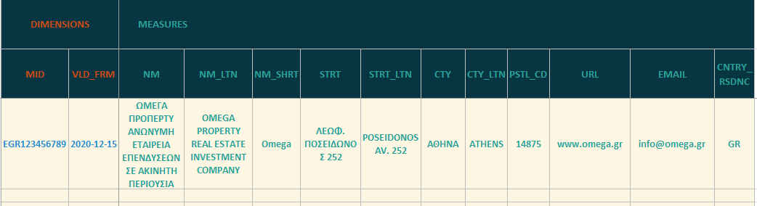

Όλα τα πεδία του πίνακα είναι υποχρεωτικά κατά την ΙΝΙΤ υποβολή.

Διαστάσεις

- MID: Αναγνωριστικός κωδικός Διαχειρίστριας Εταιρείας
Αναγράφεται ο αναγνωριστικός κωδικός της διαχειρίστριας εταιρείας που έχει αποδοθεί από την Τράπεζα της Ελλάδος Η τιμή του πεδίου αυτού είναι της μορφής EGRXXXXXXX (μορφή string 51).

- VLD_FRM: Ισχύει από
Αναγράφεται η ημερομηνία από την οποία ισχύουν τα στοιχεία των υπόλοιπων πεδίων. Το είδος της τιμής είναι της μορφής ΕΕΕΕ-MM-ΗΗ (μορφή DATETIME).

Στην περίπτωση δημιουργίας μιας νέας διαχειρίστριας εταιρείας η ημερομηνία στο πεδίο αυτό θα πρέπει να συμπίπτει με την ημερομηνία στο πεδίο DT_BRTH του πίνακα Β1. Σε περίπτωση αλλαγής κάποιου ή κάποιων από τα στοιχεία των υπολοίπων πεδίων μετά την ημερομηνία έναρξης της διαχειρίστριας εταιρείας, η ημερομηνία στο πεδίο αυτό θα πρέπει να είναι μεταγενέστερη από την ημερομηνία στο πεδίο DT_BRTH του πίνακα Β1.

Μετρήσεις

- NM: Ονομασία
Αναγράφεται η επωνυμία/ονομασία της διαχειρίστριας εταιρείας (μορφή string 200).

- NM_LTN: Ονομασία με λατινικούς χαρακτήρες
Αναγράφεται η επωνυμία/ονομασία της διαχειρίστριας εταιρείας με λατινικούς χαρακτήρες (μορφή string 200).

- NM_SHRT: Σύντομη ονομασία
Αναγράφεται το διακριτικό όνομα ή η σύντομη ονομασία της διαχειρίστριας εταιρείας, εφόσον υπάρχει (μορφή string 200).

- STRT: Οδός και αριθμός
Αναγράφεται η οδός και ο αριθμός της διεύθυνσης της διαχειρίστριας εταιρείας (μορφή string 200).

- STRT_LTN Οδός με λατινικούς χαρακτήρες
Αναγράφεται η οδός και ο αριθμός της διεύθυνσης της διαχειρίστριας εταιρείας με λατινικούς χαρακτήρες (μορφή string 200).

- CTY: Πόλη
Αναγράφεται η πόλη/χωριό της διεύθυνσης της διαχειρίστριας εταιρείας (μορφή string 200).

- CTY_LTN: Πόλη με λατινικούς χαρακτήρες
Αναγράφεται η πόλη/χωριό της διεύθυνσης της διαχειρίστριας εταιρείας με λατινικούς χαρακτήρες (μορφή string 200).

- PSTL_CD: Ταχυδρομικός κώδικας
Αναγράφεται ο ταχυδρομικός κώδικας της διεύθυνσης της διαχειρίστριας εταιρείας (μορφή string 200).

- URL: Διαδικτυακή διεύθυνση
Αναγράφεται η διαδικτυακή διεύθυνση της διαχειρίστριας εταιρείας εφόσον υπάρχει (μορφή string 256).

- EMAIL: Ηλεκτρονική διεύθυνση
Αναγράφεται η ηλεκτρονική διεύθυνση αλληλογραφίας εφόσον υπάρχει (μορφή string 200).

- CNTRY_RSDNC: Χώρα κατοικίας
Αναγράφεται η χώρα κατοικίας της διαχειρίστριας εταιρείας. Η τιμή της μέτρησης επιλέγεται από τη λίστα τιμών GEN_CNTRY, όπως ορίζεται στο συνοδευτικό Παράρτημα Τιμών.

Διευκρινίζεται ότι σε περίπτωση αλλαγής κάποιου ή κάποιων από τα στοιχεία του πίνακα Β2, τότε θα πρέπει να συμπληρωθούν εκ νέου όλα τα πεδία, ενώ στο πεδίο VLD_FRM θα αναγράφεται η ημερομηνία που πραγματοποιήθηκε η μεταβολή. Π.χ. σε περίπτωση που η διαχειρίστρια εταιρεία άλλαξε διεύθυνση από ΛΕΩΦ. ΠΟΣΕΙΔΩΝΟΣ 252 σε ΛΕΩΦ. ΠΟΣΕΙΔΩΝΟΣ 184 στις 15 Δεκεμβρίου 2025, θα γίνει η εξής υποβολή:

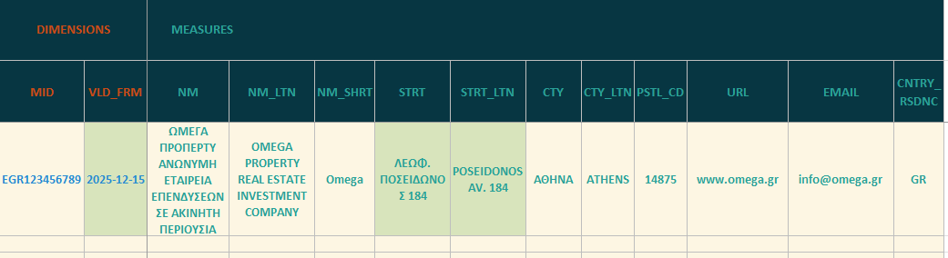

Πίνακας B3: REF.FND Στοιχεία Αναφοράς Επενδυτικού Οργανισμού

Στον πίνακα αυτό αναγράφονται τα στοιχεία αναφοράς του αναγγέλλοντα ΕΟ στην περίπτωση που έχει νομική υπόσταση, είτε των ΕΟ τη διαχείριση των οποίων κατέχει η αναγγέλλουσα διαχειρίστρια εταιρεία και η οποία ορίστηκε στους πίνακες REF.RA και REF.RA_DYNMC.

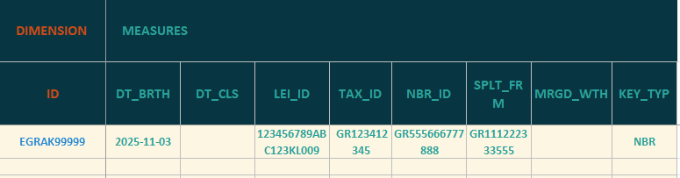

Τα πεδία που θα πρέπει να συμπληρωθούν υποχρεωτικά κατά την ΙΝΙΤ υποβολή είναι τα ID, DT_BRTH και τουλάχιστον ένα από τα πεδία LEI_ID, TAX_ID ή NBR_ID. Σε αντίθετη περίπτωση, το αρχείο θα απορρίπτεται (απορριπτικό αρχείο ΑΠΑ).

Διαστάσεις

- ID: Αναγνωριστικός κωδικός ΕΟ
Αποτελεί τον αναγνωριστικό κωδικό του ΕΟ που έχει αποδοθεί από την Τράπεζα της Ελλάδος. Η τιμή της διάστασης αυτής είναι της μορφής EGRXXXXXXX (type string 51).

Στην περίπτωση δημιουργίας νέου Επενδυτικού Οργανισμού, ο κωδικός θα αποδίδεται με εξωσυστημική επικοινωνία με την Τράπεζα της Ελλάδος (email στις διευθύνσεις Sec.CreditRegister@bankofgreece.gr, ifstat@bankofgreece.gr), πριν την INIT υποβολή. Από τη στιγμή που θα αποδοθεί ο κωδικός, σε κάθε επόμενη υποβολή η συμπλήρωση του αναγνωριστικού κωδικού ID είναι υποχρεωτική, αλλιώς το αρχείο θα απορρίπτεται (απορριπτικό αρχείο ΑΠΑ).

Μετρήσεις

- DT_BRTH: Ημερομηνία σύστασης
Αναγράφεται η ημερομηνία έναρξης λειτουργίας του ΕΟ. Το είδος της τιμής είναι της μορφής ΕΕΕΕ-MM-ΗΗ (Έτος-Μήνας-Ημέρα), π.χ. 2020-10-25 (μορφή DATETIME).

- DT_CLS: Ημερομηνία λήξης λειτουργίας
Αναγράφεται η ημερομηνία λήξης λειτουργίας του ΕΟ, λόγω παύσης λειτουργίας, διάσπασης ή συγχώνευσης με άλλο ΕΟ. Σε κάθε περίπτωση, η ημερομηνία στο πεδίο DT_CLS θα πρέπει να είναι μεταγενέστερη της ημερομηνίας στο πεδίο DT_BRTH, αλλιώς το αρχείο θα απορρίπτεται (απορριπτικό αρχείο ΑΠΑ). (μορφή DATETIME).

- LEI_ID: Αναγνωριστικός κωδικός LEI
Αναγράφεται ο αναγνωριστικός κωδικός LEI (Legal Entity Identifier) του ΕΟ. Ο κωδικός διαμορφώνεται με βάση το πρότυπο ISO-17442 και συμπληρώνεται μόνο αν έχει εκδοθεί κωδικός LEI για τον ΕΟ π.χ. 123400HB0ABC678DE000 (μορφή string 200).

- TAX_ID: Κωδικός φορολογικού μητρώου
Αναγράφεται ο αναγνωριστικός κωδικός φορολογικού μητρώου του ΕΟ. Ο κωδικός είναι της μορφής {CC}{CODE}. Η θέση CC αντικαθίσταται με τον διψήφιο κωδικό χώρας (λίστα GEN_CNTRY στο συνοδευτικό Παράρτημα Τιμών - ISO 3166-1 alpha-2) που έχει εκδώσει τον αναγνωριστικό κωδικό και η θέση CODE με τον επίσημο αναγνωριστικό κωδικό φορολογικού μητρώου χωρίς τον διψήφιο κωδικό χώρας αν ξεκινάει ήδη με αυτόν, π.χ. GR123456789. Η τιμή συμπληρώνεται μόνο αν έχει εκδοθεί κωδικός φορολογικού μητρώου για τον ΕΟ (μορφή string 200).

- NBR_ID: Κωδικός εμπορικού μητρώου
Αναγράφεται ο αναγνωριστικός κωδικός εμπορικού μητρώου (π.χ. ΓΕΜΗ). Ο κωδικός αυτός είναι της μορφής {CC}{CODE} όπου η θέση CC αντικαθίσταται με τον διψήφιο κωδικό χώρας που έχει εκδώσει τον αναγνωριστικό κωδικό και η θέση CODE με τον επίσημο αναγνωριστικό κωδικό εμπορικού μητρώου χωρίς τον διψήφιο κωδικό χώρας αν ξεκινάει ήδη με αυτόν, π.χ. GR111222333444. Η τιμή συμπληρώνεται μόνο αν έχει εκδοθεί κωδικός εμπορικού μητρώου για τον ΕΟ (μορφή string 200).

- SPLT_FRM: Αναγνωριστικός κωδικός μονάδας διάσπασης
αναγράφεται ο αναγνωριστικός κωδικός της θεσμικής μονάδας από την οποία διασπάστηκε ο ΕΟ. Ο κωδικός μπορεί να έχει μια από τις ακόλουθες μορφές (μορφή string 200):
  - ο αναγνωριστικός κωδικός που έχει αποδοθεί από την Τράπεζα της Ελλάδος
  - ο κωδικός LEI
  - {CC}{CODE}: όπου CC είναι ο διψήφιος κωδικός της χώρας και CODE ο κωδικός του φορολογικού μητρώου χωρίς τον διψήφιο κωδικό χώρας αν ξεκινάει ήδη με αυτόν
  - {CC}{CODE}: όπου CC είναι ο διψήφιος κωδικός χώρας και CODE ο αναγνωριστικός κωδικός εμπορικού μητρώου χωρίς τον διψήφιο κωδικό χώρας αν ξεκινάει ήδη με αυτόν
  - ο εσωτερικός κωδικός που έχει αποδώσει ο ίδιος ο ΕΟ

- MRGD_WTH: Αναγνωριστικός κωδικός μονάδας συγχώνευσης
αναγράφεται ο αναγνωριστικός κωδικός της θεσμικής μονάδας με την οποία συγχωνεύτηκε ο ΕΟ. Ο κωδικός μπορεί να έχει μία από τις μορφές που περιγράφηκαν στο πεδίο SPLT_ FRM (μορφή string 200).

- KEY_TYP: Μορφή αναγνωριστικού κωδικού
δηλώνεται η μορφή του αναγνωριστικού κωδικού που δηλώθηκε στα πεδία SPLT_FRM και MRGD_WTH. Η τιμή επιλέγεται από την παρακάτω λίστα:

ID | ΠΕΡΙΓΡΑΦΗ
RIAD | αναγνωριστικός κωδικός που έχει αποδοθεί από την Τράπεζα της Ελλάδος
LEI | κωδικός LEI
TAX | κωδικός του φορολογικού μητρώου
NBR | κωδικός εμπορικού μητρώου
PRIVATE | εσωτερικός κωδικός που έχει αποδώσει ο ίδιος ο ΕΟ

Πίνακας B4: REF.FND_DYNMC Μεταβλητά Στοιχεία Αναφοράς ΕΟ

Στον πίνακα αυτό αναγράφονται τα στοιχεία αναφοράς του ΕΟ και περιλαμβάνει μεταβλητές που οι τιμές τους δύναται να μεταβληθούν κατά τη διάρκεια του κύκλου ζωής των ΕΟ.

Όλα τα πεδία του πίνακα είναι υποχρεωτικά κατά την ΙΝΙΤ υποβολή. Στην περίπτωση που δε συμπληρωθούν, το αρχείο θα απορρίπτεται (απορριπτικό αρχείο ΑΠΑ).

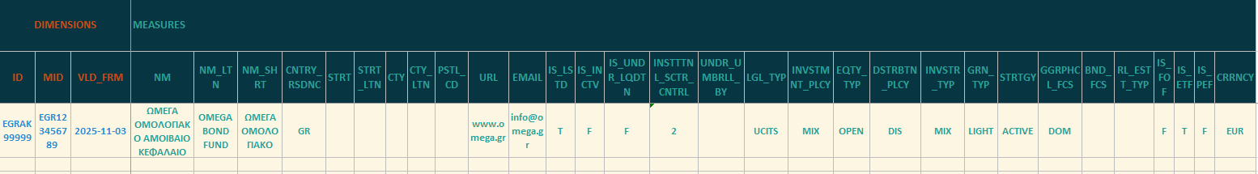

Διαστάσεις

- ID: Αναγνωριστικός Κωδικός ΕΟ
αποτελεί τον αναγνωριστικό κωδικό του ΕΟ που έχει αποδοθεί από την Τράπεζα της Ελλάδος. Η τιμή της διάστασης αυτής είναι της μορφής EGRXXXXXXX (μορφή string 51).

- MID: Διαχειρίστρια εταιρεία
αναγράφεται ο αναγνωριστικός κωδικός της διαχειρίστριας εταιρείας και συμπληρώνεται μόνο όταν ο ΕΟ δεν αποτελεί ΜΠΣ. Ο κωδικός αυτός ταυτίζεται με τον κωδικό ID των πινάκων Β1 και Β2, στην περίπτωση που αυτοί έχουν συμπληρωθεί. Το είδος της τιμής είναι EGRXXXXXXX (μορφή string 51).

- VLD_FRM: Ισχύει από
Αναγράφεται η ημερομηνία από την οποία ισχύουν τα στοιχεία των υπόλοιπων πεδίων. Το είδος της τιμής είναι της μορφής ΕΕΕΕ-MM-ΗΗ (μορφή DATETIME).
Στην περίπτωση δημιουργίας ενός νέου ΕΟ, η ημερομηνία στο πεδίο αυτό θα πρέπει να συμπίπτει με την ημερομηνία στο πεδίο DT_BRTH του πίνακα Β3. Σε περίπτωση αλλαγής κάποιου ή κάποιων από τα στοιχεία των υπολοίπων πεδίων μετά την ημερομηνία έναρξης του ΕΟ, η ημερομηνία στο πεδίο αυτό θα πρέπει να είναι μεταγενέστερη από την ημερομηνία στο πεδίο DT_BRTH του πίνακα Β3.

Μετρήσεις

- NM: Ονομασία
Αναγράφεται η επωνυμία/ονομασία του ΕΟ (μορφή string 200).

- NM_LTN: Ονομασία με λατινικούς χαρακτήρες
Αναγράφεται το διακριτικό όνομα ή η σύντομη ονομασία του ΕΟ, εφόσον υπάρχει (μορφή string 200).

- NM_SHRT: Σύντομη ονομασία
αναγράφεται το διακριτικό όνομα ή η σύντομη ονομασία του ΕΟ, εφόσον υπάρχει (μορφή string 200).

- CNTRY_RSDNC: Χώρα κατοικίας
αναγράφεται η χώρα κατοικίας (καταγωγής αν αφορά σε Αμοιβαίο Κεφάλαιο) του ΕΟ. Η τιμή επιλέγεται από τη λίστα τιμών GEN_CNTRY, όπως ορίζεται στο συνοδευτικό Παράρτημα Τιμών.

- STRT: Οδός και αριθμός
αναγράφεται η οδός και ο αριθμός της ταχυδρομικής διεύθυνσης του ΕΟ εφόσον αυτός έχει νομική υπόσταση (μορφή string 200).

- STRT_LTN: Οδός και αριθμός με λατινικούς χαρακτήρες
αναγράφεται η οδός και ο αριθμός της ταχυδρομικής διεύθυνσης του ΕΟ με λατινικούς χαρακτήρες εφόσον ο ΕΟ έχει νομική υπόσταση (μορφή string 200).

- CTY: Πόλη
αναγράφεται η πόλη/χωριό της διεύθυνσης του ΕΟ εφόσον αυτός έχει νομική υπόσταση (μορφή string 200).

- CTY_LTN: Πόλη με λατινικούς χαρακτήρες
αναγράφεται η πόλη/χωριό της ταχυδρομικής διεύθυνσης του ΕΟ, εφόσον αυτός έχει νομική υπόσταση, με λατινικούς χαρακτήρες (μορφή string 200).

- PSTL_CD: Ταχυδρομικός κώδικας
αναγράφεται ο ταχυδρομικός κώδικας της ταχυδρομικής διεύθυνσης του ΕΟ εφόσον αυτός έχει νομική υπόσταση (μορφή string 200).

- URL: Διαδικτυακή διεύθυνση
αναγράφεται η διεύθυνση στο διαδίκτυο του ΕΟ, εφόσον αυτή είναι διαθέσιμη (μορφή string 256).

- EMAIL: Ηλεκτρονική διεύθυνση
αναγράφεται η ηλεκτρονική διεύθυνση αλληλογραφίας του ΕΟ εφόσον αυτή είναι διαθέσιμη (μορφή string 200).

- IS_LSTD: ΕΟ Εισηγμένος σε οργανωμένη αγορά
το πεδίο αυτό συμπληρώνεται με την τιμή T (True) εάν πρόκειται για εισηγμένο ΕΟ και με την τιμή F (False) εάν πρόκειται για μη εισηγμένο ΕΟ (μορφή BOOL). Διευκρινίζεται ότι οι εισηγμένοι ΕΟ έχουν μετοχές οι οποίες έχουν εισαχθεί σε χρηματιστήριο ή άλλη οργανωμένη αγορά. Οι μη εισηγμένοι ΕΟ δεν έχουν μετοχές εισηγμένες σε χρηματιστήριο ή άλλη οργανωμένη αγορά.

- IS_INCTV: ΕΟ σε κατάσταση αδράνειας
το πεδίο συμπληρώνεται με την τιμή T (True) αν ο ΕΟ είναι σε κατάσταση αδράνειας και με την τιμή F (False) σε διαφορετική περίπτωση (μορφή BOOL).

- IS_UNDR_LQDTN: ΕΟ σε καθεστώς ρευστοποίησης
το πεδίο συμπληρώνεται με την τιμή T (True) αν ο ΕΟ είναι σε καθεστώς ρευστοποίησης και με την τιμή F (False) σε διαφορετική περίπτωση (μορφή BOOL)

- INSTTTNL_SCTR_CNTRL: Καθεστώς ελέγχου του ΕΟ
στο πεδίο αυτό αναγράφεται η μορφή θεσμικού ελέγχου στον ΕΟ, όπως ορίζεται στο Κεφάλαιο 2 του Ευρωπαϊκού Συστήματος Λογαριασμών (ESA 2010). Η τιμή επιλέγεται από την παρακάτω λίστα:

ID | ΟΝΟΜΑ | ΠΕΡΙΓΡΑΦΗ
0 | Not Applicable | Δεν εφαρμόζεται
1 | Public | Δημόσια όπως ορίζεται στον Κανονισμό (EΕ) No 549/2013 (παράγραφοι 2.35 έως 2.39)
2 | National private | Εθνικό ιδιωτικό όπως ορίζεται στον Κανονισμό (EΕ) No 549/2013 (παράγραφοι 2.35 έως 2.39)
3 | Foreign controlled | Ελεγχόμενο από το εξωτερικό όπως ορίζεται στον Κανονισμό (EΕ) No 549/2013 (παράγραφοι 2.35 έως 2.39)

- UNDR_UMBRLL_BY: Κωδικός Μανδύα
αναγράφεται ο αναγνωριστικός κωδικός του ΕΟ μορφής μανδύα (umbrella fund) που ανήκει ο ΕΟ. Η μεταβλητή συμπληρώνεται μόνο για τον ΕΟ που ανήκει σε ΕΟ που έχει τη μορφή μανδύα (umbrella fund).

Ως οργανισμός τύπου «μανδύα» (umbrella fund) νοείται η οντότητα η οποία διαχωρίζει τα στοιχεία του ενεργητικού της σε διαφορετικές μονάδες [επιμέρους οργανισμούς (sub-funds)] κατά τρόπο ώστε οι μετοχές/μερίδια που αντιστοιχούν σε κάθε μονάδα να καλύπτονται ανεξάρτητα από διαφορετικά στοιχεία του ενεργητικού. Ως επιμέρους οργανισμός (sub-fund) ενός οργανισμού τύπου «μανδύα» νοείται η μονάδα η οποία διακρατεί διαχωρισμένα στοιχεία του ενεργητικού ενός οργανισμού τύπου «μανδύα» τα οποία καλύπτουν μετοχές/μερίδια που εκδίδει ο επιμέρους οργανισμός.

Ο κωδικός μπορεί να έχει μια από τις ακόλουθες μορφές (μορφή string 200):
  - ο αναγνωριστικός κωδικός που έχει αποδοθεί από την Τράπεζα της Ελλάδος
  - ο κωδικός LEI
  - {CC}{CODE}: όπου CC είναι ο διψήφιος κωδικός της χώρας και CODE ο κωδικός του φορολογικού μητρώου χωρίς τον διψήφιο κωδικό χώρας αν ξεκινάει ήδη με αυτόν
  - {CC}{CODE}: όπου CC είναι ο διψήφιος κωδικός χώρας και CODE ο αναγνωριστικός κωδικός εμπορικού μητρώου χωρίς τον διψήφιο κωδικό χώρας αν ξεκινάει ήδη με αυτόν
  - ο εσωτερικός κωδικός που έχει αποδώσει ο ίδιος ο ΕΟ

- LGL_TYP: Νομική Μορφή
αναγράφεται η νομική μορφή του ΕΟ. Η τιμή επιλέγεται από τη λίστα τιμών:

ID | NAME | DESCRIPTION
UCITS | Συμμορφούμενος με την οδηγία για τους ΟΣΕΚΑ | Οι οργανισμοί συλλογικών επενδύσεων σε κινητές αξίες (ΟΣΕΚΑ) είναι ΕΟ που έχουν συσταθεί σύμφωνα με την οδηγία 2009/65/ΕΚ.
RAIF | Συμμορφούμενος με την οδηγία για τους ΟΕΕ (εκτός ΑΕΕΑΠ) με ιδιώτες επενδυτές | ΕΟ που έχουν συσταθεί σύμφωνα με την οδηγία 2011/61/ΕΕ οι οποίοι δεν είναι εταιρείες επενδύσεων σε ακίνητα και απευθύνονται σε ιδιώτες επενδυτές.
OAIF | Συμμορφούμενος με την οδηγία για τους ΟΕΕ (εκτός ΑΕΕΑΠ) με θεσμικούς επενδυτές | ΕΟ που έχουν συσταθεί σύμφωνα με την οδηγία 2011/61/ΕΕ οι οποίοι δεν είναι εταιρείες επενδύσεων σε ακίνητα και απευθύνονται σε θεσμικούς επενδυτές.
REIT | Εταιρεία επενδύσεων σε ακίνητα | Ως εταιρεία επενδύσεων σε ακίνητα (real estate investment trust – REIT) νοείται η οντότητα η οποία κατέχει ή χρηματοδοτεί ακίνητα που παράγουν εισόδημα και η οποία υπόκειται σε ορισμένο εθνικό νομικό πλαίσιο που καθορίζει τη νομική μορφή, τα επιλέξιμα περιουσιακά στοιχεία και το φορολογικό καθεστώς της.
OTHER | ΕΟ μη συμμορφούμενος με κάποια από τις προηγούμενες κατηγορίες | ΕΟ που δεν ανήκουν σε μία από τις παραπάνω κατηγορίες.

- INVSTMNT_PLCY: Επενδυτική πολιτική
αναγράφεται η επενδυτική πολιτική του ΕΟ. Η τιμή επιλέγεται από την παρακάτω λίστα:

ID | NAME | DESCRIPTION
MMF | Αμοιβαία κεφάλαια της χρηματαγοράς | Ως «αμοιβαία κεφάλαια της χρηματαγοράς» ή «ΑΚΧΑ» νοούνται οργανισμοί συλλογικών επενδύσεων οι οποίοι έχουν αδειοδοτηθεί κατά το άρθρο 4 του κανονισμού (ΕΕ) 2017/1131 και εκδίδουν μετοχές ή μερίδια που συνιστούν συγγενή υποκατάστατα καταθέσεων κατά τις αναφορές του πρώτου μέρους του παραρτήματος I του παρόντος κανονισμού.
BON | Ομολογιακοί ΕΟ | Ως ομολογιακοί ΕΟ νοούνται οι ΕΟ που επενδύουν κατά κύριο λόγο σε ομόλογα.
EQT | Μετοχικοί ΕΟ | Ως μετοχικοί ΕΟ νοούνται οι ΕΟ που επενδύουν κατά κύριο λόγο σε μετοχές.
MIX | Μεικτοί ΕΟ | Ως μεικτοί ΕΟ νοούνται οι ΕΟ που επενδύουν εξίσου σε μετοχές και ομόλογα χωρίς υπεροχή της επένδυσης στο ένα ή το άλλο μέσο.
RES | ΕΟ ακίνητης περιουσίας | Ως ΕΟ ακίνητης περιουσίας νοούνται οι ΕΟ που επενδύουν κατά κύριο λόγο σε ακίνητη περιουσία.
HED | Αμοιβαία κεφάλαια αντιστάθμισης κινδύνων | Ως αμοιβαία κεφάλαια αντιστάθμισης κινδύνων (hedge funds) νοείται κάθε οργανισμός συλλογικών επενδύσεων, ανεξαρτήτως της νομικής του διάρθρωσης κατά το εθνικό δίκαιο, ο οποίος εφαρμόζει σχετικά απεριόριστες επενδυτικές στρατηγικές με σκοπό επίτευξη θετικής απόλυτης απόδοσης. Εκτός από τις αποδοχές τους για τη διαχείριση, οι διαχειριστές του αμοιβαίου κεφαλαίου αποζημιώνονται ανάλογα με την απόδοσή του. Για τον λόγο αυτόν τα αμοιβαία κεφάλαια αντιστάθμισης κινδύνων υπόκεινται σε λίγους περιορισμούς ως προς το είδος των χρηματοπιστωτικών μέσων στα οποία μπορούν να επενδύσουν και, επομένως, μπορούν να εφαρμόζουν με ευελιξία ένα ευρύ φάσμα χρηματοπιστωτικών τεχνικών όπως μόχλευση, ανοιχτές πωλήσεις ή οποιαδήποτε άλλη τεχνική. Ο παρών ορισμός καλύπτει επίσης τους ΕΟ που επενδύουν, εν όλω ή εν μέρει, σε άλλα αμοιβαία κεφάλαια αντιστάθμισης κινδύνων, εφόσον κατά τα λοιπά συνάδουν με τον εν λόγω ορισμό.
LOA | Δανειακά/πιστωτικά αμοιβαία κεφάλαια | Ως δανειακά / πιστωτικά αμοιβαία κεφάλαια (loan / credit funds) νοούνται οι ΕΟ που επενδύουν κατά κύριο λόγο σε δάνεια.
COM | Αμοιβαία κεφάλαια εμπορευμάτων | Ως αμοιβαία κεφάλαια εμπορευμάτων (commodity funds) νοούνται οι ΕΟ που επενδύουν κατά κύριο λόγο σε εμπορεύματα.
INF | Αμοιβαία κεφάλαια υποδομών | Ως αμοιβαία κεφάλαια υποδομών (infrastructure funds) νοούνται οι ΕΟ που επενδύουν κατά κύριο λόγο σε δημόσιες κτιριακές υποδομές, όπως σχολεία, νοσοκομεία ή φυλακές, σε κοινωνικές υποδομές, όπως κοινωνική στέγαση, σε υποδομές μεταφορών, όπως δρόμοι, συστήματα μαζικής μεταφοράς ή αερολιμένες, σε υποδομές ενέργειας, όπως ενεργειακά δίκτυα, έργα σχετικά με την προσαρμογή στην κλιματική αλλαγή και τον μετριασμό της, σταθμοί παραγωγής ενέργειας ή αγωγοί, σε υποδομές διαχείρισης υδάτων, όπως συστήματα ύδρευσης, συστήματα λυμάτων ή άρδευσης και αποχέτευσης, σε υποδομές επικοινωνιών, όπως δίκτυα, και σε υποδομές διαχείρισης αποβλήτων, όπως συστήματα ανακύκλωσης ή συλλογής.
OTH | Λοιπά αμοιβαία κεφάλαια | Ως λοιποί ΕΟ νοούνται οι ΕΟ πλην των ομολογιακών, των μετοχικών, των μεικτών, των ΕΟ ακίνητης περιουσίας, των αμοιβαίων κεφαλαίων αντιστάθμισης κινδύνων, των δανειακών / πιστωτικών αμοιβαίων κεφαλαίων, των αμοιβαίων κεφαλαίων εμπορευμάτων ή των αμοιβαίων κεφαλαίων υποδομών.

- EQTY_TYP: Ανοικτού / κλειστού τύπου
αναγράφεται η ένδειξη OPEN σε περίπτωση που ο ΕΟ είναι ανοιχτού τύπου και η ένδειξη CLOSE σε περίπτωση που ο ΕΟ είναι κλειστού τύπου. Η τιμή επιλέγεται από την παρακάτω λίστα τιμών:

ID | NAME | DESCRIPTION
OPEN | Ανοιχτού τύπου | Ως ΕΟ ανοικτού τύπου νοούνται οι ΕΟ των οποίων τα μερίδια ή οι μετοχές εξαγοράζονται η εξοφλούνται, κατ’ αίτηση των κατόχων, άμεσα ή έμμεσα από το ενεργητικό της επιχείρησης.
CLOSE | Κλειστού τύπου | Ως ΕΟ κλειστού τύπου νοούνται οι ΕΟ οι οποίοι εκδίδουν πάγιο αριθμό μετοχών και των οποίων οι μέτοχοι πρέπει να αγοράζουν ή να πωλούν υφιστάμενες μετοχές κατά την είσοδο ή έξοδό τους από αυτούς.

- DSTRBTN_PLCY: Μερισματική Πολιτική
αναγράφεται η μερισματική πολιτική του ΕΟ. Η επιλέγεται από την παρακάτω λίστα τιμών:

ID | NAME | DESCRIPTION
DIS | Αμοιβαίο κεφάλαιο διανομής μερισμάτων | Ως αμοιβαίο κεφάλαιο διανομής μερισμάτων (distribution fund) νοείται ο ΕΟ ο οποίος κατά κύριο λόγο (άνω του 50 %) καταβάλλει στους μετόχους του σε μετρητά το εισόδημα που εισπράττει.
CUM | Αμοιβαίο κεφάλαιο συσσώρευσης | Ως αμοιβαίο κεφάλαιο συσσώρευσης (cumulative fund) νοείται ο ΕΟ ο οποίος κατά κύριο λόγο (άνω του 50 %) επανεπενδύει το εισόδημα που εισπράττει σύμφωνα με το επενδυτικό προϊόν του.
MIX | Μεικτό αμοιβαίο κεφάλαιο διανομής μερισμάτων | Ως μεικτό αμοιβαίο κεφάλαιο διανομής μερισμάτων (mixed dividend distribution fund) νοείται ο ΕΟ ο οποίος χρησιμοποιεί το εισόδημα που εισπράττει για να το καταβάλει στους μετόχους του σε μετρητά και για να το επανεπενδύσει σύμφωνα με το επενδυτικό προϊόν του.

- INVSTR_TYP: Είδος μεριδιούχων
αναγράφεται το είδος των μεριδιούχων το οποίο καθορίζεται από το γεγονός ότι η πλειοψηφία της αξίας των μετοχών (άνω του 50%) κατέχεται από ιδιώτες, επαγγελματίες ή και τα δύο. Η τιμή επιλέγεται από την παρακάτω λίστα τιμών:

ID | NAME | DESCRIPTION
PRF | Κατεξοχήν επαγγελματίες επενδυτές | Ως «επαγγελματίας επενδυτής» νοείται οντότητα που πληροί τα κριτήρια του επαγγελματία πελάτη κατά το παράρτημα II της οδηγίας 2014/65/ΕΕ.
RTL | Κατεξοχήν ιδιώτες επενδυτές | Ως «ιδιώτης επενδυτής» νοείται πελάτης που δεν είναι «επαγγελματίας επενδυτής».
MIX | Συνδυασμός επαγγελματιών και ιδιωτών επενδυτών | Συνδυασμός των παραπάνω δύο κατηγοριών επενδυτών.

- GRN_TYP: Περιβαλλοντική, κοινωνική και σχετική με τη διακυβέρνηση (ΠΚΔ) συμμόρφωση
αναγράφεται η περιβαλλοντική μορφή του ΕΟ ανάλογα με ποιο άρθρο του Κανονισμού (ΕΕ) 2019/2088 συμμορφώνεται. Η τιμή επιλέγεται από την παρακάτω λίστα τιμών:

ID | NAME | DESCRIPTION
LIGHT | Light green fund | Οι φορείς που συμμορφώνονται με το άρθρο 8 του Κανονισμού (ΕΕ) 2019/2088 για τις γνωστοποιήσεις αειφορίας στον τομέα των χρηματοπιστωτικών υπηρεσιών (SFDR) προσφέρουν χρηματοοικονομικά προϊόντα τα οποία προωθούν περιβαλλοντικά ή/και κοινωνικά χαρακτηριστικά.
DARK | Dark green fund | Οι φορείς που συμμορφώνονται με το άρθρο 9 του Κανονισμού (ΕΕ) 2019/2088 για τις γνωστοποιήσεις αειφορίας στον τομέα των χρηματοπιστωτικών υπηρεσιών (SFDR) έχουν ως στόχο την πραγματοποίηση αειφόρων επενδύσεων.
OTHER | Other fund | Οι λοιποί ΕΟ δεν συμμορφώνονται με το άρθρο 8 ή το άρθρο 9 του Κανονισμού (ΕΕ) 2019/2088.

- STRTGY: Επενδυτική προσέγγιση
αναγράφεται η επενδυτική προσέγγιση του ΕΟ (ενεργητική, παθητική συνθετική ή παθητική φυσική). Η τιμή επιλέγεται από την παρακάτω λίστα τιμών:

ID | NAME | DESCRIPTION
ACTIVE | Ενεργητική | Οι ΕΟ των οποίων η λήψη επενδυτικών αποφάσεων εναπόκειται στη διακριτική ευχέρεια των διαχειριστών, δύνανται, αλλά δεν υποχρεούνται, να τελούν υπό διαχείριση σε συνάρτηση με ορισμένο δείκτη συγκριτικής αξιολόγησης (benchmark).
SYNPAS | Παθητική συνθετική | Οι παθητικοί συνθετικοί ΕΟ αποσκοπούν στην παρακολούθηση συγκεκριμένου δείκτη συγκριτικής αξιολόγησης μέσω συνθετικής αναπαραγωγής. Η εν λόγω αναπαραγωγή επιτυγχάνεται μέσω της χρήσης χρηματοοικονομικών παραγώγων, όπως οι συμφωνίες ανταλλαγής (swaps), με σκοπό την αντιγραφή ή την προσέγγιση της απόδοσης του δείκτη που παρακολουθούν
SYNPHY | Παθητική φυσική | Οι παθητικοί φυσικοί ΕΟ αποσκοπούν στην παρακολούθηση ορισμένου δείκτη συγκριτικής αξιολόγησης μέσω φυσικής αναπαραγωγής. Η εν λόγω αναπαραγωγή πραγματοποιείται με τη διακράτηση είτε όλων των στοιχείων του ενεργητικού που περιλαμβάνονται στον δείκτη είτε αντιπροσωπευτικού δείγματος αυτών

- GGPHCL_FCS: Γεωγραφική εστίαση
αναγράφεται η επικρατέστερη (άνω του 50%) γεωγραφική εστίαση των επενδύσεων του ΕΟ. Η περιφέρεια της επένδυσης καθορίζεται βάσει του κύριου (άνω του 50%) τόπου στον οποίο βρίσκονται τα διακρατούμενα στοιχεία του ενεργητικού, όσον αφορά την αξία τους.

Οι όροι γεωγραφικής εστίασης νοούνται όπως και στις κατευθυντήριες γραμμές της Ευρωπαϊκής Αρχής Κινητών Αξιών και Αγορών (ΕΑΚΑΑ - ESMA/2014/869EN). Η τιμή της μέτρησης επιλέγεται από την παρακάτω λίστα τιμών:

ID | NAME | DESCRIPTION
DOM | Εσωτερικό | Επενδύσεις κατά κύριο λόγο σε στοιχεία του ενεργητικού που εκδίδουν κάτοικοι της χώρας στην οποία κατοικεί ο επενδυτικός οργανισμός.
EEA | Ευρώπη [Ευρωπαϊκός Οικονομικός Χώρος (ΕΟΧ)] | Κυρίως επενδύσεις στην Ευρώπη (ΕΟΧ) όπως ορίζεται στις κατευθυντήριες γραμμές της Ευρωπαϊκής Αρχής Κινητών Αξιών και Αγορών (ΕΑΚΑΑ) (ESMA/2014/869EN)
OEA | Ευρώπη (πλην του ΕΟΧ) | Κυρίως επενδύσεις στην Ευρώπη (πλην του ΕΟΧ)
NAM | Βόρεια Αμερική | Κυρίως επενδύσεις στην Βόρεια Αμερική
SAM | Νότια Αμερική | Κυρίως επενδύσεις στην Νότια Αμερική
ASP | Ασία/Ειρηνικός | Κυρίως επενδύσεις στην Ασία/Ειρηνικός
MEA | Μέση Ανατολή | Κυρίως επενδύσεις στην Μέση Ανατολή
AFR | Αφρική | Κυρίως επενδύσεις στην Αφρική
OTH | Υπερεθνική/πολλαπλή περιφέρεια | Επενδύσεις κατά κύριο λόγο σε στοιχεία του ενεργητικού έκδοσης υπερεθνικών οντοτήτων ή ο ΕΟ δεν επενδύει κατά κύριο λόγο σε καμία γεωγραφική περιφέρεια από τις καθοριζόμενες ανωτέρω

- BND_FCS: Εστίαση των ομολογιακών ΕΟ
αναγράφεται το επικρατέστερο (άνω του 50%) είδος επενδύσεων των ΕΟ με ομολογιακή επενδυτική πολιτική. Το πεδίο συμπληρώνεται μόνο για τους ομολογιακούς ΕΟ (στο πεδίο INVSTMNT_PLCY η τιμή είναι BON), εναλλακτικά το πεδίο παραμείνει κενό. Η τιμή επιλέγεται από την παρακάτω λίστα τιμών:

ID | NAME | DESCRIPTION
COR | Εταιρικό ομόλογο | Τα εταιρικά ομόλογα (corporate bond funds) κατά κύριο λόγο (άνω του 50 %) επενδύουν σε ομόλογα έκδοσης χρηματοοικονομικών και μη χρηματοοικονομικών εταιρειών.
GOV | Κρατικό ομόλογο | Τα κρατικά ομόλογα (government bond funds) κατά κύριο λόγο (άνω του 50 %) επενδύουν σε ομόλογα έκδοσης κυβερνήσεων.
MIX | Μεικτό εταιρικό / κρατικό ομόλογο | Επενδύσεις και σε κρατικά και σε εταιρικά ομόλογα, χωρίς να υπάρχει κυρίαρχη πολιτική προτίμησης υπέρ του ενός ή του άλλου.

- RL_ESTT_TYP: Τύπος εταιρείας επενδύσεων σε ακίνητα
αναγράφεται το επικρατέστερο (άνω του 50%) είδος επενδύσεων των ΕΟ ακίνητης περιουσίας. Το πεδίο αυτό συμπληρώνεται μόνο για τους ΕΟ ακίνητης περιουσίας (στο πεδίο INVSTMNT_PLCY η τιμή είναι RES). Σε κάθε άλλη περίπτωση το πεδίο παραμείνει κενό .Η τιμή επιλέγεται από τη λίστα τιμών:

ID | NAME | DESCRIPTION
RES | Residential real estate fund | Οι ΕΟ ακινήτων κατοικίας (residential real estate funds) κατά κύριο λόγο (άνω του 50 %) επενδύουν σε ακίνητα κατοικίας. Το ακίνητο κατοικίας είναι η κατοικία που καταλαμβάνει ο ιδιοκτήτης ή ο μισθωτής αυτής. [Άρθρο 4 παράγραφος 1 σημείο 75) του κανονισμού (ΕΕ) αριθ. 575/2013 του Ευρωπαϊκού Κοινοβουλίου και του Συμβουλίου)]
COM | Commercial real estate fund | Οι ΕΟ εμπορικών ακινήτων (commercial real estate funds) κατά κύριο λόγο (άνω του 50 %) επενδύουν σε ακίνητα που χρησιμοποιούνται για εμπορικούς σκοπούς, όπως λιανικό εμπόριο και ξενοδοχεία.
IND | Industrial real estate fund | Οι ΕΟ βιομηχανικών ακινήτων (industrial real estate funds) κατά κύριο λόγο (άνω του 50 %) επενδύουν σε ακίνητα που χρησιμοποιούνται για την κατασκευή, παραγωγή, αποθήκευση και διανομή αγαθών.
MUL | Multi-strategy real estate fund | Οι ΕΟ ακίνητης περιουσίας πολλαπλών στρατηγικών (multi-strategy real estate funds) επενδύουν σε ακίνητα κατοικίας, καθώς και σε εμπορικά και βιομηχανικά ακίνητα, χωρίς να επικεντρώνονται σε κάποιο από αυτά.
OFC | Office real estate funds | Οι ΕΟ γραφείων κατά κύριο λόγο (άνω του 50%) επενδύουν σε ακίνητα που χρησιμοποιούνται ως γραφεία.
OTH | Other real estate fund | Ως λοιποί ΕΟ ακίνητης περιουσίας (other real estate funds) νοούνται οι ΕΟ ακίνητης περιουσίας που δεν είναι ΕΟ ακινήτων κατοικίας, εμπορικών ακινήτων, βιομηχανικών ακινήτων, περιουσίας πολλαπλών στρατηγικών, ή γραφείων
- IS_FOF: Ένδειξη επενδύσεων του ΕΟ σε άλλους ΕΟ
Το πεδίο συμπληρώνεται με την τιμή T (True) εάν το επικρατέστερο (άνω του 50%) είδος επενδύσεων του ΕΟ είναι σε άλλους ΕΟ και με την τιμή F (False) για την αντίθετη περίπτωση.

- IS_ETF: Ένδειξη περί διαπραγματεύσιμου αμοιβαίου κεφαλαίου
συμπληρώνεται η τιμή T (True) εάν ΕΟ αποτελεί διαπραγματεύσιμο αμοιβαίο κεφάλαιο (ΔΑΚ) ή η τιμή F (False) εάν ο ΕΟ δεν αποτελεί ΔΑΚ.

Ως διαπραγματεύσιμο αμοιβαίο κεφάλαιο (ΔΑΚ) (exchange traded fund — ETF) νοείται το «ΔΑΚ ΟΣΕΚΑ» κατά τα οριζόμενα στην παράγραφο 3 τέταρτο εδάφιο των κατευθυντήριων γραμμών της ΕΑΚΑΑ (ESMA/2012/832). Σύμφωνα με τον ορισμό της ΕΑΚΑΑ, ΔΑΚ ΟΣΕΚΑ είναι ένας ΟΣΕΚΑ του οποίου τουλάχιστον ένα μερίδιο ή μία κατηγορία μεριδίου αποτελεί αντικείμενο διαπραγμάτευσης καθ’ όλη τη διάρκεια της ημέρας σε μία τουλάχιστον οργανωμένη αγορά ή σε ένα τουλάχιστον πολυμερή μηχανισμό διαπραγμάτευσης με έναν τουλάχιστον ειδικό διαπραγματευτή ο οποίος λαμβάνει μέτρα ώστε η χρηματιστηριακή αξία των μεριδίων του να μην διαφέρει σημαντικά από την καθαρή αξία ενεργητικού του και, ανάλογα με την περίπτωση, από την ενδεικτική καθαρή αξία ενεργητικού του.

Σημειώνεται ότι στην κατηγορία αυτή θα πρέπει να συμπεριλαμβάνονται και οι ΕΟ οι οποίοι δεν είναι ΟΣΕΚΑ και ανταποκρίνονται στον ορισμό της ΕΑΚΑΑ για τα ΔΑΚ.

- IS_PEF: Ένδειξη περί ιδιωτικού επενδυτικού κεφαλαίου
Το πεδίο συμπληρώνεται με την τιμή T (True) εάν ο ΕΟ αποτελεί ιδιωτικό επενδυτικό κεφάλαιο και με την τιμή F (False) εάν ο ΕΟ δεν αποτελεί ιδιωτικό επενδυτικό κεφάλαιο.

Ως ιδιωτικά επενδυτικά κεφάλαια (ΙΕΚ) (private equity funds — PEFs ) νοούνται οι ΕΟ χωρίς μόχλευση, οι οποίοι επενδύουν κυρίως σε συμμετοχικούς τίτλους και άλλα μέσα, παρεμφερή από οικονομικής απόψεως με αυτούς, έκδοσης μη εισηγμένων εταιρειών. Υποκατηγορία των ΙΕΚ είναι τα αμοιβαία κεφάλαια επιχειρηματικών συμμετοχών (ΑΚΕΣ), τα οποία επενδύουν σε νέες επιχειρήσεις. Τα ΙΕΚ (συμπεριλαμβανομένων των ΑΚΕΣ) συνήθως συνιστώνται ως αμοιβαία κεφάλαια κλειστού τύπου ή ετερόρρυθμες εταιρείες υπό τη διαχείριση εταιρειών ιδιωτικών επενδυτικών κεφαλαίων (ΕΙΕΚ) ή εταιρειών κεφαλαίου επιχειρηματικών συμμετοχών (ΕΚΕΣ) στην περίπτωση των ΑΚΕΣ. Παρόλο που τα ΙΕΚ (συμπεριλαμβανομένων των ΑΚΕΣ) ταξινομούνται στους ΕΟ σύμφωνα με το άρθρο 2 του παρόντος κανονισμού, οι ΕΙΕΚ και οι ΕΚΕΣ ταξινομούνται στους επικουρικούς χρηματοοικονομικούς οργανισμούς και φορείς (Ευρωπαϊκό Σύστημα Λογαριασμών - ESA 2010, υποτομέας S.126) εάν απλά διαχειρίζονται στοιχεία του ενεργητικού των ΙΕΚ και ΑΚΕΣ και στους λοιπούς ενδιάμεσους χρηματοοικονομικούς οργανισμούς (Ευρωπαϊκό Σύστημα Λογαριασμών - ESA 2010), υποτομέας S.125) εάν επενδύουν για ίδιο λογαριασμό σε μετοχικούς τίτλους εταιρειών που δεν είναι εισηγμένες στο χρηματιστήριο.

- CRRNCY: Νόμισμα αποτίμησης του ΕΟ
αναγράφεται το νόμισμα βάση του οποίου γίνεται η αποτίμηση του ΕΟ. Η τιμή της μέτρησης επιλέγεται από τη λίστα τιμών GEN_CRRNCY, όπως ορίζεται στο συνοδευτικό Παράρτημα Τιμών.

Διευκρινίζεται ότι σε περίπτωση αλλαγής κάποιου ή κάποιων από τα στοιχεία των πεδίων του πίνακα Β4, τότε θα πρέπει να συμπληρωθεί εκ νέου όλος ο πίνακας, ενώ στο πεδίο VLD_FRM θα πρέπει να αναγραφεί η ημερομηνία που πραγματοποιήθηκε η μεταβολή.

Πίνακας B5: REF.SELF_DBT Στοιχεία Αναφοράς Ομολόγων Εκδοθέντων από τον Επενδυτικό Οργανισμό

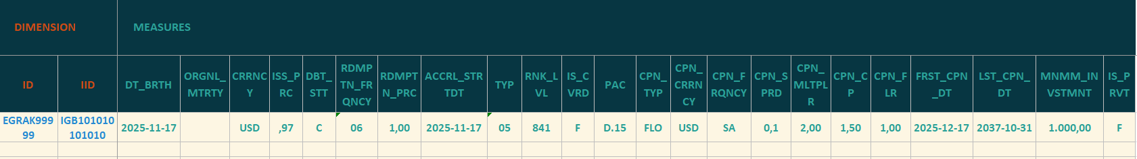
Στον πίνακα αυτό αναγράφονται τα στοιχεία αναφοράς των εκδοθέντων ομολόγων, ενώ δεν περιλαμβάνονται τα εκδοθέντα ομολογιακά δάνεια, τα οποία καταχωρούνται στον πίνακα REF.LN

Σημειώνεται ότι η συμπλήρωση του πίνακα είναι υποχρεωτική, στην περίπτωση που ο ΕΟ έχει εκδώσει ομόλογα. Σε αντίθετη περίπτωση, το αρχείο θα απορρίπτεται (απορριπτικό αρχείο ΑΠΑ). H συμπλήρωση του πίνακα θα πάρει εξάμηνη παράταση, μέχρι τον Ιούνιο 2026.

Διάσταση

- ID: Αναγνωριστικός Κωδικός ΕΟ
αποτελεί τον αναγνωριστικό κωδικό του ΕΟ που έχει αποδοθεί από την Τράπεζα της Ελλάδος. Η τιμή της διάστασης αυτής είναι της μορφής EGRXXXXXXX (μορφή string 51).

- IID: Αναγνωριστικός Κωδικός Ομολόγου
αναγράφεται ο αναγνωριστικός κωδικός του ομολόγου που έχει εκδώσει ο ΕΟ.
Στην περίπτωση που το ομόλογο έχει ISIN η τιμή θα είναι της μορφής I{Κωδικός ISIN}, π.χ. IGR0000000001. Αν το ομόλογο δεν έχει ISIN η τιμή του πεδίου θα είναι της μορφής P_{PRIVATE_ID}, όπου PRIVATE_ID ο κωδικός που θα έχει αποδώσει η ΜΠΣ στο ομόλογο, π.χ. P_GB101010101010 (μορφή string 200).

Μετρήσεις

- DT_BRTH: Ημερομηνία Έκδοσης
αναγράφεται η ημερομηνία έκδοσης του ομολόγου. Το είδος της τιμής είναι της μορφής ΕΕΕΕ-MM-ΗΗ (μορφή DATETIME).

- ORGNL_MTRTY: Αρχική Ημερομηνία Λήξης
αναγράφεται η επίσημη ημερομηνία λήξης/ολικής εξόφλησης του ομολόγου. Είναι η περίοδος από την ημερομηνία έκδοσης του ομολόγου έως την προγραμματισμένη ημερομηνία λήξης (maturity date) που προβλέπεται από τους όρους έκδοσης. Το είδος της τιμής είναι της μορφής ΕΕΕΕ-MM-ΗΗ (μορφή DATETIME).

- CRRNCY: Νόμισμα έκδοσης ομολόγου
αναγράφεται το νόμισμα έκδοσης του ομολόγου. Η τιμή επιλέγεται από τη λίστα τιμών GEN_CRRNCY, όπως ορίζεται στο συνοδευτικό Παράρτημα Τιμών.

- ISS_PRC: Τιμή έκδοσης ομολόγου
αναγράφεται η τιμή έκδοσης του ομολόγου ως ποσοστό επί τοις εκατό % της ονομαστικής τιμής του. Η τιμή είναι μη αρνητικός αριθμός.

- DBT_STT: ειδική μορφή ή κατάσταση του ομολόγου
προσδιορίζει την ειδική μορφή ή κατάσταση του ομολόγου, σύμφωνα με την παρακάτω λίστα τιμών:

ID | DESCRIPTION
R | Regular
C | Coupon strip
P | Principal strip
T | Tranche
I | When issued
W | Ex-warrant
G | Registered

Σε περίπτωση απουσίας της ειδικής πληροφορίας, συμπληρώνεται η τιμή R.

- RDMPTN_FRQNCY: συχνότητα εξόφλησης
συχνότητα εξόφλησης (μερική ή ολική αποπληρωμή) ενός ομολόγου από τον εκδότη, σύμφωνα με τους όρους έκδοσής του. Περιλαμβάνει εξοφλήσεις που πραγματοποιούνται σε τακτά (π.χ. ετησίως) ή μη τακτά χρονικά διαστήματα, ή υπό ορισμένες προϋποθέσεις (π.χ. με βάση κάποιο γεγονός). Η τιμή επιλέγεται από τη λίστα τιμών:

ID | DESCRIPTION
00 | PERPETUAL
01 | ANNUAL
02 | SEMI-ANNUAL
03 | QUARTERLY
04 | MONTHLY
06 | BIANNUALLY
09 | OTHER REQULAR TIMING
21 | IRREGULAR
31 | SPECIFIC SCHEDULE
41 | ONE TIME ONLY
51 | EVENT-LINKED
99 | OTHER

- RDMPTN_PRC: Τιμή εξόφλησης ομολόγου
αναγράφεται η τιμή της τελικής εξόφλησης του ομολόγου ως ποσοστό επί τοις εκατό % της ονομαστικής τιμής του. Η τιμή είναι μη αρνητικός αριθμός.

- ACCRL_STRTDT: Αρχική ημερομηνία συσσώρευσης δεδουλευμένων τόκων
αναγράφεται η αρχική ημερομηνία από την οποία συσσωρεύονται οι δεδουλευμένοι τόκοι από τα τοκομερίδια των ομολόγων. Η μέτρηση αυτή συμπληρώνεται μόνο για τα ομόλογα που αποφέρουν εισοδηματική ροή με πληρωμή τοκομεριδίων. Σε περίπτωση που το ομόλογο δεν περιλαμβάνει πληρωμές τοκομεριδίων θα πρέπει να συμπληρώνεται η ημερομηνία έκδοσης του ομολόγου. Το είδος της τιμής είναι της μορφής ΕΕΕΕ-MM-ΗΗ (μορφή DATETIME).

- TYP: Είδος
αναγράφεται το είδος ομολόγου. Η τιμή επιλέγεται από την παρακάτω λίστα τιμών:

ID | DESCRIPTION
01 | Commercial Paper
02 | Euro Commercial Paper (ECP)
03 | Certificate of Deposit
04 | Other short-term debt securities
05 | Medium Term Note
06 | Euro Medium Term Notes (EMTN)
07 | Bonds (straight)
08 | Other long-term debt securities
09 | Perpetual bond
10 | Pfandbrief
11 | Asset backed security (excl. Pfandbrief)
12 | Structured products
13 | Coupon strip
14 | Principal strip
18 | Certificate
41 | Genussschein (Equity)
99 | Other

- RNK_LVL: Επίπεδο κατάταξης
αναγράφεται η διαβάθμιση της εξασφάλισης του ομολόγου, στο επίπεδο κατάταξης του ομολόγου. Η τιμή επιλέγεται από τη λίστα τιμών GEN_RNK_LVL στο συνοδευτικό Παράρτημα Τιμών, στη στήλη Α «Code», αφού πρώτα επιλεγούν τα χαρακτηριστικά του ομολόγου στις στήλες B-D.

- IS_CVRD: Ένδειξη καλυμμένης ομολογίας
συμπληρώνεται με την τιμή T (True) εάν πρόκειται για καλυμμένη ομολογία και με την τιμή F (False) σε αντίθετη περίπτωση, όπως ορίζεται στην Κατευθυντήρια Γραμμή ΕΚΤ/2014/60. Διευκρινίζεται ότι η καλυμμένη ομολογία είναι εξασφαλισμένη από συγκεκριμένα περιουσιακά στοιχεία όπως π.χ. δάνεια.

- PAC: Είδος ομολόγου
Το πεδίο χρησιμοποιείται για την τυποποιημένη ταξινόμηση του χρηματοοικονομικού μέσου, με βάση τη φύση, τη δομή και τα βασικά οικονομικά του χαρακτηριστικά. Αντιπροσωπεύει το είδος του χρηματοοικονομικού τίτλου (π.χ. ομόλογο) και παρέχει τη βασική ένδειξη του χρηματοοικονομικού τύπου στον οποίο ανήκει το μέσο. Η ταξινόμηση ακολουθεί δομή κωδικών (π.χ. D.1 → Bond, D.12 → Securitisation bond, D.121 → Traditional securitisation κ.λπ.), όπου κάθε επίπεδο εξειδικεύει περαιτέρω τον τύπο του μέσου:

ID | DESCRIPTION
D.11 | Straight bond
D.121 | Securitisation bond - Traditional securitisation
D.122 | Securitisation bond - Synthetic securitisation
D.129 | Securitisation bond - Other securitisation
D.131 | Covered bond - Jumbo covered bond
D.139 | Covered bond - Other covered bond
D.141 | Medium-term note - Euro medium term notes (EMTN)
D.149 | Medium-term note - Other MTN
D.15 | Perpetual bond
D.161 | Linked bond - Inflation-linked bond
D.162 | Linked bond - Interest rate-linked bond
D.163 | Linked bond - Asset-linked bond
D.164 | Linked bond - Currency-linked bond
D.165 | Linked bond - Credit-linked bond
D.166 | Linked bond - Exchange Traded Notes (ETN)
D.167 | Linked bond - Exchange Traded Commodities (ETC)
D.169 | Linked bond - Other linked bond
D.171 | Strip bond - Coupon strip
D.172 | Strip bond - Principal strip
D.181 | Structured debt security (Certificates) - Investment product
D.182 | Structured debt security (Certificates) - Leverage product
D.19 | Other bond

- CPN_TYP: Είδος τοκομεριδίου
αναγράφεται το είδος του τοκομεριδίου στην περίπτωση των ομολόγων που αποφέρουν εισοδηματική ροή με πληρωμή τοκομεριδίων. Η τιμή επιλέγεται από την παρακάτω λίστα τιμών:

ΙD | DESCRIPTION
FIX | FIXED
STE | STEPPED
FLO | FLOATING
ZER | ZERO COUPON – το ομόλογο δεν περιλαμβάνει τοκομερίδια
IDX | INDEX-LINKED
OTH | OTHER

- CPN_CRRNCY: Νόμισμα τοκομεριδίου
αναγράφεται το νόμισμα πληρωμής των τοκομεριδίων στην περίπτωση των ομολόγων που αποφέρουν εισοδηματική ροή με πληρωμή τοκομεριδίων. Στην περίπτωση που το ομόλογο δεν περιλαμβάνει τοκομερίδια τότε θα πρέπει να συμπληρώνεται το νόμισμα έκδοσης του τίτλου. Η τιμή της μέτρησης επιλέγεται από τη λίστα τιμών GEN_CRRNCY, όπως ορίζεται στο συνοδευτικό Παράρτημα Τιμών.

- CPN_FRQNCY: Συχνότητα πληρωμής τοκομεριδίου
αναγράφεται η συχνότητα που ο εκδότης του ομολόγου (ο ΕΟ) πληρώνει τόκους στους κατόχους, στην περίπτωση ομολόγων που αποφέρουν εισοδηματική ροή με πληρωμή τοκομεριδίων. Η τιμή επιλέγεται από την παρακάτω λίστα τιμών:

ID | DESCRIPTION
ZC | ZERO COUPON – το ομόλογο δεν περιλαμβάνει τοκομερίδια
AN | ANNUAL
SA | SEMI-ANNUAL
QU | QUARTERLY
BM | BI-MONTHLY
MO | MONTHLY
FN | FORTNIGHTLY
IR | IRREGULAR
UK | UNKNOWN
OT | OTHER

- CPN_SPRD: Περιθώριο επιτοκίου
αναγράφεται το περιθώριο επιτοκίου σε μονάδες βάσης (basis points) στην περίπτωση ομολόγων που αποφέρουν εισοδηματική ροή με πληρωμή κυμαινόμενων τοκομεριδίων (στο πεδίο CPN_TYP έχει συμπληρωθεί η ένδειξη FLO). Στην περίπτωση που το ομόλογο δεν περιλαμβάνει τέτοιου είδους τοκομερίδια το πεδίο θα παραμένει κενό.

- CPN_MLTPLR: Πολλαπλασιαστής επιτοκίου
αναγράφεται ο πολλαπλασιαστής που εφαρμόζεται στην αξία του τοκομεριδίου ώστε να προσδιοριστεί ο τόκος που θα καταβληθεί στον επενδυτή, στην περίπτωση ομολόγων που αποφέρουν εισοδηματική ροή με πληρωμή κυμαινόμενων τοκομεριδίων (στο πεδίο CPN_TYP έχει συμπληρωθεί η ένδειξη FLO). Στην περίπτωση που το ομόλογο δεν περιλαμβάνει τέτοιου είδους τοκομερίδια το πεδίο θα παραμένει κενό. Η τιμή είναι μη αρνητικός αριθμός.

- CPN_CP: Μέγιστη τιμή τοκομεριδίου
αναγράφεται το μέγιστο επιτόκιο του τοκομεριδίου στην περίπτωση ομολόγων που αποφέρουν εισοδηματική ροή με πληρωμή κυμαινόμενων τοκομεριδίων και ορίζεται τέτοια τιμή (στο πεδίο CPN_TYP έχει συμπληρωθεί η ένδειξη FLO). Στην περίπτωση που το ομόλογο δεν περιλαμβάνει τέτοιου είδους τοκομερίδια τότε θα πρέπει να συμπληρώνεται η ένδειξη 0. Η τιμή είναι μη αρνητικός αριθμός.

- CPN_FLR: Ελάχιστη τιμή τοκομεριδίου
αναγράφεται το ελάχιστο επιτόκιο του τοκομεριδίου στην περίπτωση ομολόγων που αποφέρουν εισοδηματική ροή με πληρωμή κυμαινόμενων τοκομεριδίων και ορίζεται τέτοια τιμή (στο πεδίο CPN_TYP έχει συμπληρωθεί η ένδειξη FLO). Στην περίπτωση που το ομόλογο δεν περιλαμβάνει τέτοιου είδους τοκομερίδια τότε θα πρέπει να συμπληρώνεται η ένδειξη 0. Η τιμή είναι μη αρνητικός αριθμός.

- FRST_CPN_DT: Ημερομηνία πρώτου τοκομεριδίου
αναγράφεται η ημερομηνία καταβολής του πρώτου τοκομεριδίου στην περίπτωση ομολόγων που αποφέρουν εισοδηματική ροή με πληρωμή τοκομεριδίων. Στην περίπτωση που το ομόλογο δεν περιλαμβάνει τοκομερίδια τότε το πεδίο παραμένει κενό. Η τιμή είναι της μορφής ΕΕΕΕ-MM-ΗΗ (DATETIME). Διευκρινίζεται ότι η αναγραφόμενη ημερομηνία δεν θα πρέπει να είναι προγενέστερη της ημερομηνίας έκδοσης του ομολόγου.

- LST_CPN_DT: Ημερομηνία τελευταίου τοκομεριδίου
αναγράφεται η ημερομηνία καταβολής του τελευταίου τοκομεριδίου στην περίπτωση ομολόγων που αποφέρουν εισοδηματική ροή με πληρωμή τοκομεριδίων. Στην περίπτωση που το ομόλογο δεν περιλαμβάνει τοκομερίδια τότε το πεδίο παραμένει κενό. Η τιμή είναι της μορφής ΕΕΕΕ-MM-ΗΗ (DATETIME). Διευκρινίζεται ότι η αναγραφόμενη ημερομηνία δεν θα πρέπει να είναι μεταγενέστερη της ημερομηνίας ολικής εξόφλησης/λήξης του ομολόγου.

- MNMM_INVSTMNT: Ελάχιστο ποσό επένδυσης
αναγράφεται η ονομαστική αξία του ελάχιστου ποσού επένδυσης εκφραζόμενο στο νόμισμα έκδοσης του ομολόγου. Η τιμή είναι θετικός μη μηδενικός αριθμός.

- IS_PRVT: Ένδειξη ιδιωτικής τοποθέτησης
συμπληρώνεται με την τιμή T (True) εάν πρόκειται για ιδιωτική τοποθέτηση και με την τιμή F (False) εάν δεν πρόκειται για ιδιωτική τοποθέτηση. Ως ιδιωτική τοποθέτηση νοείται η έκδοση ομολόγου κατά την οποία ένας εκδότης διαθέτει το ομόλογο σε λίγους επιλεγμένους, πιστοποιημένους επενδυτές (π.χ. ιδρύματα και θεσμικοί επενδυτές) αντί να τα διαθέτει στο ευρύ κοινό μέσω μιας δημόσιας προσφοράς.

Πίνακας B6: REF.SELF_DBT_DYNMC Μεταβλητά Στοιχεία Αναφοράς Ομολόγων Εκδοθέντων από τον Επενδυτικό Οργανισμό

Στον πίνακα αυτό αναγράφονται στοιχεία αναφοράς εκδοθέντων ομολόγων από τον ΕΟ και περιλαμβάνει μετρήσεις που δύναται να μεταβληθούν κατά τη διάρκεια του κύκλου ζωής του ομολόγου.

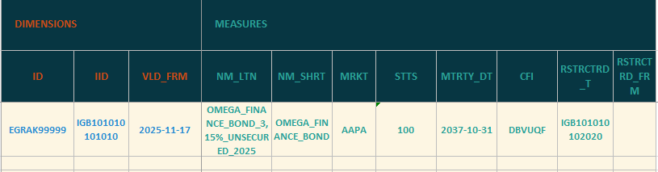

Όλα τα πεδία του πίνακα είναι υποχρεωτικά κατά την ΙΝΙΤ υποβολή, στην περίπτωση που ο ΕΟ έχει εκδώσει ομόλογα. Στην περίπτωση που δε συμπληρωθούν, το αρχείο θα απορρίπτεται (απορριπτικό αρχείο ΑΠΑ). H συμπλήρωση του πίνακα θα πάρει εξάμηνη παράταση, μέχρι τον Ιούνιο 2026.

Διαστάσεις

- ID: Αναγνωριστικός Κωδικός ΕΟ
αποτελεί τον αναγνωριστικό κωδικό του ΕΟ που έχει αποδοθεί από την Τράπεζα της Ελλάδος. Η τιμή της διάστασης αυτής είναι της μορφής EGRXXXXXXX (μορφή string 51).

- IID: Αναγνωριστικός Κωδικός Ομολόγου
αναγράφεται ο αναγνωριστικός κωδικός του ομολόγου που έχει εκδώσει ο ΕΟ.
Στην περίπτωση που το ομόλογο έχει ISIN η τιμή θα είναι της μορφής I{Κωδικός ISIN}, π.χ. IGR0000000001. Αν το ομόλογο δεν έχει ISIN η τιμή του πεδίου θα είναι της μορφής P_{PRIVATE_ID}, όπου PRIVATE_ID ο κωδικός που θα έχει αποδώσει η ΜΠΣ στο ομόλογο, π.χ. P_GB101010101010 (μορφή string 200).

- VLD_FRM: Ισχύει από
αναγράφεται η ημερομηνία από την οποία ισχύουν τα στοιχεία στα υπόλοιπα πεδία. Στην περίπτωση νέας έκδοσης ομολόγου, η ημερομηνία αυτή θα πρέπει να συμπίπτει με την ημερομηνία στο πεδίο DT_BRTH του πίνακα Β5. Σε περίπτωση αλλαγής κάποιου ή κάποιων από τα στοιχεία των υπολοίπων πεδίων μετά την έκδοση του ομολόγου, η ημερομηνία στο πεδίο αυτό θα πρέπει να είναι μεταγενέστερη από την ημερομηνία στο πεδίο DT_BRTH του πίνακα Β5. Το είδος της τιμής είναι της μορφής ΕΕΕΕ-MM-ΗΗ (DATETIME).

Μετρήσεις

- NM_LTN: Ονομασία με λατινικούς χαρακτήρες
αναγράφεται η επωνυμία/ονομασία του ομολόγου με λατινικούς χαρακτήρες (μορφή string 200).

- NM_SHRT: Σύντομη ονομασία ομολόγου
αναγράφεται η σύντομη ονομασία του ομολόγου και συμπληρώνεται μόνο αν υπάρχει τέτοια ονομασία για το ομόλογο (μορφή string 200).

- MRKT: Αγορά διαπραγμάτευσης
αναγράφεται ο τετραψήφιος κωδικός της κύριας χρηματιστηριακής αγοράς στη οποία διαπραγματεύεται το ομόλογο, π.χ. ATHENS EXCHANGE – APA – κωδικός AAPA. Ο κωδικός επιλέγεται από τη λίστα τιμών GEN_MRKT, όπως ορίζεται στο συνοδευτικό Παράρτημα Τιμών.

- STTS: Κατάσταση
αναγράφεται η κατάσταση στην οποία βρίσκεται το ομόλογο. Διευκρινίζεται ότι στην περίπτωση που αλλάξει η κατάσταση του ομολόγου (π.χ. αποπληρώθηκε πλήρως κατά την αρχική ημερομηνία λήξης) τότε θα πρέπει να δηλωθεί η νέα κατάσταση (stts=201), με την ημερομηνία έναρξης ισχύος δηλωμένη στο πεδίο VLD_FRM. Η τιμή επιλέγεται από την λίστα τιμών GEN_STTS, όπως ορίζεται στο συνοδευτικό Παράρτημα Τιμών.

- MTRTY_DT: Ημερομηνία λήξης
αναγράφεται η ημερομηνία λήξης ή εξόφλησης του ομολόγου και συμπληρώνεται μόνο αν για το ομόλογο δίνεται η πληροφορία μιας μεταγενέστερης ημερομηνίας λήξης του (extended maturity). Εμφανίζεται όταν ο εκδότης και οι επενδυτές συμφωνούν (ή βάσει option/ρήτρας του ομολόγου) να παραταθεί η λήξη πέρα από την αρχικά ορισμένη. Έτσι, το ομόλογο μπορεί να αποκτήσει μεγαλύτερη διάρκεια ζωής από την αρχική, χωρίς να θεωρείται νέος τίτλος. Το είδος της τιμής είναι της μορφής ΕΕΕΕ-MM-ΗΗ (μορφή DATETIME)

- CFI: Κωδικός χρηματοοικονομικού μέσου
αναγράφεται ο κωδικός του χρηματοοικονομικού μέσου CFI του ομολόγου. Η τιμή επιλέγεται από τη λίστα CFI_bonds στο συνοδευτικό Παράρτημα Τιμών, στη στήλη Α «Code», αφού πρώτα επιλεγούν τα χαρακτηριστικά του ομολόγου στις στήλες B-G.

- RSTRCTRD_T: Αναδιάρθρωση σε
αναγράφεται ο αναγνωριστικός κωδικός του νέου χρεογράφου (ομόλογο ή μετοχή) που προκύπτει από αναδιάρθρωση του ομολόγου σε νέο χρεόγραφο. Σημειώνεται ότι θα πρέπει να υπάρχει εγγραφή για το νέο χρεόγραφο είτε στους πίνακες REF.SELF_DBT και REF.SELF_DBT_DYNMC αν το νέο χρεόγραφο είναι ομόλογο, είτε στον πίνακα REF.SELF_SHR_DYNMC αν το νέο χρεόγραφο είναι μετοχή (μορφή string 200).

- RSTRCTRD_FRM: Αναδιάρθρωση από
αναγράφεται ο αναγνωριστικός κωδικός του δανείου από το οποίο προήλθε με αναδιάρθρωση το χρεόγραφο. Συμπληρώνεται μόνο για τις αναδιαρθρώσεις δανείων που έχουν εκδοθεί από τον ΕΟ και θα πρέπει να έχουν αναφερθεί στον πίνακα REF.LN σε παλαιότερη υποβολή. Σε κάθε άλλη περίπτωση το πεδίο παραμένει κενό. Το είδος της τιμής είναι της μορφής P_{PRIVATE_ID}, όπου PRIVATE_ID ο κωδικός που έχει αποδώσει η ΜΠΣ στο δάνειο (μορφή string 200).

Πίνακας B7: REF.SELF_DBT_OUTSTNDNG_CHNG Μεταβολή της Αξίας ομολόγων Εκδοθέντων από τον Επενδυτικό Οργανισμό

Στον πίνακα αυτό αναγράφονται τα στοιχεία μεταβολής της εναπομένουσας αξίας των εκδοθέντων ομολόγων των ΕΟ.

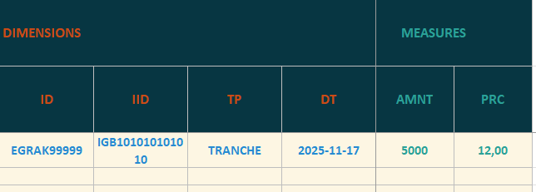

H συμπλήρωση του πίνακα θα πάρει εξάμηνη παράταση, μέχρι τον Ιούνιο 2026.

Διαστάσεις

- ID: Αναγνωριστικός Κωδικός ΕΟ
αποτελεί τον αναγνωριστικό κωδικό του ΕΟ που έχει αποδοθεί από την Τράπεζα της Ελλάδος. Η τιμή της διάστασης αυτής είναι της μορφής EGRXXXXXXX (μορφή string 51).

- IID: Αναγνωριστικός Κωδικός Ομολόγου
αναγράφεται ο αναγνωριστικός κωδικός του ομολόγου που έχει εκδώσει ο ΕΟ.
Στην περίπτωση που το ομόλογο έχει ISIN η τιμή θα είναι της μορφής I{Κωδικός ISIN}, π.χ. IGR0000000001. Αν το ομόλογο δεν έχει ISIN η τιμή του πεδίου θα είναι της μορφής P_{PRIVATE_ID}, όπου PRIVATE_ID ο κωδικός που θα έχει αποδώσει η ΜΠΣ στο ομόλογο, π.χ. P_GB101010101010 (μορφή string 200).

- TP: Λόγος μεταβολής
αναγράφεται η αιτία μεταβολής της αξίας. Η τιμή της μέτρησης επιλέγεται από την παρακάτω λίστα τιμών:

ID | DESCRIPTION
INIT | Αρχική έκδοση
TRANCHE | Συμπληρωματική έκδοση σε δόση
PARTIAL | Μερική εξόφληση
FULL | Ολική εξόφληση

- DT: Ημερομηνία μεταβολής
αναγράφεται η ημερομηνία μεταβολής της αξίας του ομολόγου. Το είδος της τιμής είναι της μορφής ΕΕΕΕ-MM-ΗΗ (μορφή DATETIME).

Μετρήσεις

- AMNT: Ποσό μεταβολής
αναγράφεται το ποσό μεταβολής της ονομαστικής αξίας του ομολόγου. Σε περιπτώσεις εξοφλήσεων ομολόγων (δηλαδή στο TP θα δηλώνεται PARTIAL ή FULL) το ποσό συμπληρώνεται με αρνητικό πρόσημο. Όταν το πεδίο TP λαμβάνει την τιμή INIT, στο πεδίο AMNT θα πρέπει να αποτυπωθεί το αρχικό (συνολικό) ποσό της έκδοσης.

- PRC: Τιμή
αναγράφεται η τιμή συναλλαγής για την αξία κατά την ημερομηνία μεταβολής που αναγράφεται στη διάσταση DT, ως ποσοστό επί τοις εκατό % της απόλυτης τιμής της μεταβλητής AMNT. Η τιμή είναι μη αρνητικός αριθμός.

Πίνακας Β8: REF.SELF_SHR_DYNMC Μεταβλητά Στοιχεία Αναφοράς Μετοχών/Μεριδίων Εκδοθέντων από τον Επενδυτικό Οργανισμό

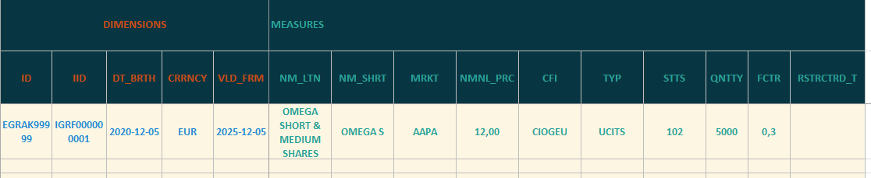
Στον πίνακα αυτό αναγράφονται τα στοιχεία αναφοράς των εκδοθέντων μετοχών/μεριδίων των ΕΟ και περιλαμβάνει μετρήσεις που οι τιμές τους δύναται να μεταβληθούν κατά τη διάρκεια του κύκλου ζωής της μετοχής/μεριδίου.
Όλα τα πεδία του πίνακα είναι υποχρεωτικά κατά την ΙΝΙΤ υποβολή. Στην περίπτωση που δε συμπληρωθούν, το αρχείο θα απορρίπτεται (απορριπτικό αρχείο ΑΠΑ).

Διαστάσεις

- ID: Αναγνωριστικός Κωδικός ΕΟ
αποτελεί τον αναγνωριστικό κωδικό του ΕΟ που έχει αποδοθεί από την Τράπεζα της Ελλάδος. Η τιμή της διάστασης αυτής είναι της μορφής EGRXXXXXXX (μορφή string 51).

- IID: Αναγνωριστικός κωδικός μετοχής/μεριδίου
αναγράφεται ο αναγνωριστικός κωδικός της μετοχής/μεριδίου που έχει εκδώσει ο ΕΟ. Στην περίπτωση που έχει ISIN η τιμή θα είναι της μορφής I{Κωδικός ISIN}, π.χ. IGR0000000001. Αν δεν έχει ISIN η τιμή του πεδίου θα είναι της μορφής P_{PRIVATE_ID}, όπου PRIVATE_ID ο κωδικός που θα έχει αποδώσει η ΜΠΣ στη μετοχή/μερίδιο, π.χ. P_GB101010101010 (μορφή string 200).

- DT_BRTH: Ημερομηνία Έκδοσης
αναγράφεται η ημερομηνία έκδοσης/ενεργοποίησης/αρχικοποίησης της μετοχής/μεριδίου. Το είδος της τιμής είναι της μορφής ΕΕΕΕ-MM-ΗΗ (μορφή DATETIME).

- CRRNCY: Νόμισμα έκδοσης μετοχής/μεριδίου
αναγράφεται το νόμισμα έκδοσης της μετοχής/μεριδίου. Η τιμή επιλέγεται από τη λίστα τιμών GEN_CRRNCY, όπως ορίζεται στο συνοδευτικό Παράρτημα Τιμών.

- VLD_FRM: Ισχύει από
αναγράφεται η ημερομηνία από την οποία ισχύουν οι τιμές των μετρήσεων. Το είδος της τιμής είναι της μορφής ΕΕΕΕ-MM-ΗΗ (μορφή DATETIME).

Μετρήσεις

- NM_LTN: Ονομασία με λατινικούς χαρακτήρες
αναγράφεται η ονομασία της μετοχής/μεριδίου με λατινικούς χαρακτήρες (μορφή string 200).

- NM_SHRT: Σύντομη ονομασία
αναγράφεται η σύντομη ονομασία ή το FISN της μετοχής/μεριδίου εφόσον υφίσταται (μορφή string 200).

- NMNL_PRC: Ονομαστική τιμή
αναγράφεται η ονομαστική τιμή της μετοχής ή αρχική τιμή έκδοσης του μεριδίου εκφρασμένη σε ευρώ. Η τιμή είναι μη αρνητικός αριθμός.

- MRKT: Αγορά διαπραγμάτευσης
αναγράφεται η κύρια χρηματιστηριακή αγορά διαπραγμάτευσης της μετοχής / μεριδίου σύμφωνα με το πρότυπο ISO-10383. Η τιμή της μέτρησης επιλέγεται από τη λίστα τιμών GEN_MRKT, όπως αυτή ορίζεται στο συνοδευτικό Παράρτημα Τιμών.

- CFI: Κωδικός χρηματοοικονομικού μέσου
αναγράφεται ο κωδικός του χρηματοοικονομικού μέσου CFI της μετοχής/μεριδίου. Η τιμή επιλέγεται από τη λίστα CFI_shares στο συνοδευτικό Παράρτημα Τιμών, στη στήλη Α «Code», αφού πρώτα επιλεγούν τα χαρακτηριστικά της μετοχής/μεριδίου στις στήλες B-G.

- TYP: Είδος μετοχής/μεριδίου
αναγράφεται το είδος της μετοχής/μεριδίου. Η τιμή της μέτρησης επιλέγεται από τη λίστα τιμών:

ID | DESCRIPTION
CMMN | Ordinary / Common share
PRFRRD | Preference / Preferred share
DPSTRY_RCPT | Depository receipt
HYBRD | Hybrid equity instrument
OTHR_EQTY | Other equity
UCITS | Undertaking for collective investment in transferable securities (UCITS) Fund
AIF | Alternative investment fund (AIF)
OTHR_FND | Other fund

- STTS: Κατάσταση
αναγράφεται η κατάσταση στην οποία βρίσκεται η μετοχή/μερίδιο. Διευκρινίζεται ότι στην περίπτωση που αλλάξει η κατάσταση της μετοχής/μεριδίου (π.χ. αποπληρώθηκε πλήρως κατά την αρχική ημερομηνία λήξης) τότε θα πρέπει να δηλωθεί η νέα κατάσταση (stts=201), με την ημερομηνία έναρξης ισχύος δηλωμένη στο πεδίο VLD_FRM. Η τιμή επιλέγεται από την λίστα τιμών STTS, όπως ορίζεται στο συνοδευτικό Παράρτημα Τιμών.

- QNTTY: Συνολικό πλήθος μετοχών/μεριδίων
αναγράφεται το συνολικό πλήθος μετοχών/μεριδίων κατά την ημερομηνία αναφοράς. Η τιμή είναι μη αρνητικός αριθμός.

- FCTR: Συντελεστής
αναγράφεται ο συντελεστής μετατροπής της διάσπασης/σύμπτυξης. Ο συντελεστής αυτός ορίζεται ως ο αριθμός μετοχών/μεριδίων πριν τη διάσπαση/σύμπτυξη διαιρούμενος με τον αριθμό των μετοχών/μεριδίων μετά τη διάσπαση/σύμπτυξη. Η τιμή είναι θετικός μη μηδενικός αριθμός.

- RSTRCTRD_T: Αναδιάρθρωση σε
αναγράφεται ο αναγνωριστικός κωδικός του νέου χρεογράφου (ομόλογο ή μετοχή) που προκύπτει από αναδιάρθρωση της μετοχής/μεριδίου σε νέο χρεόγραφο. Σημειώνεται ότι θα πρέπει να υπάρχει εγγραφή για το νέο χρεόγραφο είτε στους πίνακες REF.SELF_DBT και REF.SELF_DBT_DYNMC αν το νέο χρεόγραφο είναι ομόλογο, είτε στον πίνακα REF.SELF_SHR_DYNMC αν το νέο χρεόγραφο είναι μετοχή. Στην περίπτωση που το νέο χρεόγραφο έχει ISIN η τιμή θα είναι της μορφής I{Κωδικός ISIN}. Στην περίπτωση που το νέο χρεόγραφο δεν έχει ISIN η τιμή του πεδίου θα είναι της μορφής P_{PRIVATE_ID} όπου PRIVATE_ID ο κωδικός που έχει αποδώσει η ΜΠΣ στον τίτλο. (μορφή DBT)

Υποβολή FULL

Η υποβολή FULL περιλαμβάνει, πλην των πινάκων Header και Content κι ένα υποσύνολο πινάκων και πεδίων του υποδείγματος, που αφορούν σε στοιχεία αναφοράς (REF.) και λογιστικά στοιχεία (ACC.) τα οποία θα πρέπει να συμπληρώνονται ώστε η υποβολή να θεωρείται πλήρης και επιτυχημένη.

Στοιχεία Αναφοράς της υποβολής FULL

Τα στοιχεία αναφοράς αφορούν τα στοιχεία που διακρατούν οι ΕΟ στο ενεργητικό τους ή τις υποχρεώσεις τους στο παθητικό (καταθέσεις, δάνεια, παράγωγα, χρεόγραφα) καθώς και στοιχεία για τους αντισυμβαλλόμενους στις θέσεις του ισολογισμού.

Οι πίνακες των στοιχείων αναφοράς που περιλαμβάνει το υπόδειγμα IFDAT για την υποβολή FULL είναι οι ακόλουθοι και αναλύονται εκτενώς στις επόμενες παραγράφους:

- Πίνακας Β9: REF.SELF_DBT_CPN Στοιχεία τοκομεριδίων ομολόγων εκδοθέντων από τον ΕΟ
- Πίνακας Β10: REF.SELF_SHR_DVDND Στοιχεία αναφοράς μερισμάτων και μετοχών/μεριδίων εκδοθέντων από τον ΕΟ
- Πίνακας Β11: REF.DPST Στοιχεία αναφοράς καταθετικών λογαριασμών
- Πίνακας Β12: REF.LN Στοιχεία αναφοράς δανείων
- Πίνακας Β13: REF.DBT Στοιχεία αναφοράς ομολόγων χωρίς ISIN που κατέχει ο ΕΟ
- Πίνακας Β14: REF.SHR Στοιχεία αναφοράς μετοχών και λοιπών συμμετοχικών τίτλων χωρίς ISIN που κατέχει ο ΕΟ

Πίνακας B9: REF.SELF_DBT_CPN Στοιχεία Τοκομεριδίων Ομολόγων Εκδοθέντων από τον Επενδυτικό Οργανισμό

Στον πίνακα αναγράφονται τα στοιχεία των επιτοκίων τοκομεριδίων (coupon rates) των εκδοθέντων ομολόγων των ΕΟ, εφόσον υπάρχουν τοκομερίδια. Αναμένεται η συμπλήρωση του πίνακα με κάποια σταθερή τιμή στην περίπτωση σταθερού επιτοκίου, ή με μεταβαλλόμενη τιμή σε κάθε υποβολή, στην περίπτωση κυμαινομένου επιτοκίου.

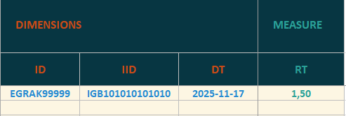

H συμπλήρωση του πίνακα θα πάρει εξάμηνη παράταση, μέχρι τον Ιούνιο 2026.

Διαστάσεις

- ID: Αναγνωριστικός Κωδικός ΕΟ
αποτελεί τον αναγνωριστικό κωδικό του ΕΟ που έχει αποδοθεί από την Τράπεζα της Ελλάδος. Η τιμή της διάστασης αυτής είναι της μορφής EGRXXXXXXX (μορφή string 51).

- IID: Αναγνωριστικός Κωδικός Ομολόγου
αναγράφεται ο αναγνωριστικός κωδικός του ομολόγου που έχει εκδώσει ο ΕΟ.
Στην περίπτωση που το ομόλογο έχει ISIN η τιμή θα είναι της μορφής I{Κωδικός ISIN}, π.χ. IGR0000000001. Αν το ομόλογο δεν έχει ISIN η τιμή του πεδίου θα είναι της μορφής P_{PRIVATE_ID}, όπου PRIVATE_ID ο κωδικός που θα έχει αποδώσει η ΜΠΣ στο ομόλογο, π.χ. P_GB101010101010 (μορφή string 200).

- DT: Ημερομηνία πληρωμής
αναγράφεται η ημερομηνία κατά την οποία ο ΕΟ καταβάλλει τον τόκο (κουπόνι) στους κατόχους του ομολόγου, σύμφωνα με τους όρους του. Το είδος της τιμής είναι της μορφής ΕΕΕΕ-MM-ΗΗ (μορφή DATETIME).

Μετρήσεις

- RT: Επιτόκιο
αναγράφεται το επιτόκιο τοκομεριδίου του ομολόγου σε ετησιοποιημένη βάση (annualized rate). Η τιμή είναι μη αρνητικός αριθμός.

Πίνακας B10: REF.SELF_SHR_DVDND Στοιχεία αναφοράς μερισμάτων και μετοχών/μεριδίων εκδοθέντων από τον ΕΟ

Στον πίνακα αναγράφονται τα στοιχεία μερισμάτων (dividends) των εκδοθέντων μετοχών/μεριδίων των ΕΟ.

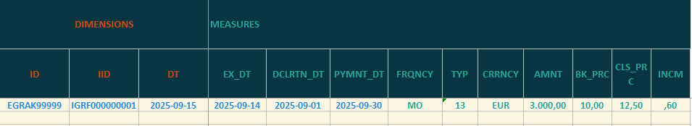

Διαστάσεις

- ID: Αναγνωριστικός Κωδικός ΕΟ
αποτελεί τον αναγνωριστικό κωδικό του ΕΟ που έχει αποδοθεί από την Τράπεζα της Ελλάδος. Η τιμή της διάστασης αυτής είναι της μορφής EGRXXXXXXX (μορφή string 51).

- IID: Αναγνωριστικός Κωδικός μετοχής/μεριδίου
αναγράφεται ο αναγνωριστικός κωδικός της μετοχής/μεριδίου που έχει εκδώσει ο ΕΟ. Στην περίπτωση που έχει ISIN η τιμή θα είναι της μορφής I{Κωδικός ISIN}, π.χ. IGR0000000001. Αν δεν έχει ISIN η τιμή του πεδίου θα είναι της μορφής P_{PRIVATE_ID}, όπου PRIVATE_ID ο κωδικός που θα έχει αποδώσει η ΜΠΣ στη μετοχή/μερίδιο, π.χ. P_GB101010101010 (μορφή string 200).

- DT: Ημερομηνία καταγραφής (record date)
αναγράφεται η ημερομηνία στην οποία ο ΕΟ ελέγχει τα βιβλία του για να εντοπίσει ποιοι είναι οι επίσημοι μέτοχοι που δικαιούνται μέρισμα. Σημειώνεται ότι ο κάτοχος πρέπει να είναι δηλωμένος τη συγκεκριμένη ημερομηνία για να είναι δικαιούχος του μερίσματος. Το είδος της τιμής είναι της μορφής ΕΕΕΕ-MM-ΗΗ (μορφή DATETIME).

Μετρήσεις

- EX_DT: Ημερομηνία αποκοπής (ex-divident date)
αναγράφεται η ημερομηνία από την οποία κι έπειτα, το μέρισμα δεν οφείλεται σε νέους κατόχους των μετοχών/μεριδίων. Δηλαδή, όποιος αγοράσει τη μετοχή από την ημερομηνία αυτή και μετά, δεν δικαιούται το μέρισμα. Το είδος της τιμής είναι της μορφής ΕΕΕΕ-MM-ΗΗ (μορφή DATETIME).

- DCLRTN_DT: Ημερομηνία αναγγελίας του μερίσματος
αναγράφεται η ημερομηνία κατά την οποία ο ΕΟ ανακοινώνει επίσημα ότι θα διανείμει μέρισμα. Το είδος της τιμής είναι της μορφής ΕΕΕΕ-MM-ΗΗ (μορφή DATETIME).

- PΥMNT_DT: Ημερομηνία πληρωμής
αναγράφεται η ημερομηνία κατά την οποία καταβάλλεται το μέρισμα στους μετόχους που είχαν δικαίωμα σε αυτό (όσοι καταγράφηκαν την ημέρα καταγραφής). Το είδος της τιμής είναι της μορφής ΕΕΕΕ-MM-ΗΗ (μορφή DATETIME).

- FRQNCY: Συχνότητα διανομής μερίσματος
αναγράφεται η συχνότητα διανομής μερίσματος του ΕΟ προς τους μεριδιούχους. Η τιμή της μέτρησης επιλέγεται από την παρακάτω λίστα τιμών:

ID | DESCRIPTION
AN | Annual
SA | Semi-annual
QA | Quarterly
BM | Bi-monthly
MO | Monthly
WE | Weekly
DA | Daily

- TYP: Είδος
αναγράφεται το είδος του μερίσματος. Η τιμή της μέτρησης επιλέγεται από τη λίστα τιμών:

ID | DESCRIPTION
10 | Dividend amount paid in cash per share
20 | Dividend amount paid in kind per share
11 | Distributing income - Direct provision
12 | Distributing income - Fund entity derivation
13 | Distributing income - Benchmark derivation
21 | Cumulative income - Direct provision
22 | Cumulative income - Fund entity derivation
23 | Cumulative income - Benchmark derivation
31 | Mixed income - Direct provision
32 | Mixed income - Fund entity derivation
33 | Mixed income - Benchmark derivation
91 | No detailed information available - Direct provision
92 | No detailed information available - Fund entity derivation
93 | No detailed information available - Benchmark derivation

- CRRNCY: Νόμισμα
αναγράφεται το νόμισμα διανομής του μερίσματος, εφόσον το μέρισμα πληρώνεται σε νόμισμα. Η τιμή της μέτρησης επιλέγεται από τη λίστα τιμών GEN_CRRNCY, όπως ορίζεται στο συνοδευτικό Παράρτημα Τιμών.

- AMNT: Ποσό
αναγράφεται το ποσό του μερίσματος που καταβάλλεται κατά την ημερομηνία αναφοράς. Σημειώνεται ότι στην περίπτωση που υπάρχει μέρισμα, θα πρέπει να δηλωθεί το είδος μερίσματος στη μεταβλητή TYP (κωδικοί 10 ή 20). Η τιμή είναι μη αρνητικός αριθμός.

- BK_PRC: Λογιστική αξία
αναγράφεται η λογιστική αξία /καθαρή τιμή κτήσης ανά μετοχή/μερίδιο του ΕΟ σε ευρώ. Η τιμή είναι μη αρνητικός αριθμός.

- CLS_PRC: Τιμή διαπραγμάτευσης
αναγράφεται η τιμή διαπραγμάτευσης (κλεισίματος) της μετοχής/μεριδίου την τελευταία εργάσιμη ημέρα, σε ευρώ. Η τιμή είναι μη αρνητικός αριθμός.

- INCM: Εισόδημα
αναγράφεται το εισόδημα ανά μετοχή/μερίδιο του ΕΟ σε ευρώ. Σημειώνεται ότι στην περίπτωση που υπάρχει εισόδημα, θα πρέπει να δηλωθεί το είδος εισοδήματος στη μεταβλητή TYP (κωδικοί 11 έως 93). Η τιμή είναι μη αρνητικός αριθμός.

Σημειώνεται ότι ο ορισμός του εισοδήματος θα οριστικοποιηθεί στο προσεχές διάστημα, καθώς είναι ακόμα σε διαδικασία διαβούλευσης από το Ευρωσύστημα.

Πίνακας B11: REF.DPST Στοιχεία Αναφοράς Καταθετικών Λογαριασμών

Στον πίνακα αυτό αναγράφονται τα στοιχεία στοιχείων αναφοράς των καταθετικών λογαριασμών που κατέχει ο ΕΟ. Σε περίπτωση που προκύψει ανάγκη αλλαγής της τιμής μίας μέτρησης δεν θα πρέπει να δημιουργείται νέα κατάθεση, αλλά θα πρέπει στην ίδια κατάθεση να αλλάζει η τιμή της μέτρησης χωρίς όμως να δημιουργείται νέα εγγραφή, είτε στην επόμενη υποβολή αν πρόκειται για μεταβολή στοιχείων, είτε με επανυποβολή αν πρόκειται για διόρθωση.

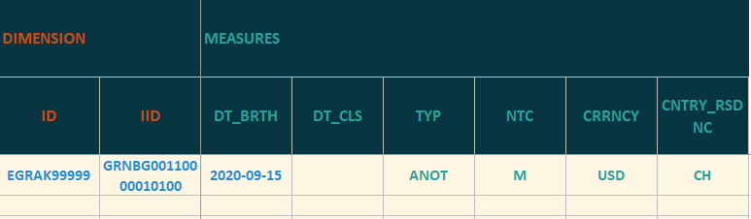

Διαστάσεις

- ID: Αναγνωριστικός κωδικός ΕΟ
αποτελεί τον αναγνωριστικό κωδικό του ΕΟ που έχει αποδοθεί από την Τράπεζα της Ελλάδος. Η τιμή της διάστασης αυτής είναι της μορφής EGRXXXXXXX (μορφή string 51).
- IID: Αναγνωριστικός κωδικός καταθετικού λογαριασμού
αναγράφεται ο αναγνωριστικός κωδικός που έχει αποδώσει ο ΕΟ στην κατάθεσης. (μορφή string 200).

Μετρήσεις

- DT_BRTH: Ημερομηνία δημιουργίας καταθετικού λογαριασμού
αναγράφεται η ημερομηνία έκδοσης / ενεργοποίησης / αρχικοποίησης του καταθετικού λογαριασμού. Το είδος της τιμής είναι της μορφής ΕΕΕΕ-MM-ΗΗ (μορφή DATETIME).

- DT_CLS: Ημερομηνία λήξης
αναγράφεται η ημερομηνία λύσης του καταθετικού λογαριασμού, εφόσον οι όροι του καθορίζουν τέτοια ημερομηνία. Η μέτρηση αυτή συμπληρώνεται μόνο όταν η μέτρηση ΤΥΡ λαμβάνει την τιμή ΑΜΑΤ (καταθέσεις με συμφωνημένη διάρκεια). Το είδος της τιμής είναι της μορφής ΕΕΕΕ-MM-ΗΗ (μορφή DATETIME).

- TYP: Είδος
αναγράφεται το είδος κατάθεσης (όψεως, προθεσμίας, με προειδοποίηση). Η τιμή της μέτρησης επιλέγεται από την παρακάτω λίστα τιμών:

ID | NAME | DESCRIPTION
SIGHT | Sight deposits (καταθέσεις όψεως) | Sight deposits, as defined by Regulation ECB/2013/33, are convertible into currency and/or transferable on demand by cheque, banker’s order, debit entry or similar means, without significant delay (maximum by close of business on the following business day), restriction or penalty.
AMAT | Deposits with agreed maturity (καταθέσεις προθεσμίας) | Deposits with agreed maturity (καταθέσεις προθεσμίας) are non-transferable deposits which cannot be withdrawn before an agreed fixed term, or that can be withdrawn only subject to a penalty.
ANOT | Deposits redeemable at notice (καταθέσεις με προειδοποίηση) | Deposits redeemable at notice are non-transferable deposits, usually with no agreed maturity, but which may be withdrawn without penalty only after a period of notice.
CASH | Cash | Cash or cash equivalent

- NTC: Χρόνος προειδοποίησης
αναγράφεται ο χρόνος προειδοποίησης στην περίπτωση που πρόκειται για κατάθεση με προειδοποίηση (η τιμή της μέτρησης ΤΥΡ έχει συμπληρωθεί με ΑΝΟΤ). Η τιμή της μέτρησης επιλέγεται από την παρακάτω λίστα τιμών (DEP_NTC):

ID | DESCRIPTION
S | Less than one year
M | Over one year and up to and including two years
L | Over two years

- CRRNCY: Νόμισμα συναλλαγής
αναγράφεται το νόμισμα που χρησιμοποιείται για τη διενέργεια συναλλαγών στον καταθετικό λογαριασμό. Η τιμή επιλέγεται από τη λίστα τιμών GEN_CRRNCY, όπως ορίζεται στο συνοδευτικό Παράρτημα Τιμών.

- CNTRY_RSDNC: Χώρα κατοικίας
αναγράφεται η χώρα κατοικίας του αντισυμβαλλόμενου που τηρεί την κατάθεση. Η τιμή της μέτρησης επιλέγεται από τη λίστα τιμών GEN_CNTRY, όπως ορίζεται στο συνοδευτικό Παράρτημα Τιμών.

Πίνακας B12: REF.LN Στοιχεία Αναφοράς Δανείων

Στον πίνακα αυτό αναγράφονται τα στοιχεία αναφοράς των δανείων που έχει λάβει ή έχει δώσει ο ΕΟ. Σημειώνεται ότι εδώ ταξινομούνται και τα εκδοθέντα ομολογιακά δάνεια. Σε περίπτωση που προκύψει ανάγκη αλλαγής της τιμής μίας μέτρησης, δεν θα πρέπει να δημιουργείται νέα εγγραφή δανείου, αλλά θα πρέπει στην ίδια εγγραφή να αλλάζει η τιμή της μέτρησης, είτε στην επόμενη υποβολή αν πρόκειται για μεταβολή στοιχείων, είτε με επανυποβολή αν πρόκειται για διόρθωση.

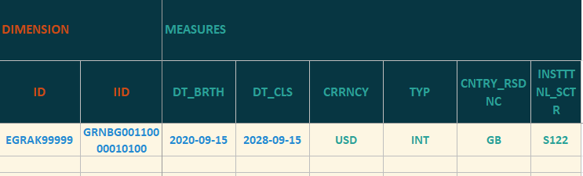

Διαστάσεις

- ID: Αναγνωριστικός κωδικός ΕΟ
αποτελεί τον αναγνωριστικό κωδικό του ΕΟ που έχει αποδοθεί από την Τράπεζα της Ελλάδος. Η τιμή της διάστασης αυτής είναι της μορφής EGRXXXXXXX (μορφή string 51).

- IID: Αναγνωριστικός κωδικός δανείου
αναγράφεται ο αναγνωριστικός κωδικός που έχει αποδώσει ο ΕΟ στο δάνειο. (μορφή string 200).

Μετρήσεις

- DT_BRTH: Ημερομηνία δημιουργίας
αναγράφεται η ημερομηνία υπογραφής της νομικής σύμβασης του δανείου. Το είδος της τιμής είναι της μορφής ΕΕΕΕ-MM-ΗΗ (μορφή DATETIME).

- DT_CLS: Καταληκτική ημερομηνία εξόφλησης
αναγράφεται ημερομηνία λήξης ή εξόφλησης του δανείου. Το είδος της τιμής είναι της μορφής ΕΕΕΕ-MM-ΗΗ (μορφή DATETIME).

- CRRNCY: Νόμισμα συναλλαγής
αναγράφεται το νόμισμα με το οποίο χορηγήθηκε το δάνειο όπως αυτό αναγράφεται στη δανειακή σύμβαση. Η τιμή της μέτρησης επιλέγεται από τη λίστα τιμών GEN_CRRNCY, όπως αυτή ορίζεται στο συνοδευτικό Παράρτημα Τιμών.

- TYP: Είδος
αναγράφεται το είδος του δανείου (π.χ. δάνειο μέσω αλληλόχρεων λογαριασμών, ομολογιακό κλπ). Η τιμή της μέτρησης επιλέγεται από την λίστα τιμών LON_TYP, όπως αυτή ορίζεται στο συνοδευτικό Παράρτημα Τιμών.

- CNTRY_RSDNC: Χώρα κατοικίας
αναγράφεται η χώρα κατοικίας του αντισυμβαλλόμενου που τηρεί την κατάθεση. Η τιμή της μέτρησης επιλέγεται από τη λίστα τιμών GEN_CNTRY, όπως ορίζεται στο συνοδευτικό Παράρτημα Τιμών.

- INSTTTNL_SCTR: Θεσμικός τομέας δραστηριότητας
αναγράφεται ο θεσμικός τομέας του αντισυμβαλλόμενου βάσει της οικονομικής τους δραστηριότητας και λειτουργίας, σύμφωνα με το Ευρωπαϊκό Σύστημα Λογαριασμών (ESA 2010). Η τιμή της μέτρησης επιλέγεται από τη λίστα τιμών ESA_SECTOR, όπως ορίζεται στο συνοδευτικό Παράρτημα Τιμών.

Πίνακας B13: REF.DBT Στοιχεία Αναφοράς Ομολόγων χωρίς ISIN που κατέχει ο Επενδυτικός Οργανισμός

Στον πίνακα αυτό αναγράφονται στοιχεία αναφοράς ομολόγων που έχουν στην κατοχή τους οι ΕΟ και για τα οποία δεν έχουν ISIN. Σε περίπτωση που προκύψει ανάγκη αλλαγής της τιμής μίας μέτρησης δεν θα πρέπει να δημιουργείται νέα εγγραφή ομολόγου, αλλά θα πρέπει στην ίδια εγγραφή να αλλάζει η τιμή της μέτρησης, είτε στην επόμενη υποβολή αν πρόκειται για μεταβολή στοιχείων, είτε με επανυποβολή αν πρόκειται για διόρθωση.

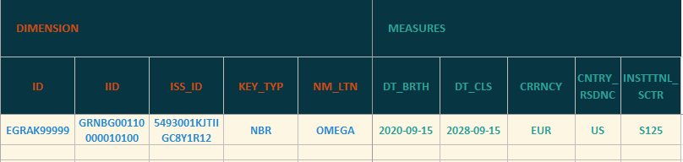

Διαστάσεις

- ID: Αναγνωριστικός κωδικός ΕΟ
αποτελεί τον αναγνωριστικό κωδικό του ΕΟ που έχει αποδοθεί από την Τράπεζα της Ελλάδος. Η τιμή της διάστασης αυτής είναι της μορφής EGRXXXXXXX (μορφή string 51).

- IID: Αναγνωριστικός κωδικός ομολόγου
αναγράφεται ο αναγνωριστικός κωδικός που έχει αποδώσει ο ΕΟ στο ομόλογο (μορφή string 200).

- ISS_ID: Αναγνωριστικός κωδικός εκδότη του ομολόγου
αναγράφεται ο αναγνωριστικός κωδικός του εκδότη του ομολόγου που έχει στην κατοχή του ο ΕΟ. Ο κωδικός μπορεί να έχει μια από τις ακόλουθες μορφές (μορφή string 200):
  - ο αναγνωριστικός κωδικός που έχει αποδοθεί από την Τράπεζα της Ελλάδος στον εκδότη
  - ο κωδικός LEI
  - {CC}{CODE}: όπου CC είναι ο διψήφιος κωδικός της χώρας και CODE ο κωδικός του φορολογικού μητρώου του εκδότη χωρίς τον διψήφιο κωδικό χώρας αν ξεκινάει ήδη με αυτόν
  - {CC}{CODE}: όπου CC είναι ο διψήφιος κωδικός χώρας και CODE ο αναγνωριστικός κωδικός εμπορικού μητρώου του εκδότη χωρίς τον διψήφιο κωδικό χώρας αν ξεκινάει ήδη με αυτόν
  - ο εσωτερικός κωδικός που έχει αποδώσει ο ίδιος ο ΕΟ στον εκδότη
- KEY_TYP: Μορφή αναγνωριστικού κωδικού
δηλώνεται η μορφή του αναγνωριστικού κωδικού που δηλώθηκε στο πεδίο ISS_ID. Η τιμή επιλέγεται από την παρακάτω λίστα:

ID | ΠΕΡΙΓΡΑΦΗ
RIAD | αναγνωριστικός κωδικός που έχει αποδοθεί από την Τράπεζα της Ελλάδος
LEI | κωδικός LEI
TAX | κωδικός του φορολογικού μητρώου
NBR | κωδικός εμπορικού μητρώου
PRIVATE | εσωτερικός κωδικός που έχει αποδώσει ο ίδιος ο ΕΟ

- NM_LTN: Ονομασία με λατινικούς χαρακτήρες
Αναγράφεται η επωνυμία/ονομασία του εκδότη του τίτλου με λατινικούς χαρακτήρες (μορφή string 200).

Μετρήσεις

- DT_BRTH: Ημερομηνία έκδοσης
αναγράφεται η ημερομηνία έκδοσης του ομολόγου που κατέχει ο ΕΟ. Το είδος της τιμής είναι της μορφής ΕΕΕΕ-MM-ΗΗ (μορφή DATETIME).

- DT_CLS: Ημερομηνία λήξης/ολικής εξόφλησης
αναγράφεται η ημερομηνία λήξης/ολικής εξόφλησης του ομολόγου που κατέχει ο ΕΟ, εφόσον υφίσταται τέτοια ημερομηνία. Το είδος της τιμής είναι της μορφής ΕΕΕΕ-MM-ΗΗ (μορφή DATETIME).

- CRRNCY: Νόμισμα συναλλαγής
αναγράφεται το νόμισμα βάσει του οποίου διενεργούνται οι συναλλαγές του ομολόγου. Η τιμή επιλέγεται από την λίστα τιμών GEN_ CRRNCY, όπως ορίζεται στο συνοδευτικό Παράρτημα Τιμών.

- CNTRY_RSDNC: Χώρα κατοικίας
αναγράφεται η χώρα κατοικίας του αντισυμβαλλόμενου που τηρεί την κατάθεση. Η τιμή της μέτρησης επιλέγεται από τη λίστα τιμών GEN_CNTRY, όπως ορίζεται στο συνοδευτικό Παράρτημα Τιμών.

- INSTTTNL_SCTR: Θεσμικός τομέας δραστηριότητας
αναγράφεται ο θεσμικός τομέας του αντισυμβαλλόμενου βάσει της οικονομικής τους δραστηριότητας και λειτουργίας, σύμφωνα με το Ευρωπαϊκό Σύστημα Λογαριασμών (ESA 2010). Η τιμή της μέτρησης επιλέγεται από τη λίστα τιμών ESA_SECTOR, όπως ορίζεται στο συνοδευτικό Παράρτημα Τιμών.

Πίνακας B14: REF.SHR Στοιχεία Αναφοράς Μετοχών και Λοιπών Συμμετοχικών Τίτλων χωρίς ISIN που κατέχει ο Επενδυτικός Οργανισμός

Στον πίνακα αυτό αναγράφονται τα πληροφοριακά στοιχεία των συμμετοχικών τίτλων που κατέχουν οι EO και για τους οποίους δεν έχουν εκδοθεί αναγνωριστικοί κωδικοί ISIN. Σε περίπτωση που προκύψει ανάγκη αλλαγής της τιμής μιας μέτρησης δεν θα πρέπει να δημιουργείται νέα εγγραφή για τη μετοχή/συμμετοχικό τίτλο, αλλά θα πρέπει στην ίδια εγγραφή να αλλάζει η τιμή της μέτρησης, είτε στην επόμενη υποβολή αν πρόκειται για μεταβολή στοιχείων, είτε με επανυποβολή αν πρόκειται για διόρθωση.

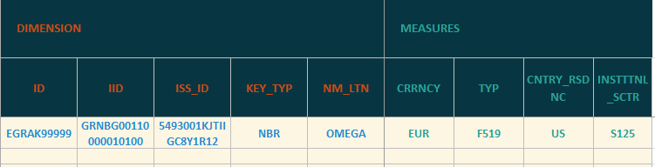

Διαστάσεις

- ID: Αναγνωριστικός κωδικός ΕΟ
αποτελεί τον αναγνωριστικό κωδικό του ΕΟ που έχει αποδοθεί από την Τράπεζα της Ελλάδος. Η τιμή της διάστασης αυτής είναι της μορφής EGRXXXXXXX (μορφή string 51).

- IID: Αναγνωριστικός κωδικός συμμετοχικού τίτλου
αναγράφεται ο αναγνωριστικός κωδικός που έχει αποδώσει ο ΕΟ στη μετοχή ή το συμμετοχικό τίτλο (μορφή string 200).

- ISS_ID: Αναγνωριστικός κωδικός εκδότη του συμμετοχικού τίτλου
αναγράφεται ο αναγνωριστικός κωδικός του εκδότη του συμμετοχικού τίτλου που έχει στην κατοχή του ο ΕΟ. Ο κωδικός μπορεί να έχει μια από τις ακόλουθες μορφές (μορφή string 200):
  - ο αναγνωριστικός κωδικός που έχει αποδοθεί από την Τράπεζα της Ελλάδος στον εκδότη
  - ο κωδικός LEI
  - {CC}{CODE}: όπου CC είναι ο διψήφιος κωδικός της χώρας και CODE ο κωδικός του φορολογικού μητρώου του εκδότη χωρίς τον διψήφιο κωδικό χώρας αν ξεκινάει ήδη με αυτόν
  - {CC}{CODE}: όπου CC είναι ο διψήφιος κωδικός χώρας και CODE ο αναγνωριστικός κωδικός εμπορικού μητρώου του εκδότη χωρίς τον διψήφιο κωδικό χώρας αν ξεκινάει ήδη με αυτόν
  - ο εσωτερικός κωδικός που έχει αποδώσει ο ίδιος ο ΕΟ στον εκδότη

- KEY_TYP: Μορφή αναγνωριστικού κωδικού
δηλώνεται η μορφή του αναγνωριστικού κωδικού που δηλώθηκε στο πεδίο ISS_ID. Η τιμή επιλέγεται από την παρακάτω λίστα:

ID | ΠΕΡΙΓΡΑΦΗ
RIAD | αναγνωριστικός κωδικός που έχει αποδοθεί από την Τράπεζα της Ελλάδος
LEI | κωδικός LEI
TAX | κωδικός του φορολογικού μητρώου
NBR | κωδικός εμπορικού μητρώου
PRIVATE | εσωτερικός κωδικός που έχει αποδώσει ο ίδιος ο ΕΟ

- NM_LTN: Ονομασία με λατινικούς χαρακτήρες
Αναγράφεται η επωνυμία/ονομασία του εκδότη του συμμετοχικού τίτλου με λατινικούς χαρακτήρες (μορφή string 200).

Μετρήσεις

- CRRNCY: Νόμισμα συναλλαγής
αναγράφεται το νόμισμα βάσει του οποίου διενεργούνται οι συναλλαγές του τίτλου. Η τιμή επιλέγεται από την λίστα τιμών GEN_ CRRNCY, όπως ορίζεται στο συνοδευτικό Παράρτημα Τιμών.

- TYP: Είδος
αναγράφεται το είδος της μετοχής/συμμετοχικού τίτλου. Η τιμή τη μέτρησης επιλέγεται από την παρακάτω λίστα τιμών:

ID | DESCRIPTION
F511 | Listed shares
F512 | Unlisted shares
F519 | Other equity
F521 | Money market fund shares/units
F522 | Non-MMF investment fund shares/units

- CNTRY_RSDNC: Χώρα κατοικίας
αναγράφεται η χώρα κατοικίας του αντισυμβαλλόμενου που τηρεί την κατάθεση. Η τιμή της μέτρησης επιλέγεται από τη λίστα τιμών GEN_CNTRY, όπως ορίζεται στο συνοδευτικό Παράρτημα Τιμών.

- INSTTTNL_SCTR: Θεσμικός τομέας δραστηριότητας
αναγράφεται ο θεσμικός τομέας του αντισυμβαλλόμενου βάσει της οικονομικής τους δραστηριότητας και λειτουργίας, σύμφωνα με το Ευρωπαϊκό Σύστημα Λογαριασμών (ESA 2010). Η τιμή της μέτρησης επιλέγεται από τη λίστα τιμών ESA_SECTOR, όπως ορίζεται στο συνοδευτικό Παράρτημα Τιμών.

Λογιστικά Στοιχεία της υποβολής FULL

Τα λογιστικά στοιχεία υποβάλλονται στο σύνολό τους (πλην του πίνακα Α14 «ACC.DRGTN») από τις ΜΠΣ υποχρεωτικά για κάθε υποβολή μιας περιόδου αναφοράς, στις προθεσμίες που ορίζονται στην ΠΔΤΕ 2695/23.06.2025.

Τα λογιστικά στοιχεία αφορούν όλες τις θέσεις ενεργητικού και παθητικού του ισολογισμού του ΕΟ καθώς και στοιχεία εισοδήματος, αμοιβών κλπ. Οι τιμές θα αναγράφονται σε ευρώ, ενώ σε περίπτωση όπου το νόμισμα διαπραγμάτευσης / αποτίμησης είναι διαφορετικό του ευρώ θα πρέπει:
- τα υπόλοιπα να μετατρέπονται σε ευρώ με βάση τις συναλλαγματικές ισοτιμίες της ΕΚΤ την τελευταία μέρα της περιόδου αναφοράς και
- οι συναλλαγές (ροές) να μετατρέπονται σε ευρώ με βάση τις συναλλαγματικές ισοτιμίες της ΕΚΤ την ημέρα της συναλλαγής

Ακολουθεί η αναλυτική περιγραφή των μεταβλητών ανά πίνακα.

- Πίνακας A1: ACC.DPST Καταθέσεις και μετρητά
- Πίνακας A2: ACC.ASST_DBT Ομόλογα που κατέχει ο ΕΟ
- Πίνακας A3: ACC.ASST_LN Απαιτήσεις από Δάνεια
- Πίνακας A4: ACC.SHR Μετοχές και Λοιποί Συμμετοχικοί Τίτλοι που κατέχει ο ΕΟ
- Πίνακας A5: ACC.DER Θέσεις σε Χρηματοοικονομικά Παράγωγα
- Πίνακας A6: ACC.ASST_NN_FNNCL Μη χρηματοοικονομικά Περιουσιακά Στοιχεία (ενσώματα ή άυλα)
- Πίνακας A7: ACC.LBLTY_DBT Εκδοθέντα Ομόλογα
- Πίνακας A8: ACC.LBLTY_LN Ληφθέντα Δάνεια
- Πίνακας A9: ACC.RMNNG Λοιπά Στοιχεία Ισολογισμού
- Πίνακας Α10: ACC.HLDR Διακρατήσεις Μετοχών/Μεριδίων Eκδοθέντων από τον ΕΟ
- Πίνακας A11: ACC.FEE Αμοιβές προς τον ΕΟ

Σημειώνεται ότι κάθε αναγνωριστικός κωδικός (IID) που θα περιέχεται στα υποβαλλόμενα λογιστικά στοιχεία θα πρέπει να έχει ήδη υποβληθεί στα στοιχεία αναφοράς της τελευταίας υποβολής ΙΝΙΤ, αλλιώς το υποβαλλόμενο αρχείο δεν θα θεωρείται έγκυρο.

Πίνακας A1: ACC.DPST Καταθέσεις και Μετρητά

Στον πίνακα αυτό αναγράφονται τα λογιστικά στοιχεία των καταθέσεων και των χρηματικών διαθεσίμων του ΕΟ.

Ως καταθέσεις νοούνται οι τυποποιημένες, μη διαπραγματεύσιμες συμβάσεις, οι οποίες προσφέρονται κατά κανόνα από ιδρύματα που δέχονται καταθέσεις και επιτρέπουν την τοποθέτηση και τη μεταγενέστερη ανάληψη ενός μεταβλητού ποσού από τον πιστωτή (βλ. στις παραγράφους 5.79-5.88 του Ευρωπαϊκού Συστήματος Λογαριασμών – ESA 2010).

Σημειώνεται ότι τα πληροφοριακά στοιχεία κάθε καταθετικού λογαριασμού θα πρέπει να αναφέρονται στον πίνακα REF.DPST.

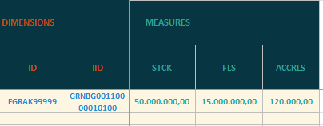

Διαστάσεις

- ID: Αναγνωριστικός κωδικός ΕΟ
αποτελεί τον αναγνωριστικό κωδικό του ΕΟ που έχει αποδοθεί από την Τράπεζα της Ελλάδος. Η τιμή της διάστασης αυτής είναι της μορφής EGRXXXXXXX (μορφή string 51).

- IID: Αναγνωριστικός κωδικός κατάθεσης/μετρητών
αναγράφεται ο αναγνωριστικός κωδικός της κατάθεσης που δηλώθηκε στον πίνακα REF.DPST (μορφή string 200).

Μετρήσεις

- STCK: Υπόλοιπο
αναγράφεται η αξία υπολοίπου της κατάθεσης σε ευρώ, καθαρή από τυχόν δεδουλευμένους τόκους. Η τιμή είναι μη αρνητικός αριθμός.

- FLS: Συναλλαγές
αναγράφεται η συνολική αξία των συναλλαγών της κατάθεσης σε ευρώ, καθαρή από αμοιβές, προμήθειες ή παρόμοιες πληρωμές για υπηρεσίες που παρέχονται κατά την πραγματοποίηση των συναλλαγών καθώς και από φόρους επί των χρηματοοικονομικών συναλλαγών.
- ACCRLS: Δεδουλευμένοι τόκοι
αναγράφονται οι δεδουλευμένοι τόκοι. Στην περίπτωση χρηματικών διαθεσίμων, η μέτρηση λαμβάνει την τιμή 0. Η τιμή είναι μη αρνητικός αριθμός.

Πίνακας A2: ACC.ASST_DBT Ομόλογα που κατέχει ο Επενδυτικός Οργανισμός

Στον πίνακα αυτό αναγράφονται τα λογιστικά στοιχεία των ομολόγων που κατέχει ο ΕΟ. Σημειώνεται ότι τα ομόλογα που έχει εκδώσει ο ΕΟ και διακρατά ο ίδιος, δεν περιλαμβάνονται σε αυτόν τον πίνακα, αλλά στον Α7: ACC.LBLTY_DBT.

Ως ομόλογα νοούνται τα διαπραγματεύσιμα χρηματοοικονομικά μέσα που πιστοποιούν τη σύναψη χρέους και συνήθως αποτελούν αντικείμενο συναλλαγών σε δευτερογενείς αγορές ή μπορούν να συμψηφιστούν στην αγορά και τα οποία δεν παρέχουν στον κάτοχο δικαίωμα ιδιοκτησίας επί του ιδρύματος έκδοσης (βλ. παραγράφους 5.89 και 5.111 του Ευρωπαϊκού Συστήματος Λογαριασμών – ESA 2010).
Σημειώνεται ότι τα πληροφοριακά στοιχεία κάθε ομολόγου χωρίς ISIN θα πρέπει να αναφέρονται στον πίνακα REF.DBT.

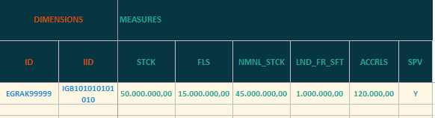

Διαστάσεις

- ID: Αναγνωριστικός κωδικός ΕΟ
αποτελεί τον αναγνωριστικό κωδικό του ΕΟ που έχει αποδοθεί από την Τράπεζα της Ελλάδος. Η τιμή της διάστασης αυτής είναι της μορφής EGRXXXXXXX (μορφή string 51).

- IID: Αναγνωριστικός κωδικός ομολόγου
αναγράφεται ο αναγνωριστικός κωδικός του ομολόγου που έχει στην κατοχή της ο ΕΟ. Το πεδίο συμπληρώνεται με το ISIN στην περίπτωση που το ομόλογο έχει ISIN, ή με τον μοναδικό κωδικό που δηλώθηκε στον πίνακα REF.DBT, στην περίπτωση που το ομόλογο δεν έχει ISIN (μορφή string 200).

Μετρήσεις

- STCK: Υπόλοιπο σε αγοραία αξία
αναγράφεται η αγοραία αξία υπολοίπου του ομολόγου εκφρασμένη σε ευρώ, καθαρή από δεδουλευμένους τόκους. Η θέση εμφανίζεται καθαρή από την αύξηση/μείωση της αξίας λόγω έκδοσης σε τιμή μικρότερης/μεγαλύτερης της ονομαστικής. Στην περίπτωση όπου το ομόλογο αποτελεί θέση short, τότε το υπόλοιπο θα πρέπει να αναγράφεται με αρνητικό πρόσημο.

- FLS: Συναλλαγές
αναγράφεται η αξία συναλλαγών του ομολόγου σε ευρώ, καθαρή από αμοιβές, προμήθειες ή παρόμοιες πληρωμές για υπηρεσίες που παρέχονται κατά την πραγματοποίηση των συναλλαγών, καθώς και από φόρους επί των χρηματοοικονομικών συναλλαγών.

- NMNL_STCK: Υπόλοιπο σε ονομαστική αξία
αναγράφεται η ονομαστική αξία του ομολόγου εκφρασμένη σε ευρώ. Στην περίπτωση όπου το ομόλογο αποτελεί θέση short, τότε το υπόλοιπο θα πρέπει να αναγράφεται με αρνητικό πρόσημο.

- LND_FR_SFT: Υπόλοιπο σε αγοραία αξία του ομολόγου που έχει παραχωρηθεί με δανεισμό ή μέσω συμφωνιών επαναγοράς (repos)
αναγράφεται η αγοραία αξία σε ευρώ που έχει δανείσει ο ΕΟ σε αντιστρεπτέες συναλλαγές χρηματοδότησης. Η τιμή είναι μη αρνητικός αριθμός.

- ACCRLS: Δεδουλευμένοι τόκοι
αναγράφονται οι δεδουλευμένοι τόκοι του ομολόγου. Στην περίπτωση εντόκων γραμματίων στους δεδουλευμένους τόκους περιλαμβάνεται και η αύξηση (με θετικό πρόσημο) / μείωση (με αρνητικό πρόσημο) της τιμής του εντόκου που οφείλεται στην έκδοση του εντόκου σε τιμή χαμηλότερη / υψηλότερη από την ονομαστική αξία του ομολόγου.

- SPV: Εταιρεία ειδικού σκοπού
συμπληρώνεται με την ένδειξη Y (Yes) αν ο εκδότης του ομολόγου είναι εταιρεία ειδικού σκοπού, ή N (No) σε αντίθετη περίπτωση.

Πίνακας A3: ACC.ASST_LN Απαιτήσεις από Δάνεια

Στον πίνακα αυτό αναγράφονται τα λογιστικά στοιχείων των δανείων που έχει χορηγήσει ο ΕΟ, καθώς και των εκδοθέντων ομολογιακών δανείων. Τα πληροφοριακά στοιχεία κάθε δανείου θα πρέπει να αναφέρονται στον πίνακα REF.LN.

Ως δάνεια νοούνται οι συμβάσεις που συνάπτονται όταν ένας πιστωτής (δανειστής) παρέχει χρηματικά ποσά σε έναν οφειλέτη (δανειζόμενο), με την υποχρέωση της επιστροφής τους εντός καθορισμένου χρονικού διαστήματος. Τα κύρια χαρακτηριστικά των δανείων είναι τα ακόλουθα:

- οι όροι που διέπουν ένα δάνειο είτε ορίζονται από τη χρηματοοικονομική εταιρεία που χορηγεί το δάνειο είτε είναι αντικείμενο διαπραγμάτευσης μεταξύ του δανειστή και του δανειζόμενου, απευθείας ή μέσω ενός μεσίτη.

- Η πρωτοβουλία για τη λήψη δανείου προέρχεται κατά κανόνα από τον δανειζόμενο.

- Το δάνειο αποτελεί χρέος έναντι του πιστωτή, το οποίο πρέπει να εξοφληθεί στη λήξη του και το οποίο είναι τοκοφόρο
(βλ. στις παραγράφους 5.112 έως και 5.138 του Ευρωπαϊκού Συστήματος Λογαριασμών – ESA 2010).

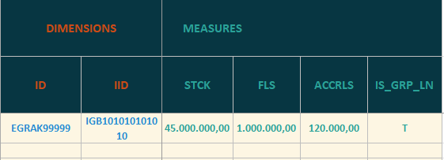

Διαστάσεις

- ID: Αναγνωριστικός κωδικός ΕΟ
αποτελεί τον αναγνωριστικό κωδικό του ΕΟ που έχει αποδοθεί από την Τράπεζα της Ελλάδος. Η τιμή της διάστασης αυτής είναι της μορφής EGRXXXXXXX (μορφή string 51).

- IID: Αναγνωριστικός κωδικός δανείου
αναγράφεται ο αναγνωριστικός κωδικός που έχει αποδώσει ο ΕΟ στο δάνειο (μορφή string 200).

Μετρήσεις

- STCK: Υπόλοιπο
αναγράφεται το ονομαστικό υπόλοιπο του δανείου σε ευρώ, καθαρό από δεδουλευμένους τόκους. Η τιμή είναι μη αρνητικός αριθμός.

- FLS: Συναλλαγές
αναγράφεται η αξία των συναλλαγών του δανείου σε ευρώ σε ονομαστική αξία καθαρή από αμοιβές, προμήθειες ή παρόμοιες πληρωμές για υπηρεσίες που παρέχονται κατά την πραγματοποίηση των συναλλαγών καθώς και από φόρους επί των συναλλαγών.

- ACCRLS: Δεδουλευμένοι τόκοι
αναγράφονται οι δεδουλευμένοι τόκοι του δανείου.

- IS_GRP_LN: Ενδο-ομιλικό δάνειο
συμπληρώνεται με την τιμή T (True) αν το δάνειο είναι ενδο-ομολικό και με την τιμή F (False) σε διαφορετική περίπτωση

Πίνακας A4: ACC.SHR Μετοχές και Λοιποί Συμμετοχικοί Τίτλοι που Κατέχει ο Επενδυτικός Οργανισμός

Στον πίνακα αυτό αναγράφονται τα λογιστικά στοιχεία των μετοχών και λοιπών συμμετοχικών τίτλων που κατέχει ο ΕΟ. Ως μετοχές και λοιποί συμμετοχικοί τίτλοι νοούνται οι υπολειμματικές απαιτήσεις επί των περιουσιακών στοιχείων των θεσμικών μονάδων που τους εξέδωσαν (βλ. παραγράφους 5.139 έως και 5.167 του Ευρωπαϊκού Συστήματος Λογαριασμών – ESA 2010). Σημειώνεται ότι τα πληροφοριακά στοιχεία κάθε μετοχής/συμμετοχικού τίτλου χωρίς ISIN θα πρέπει να αναφέρονται στον πίνακα REF.SHR.

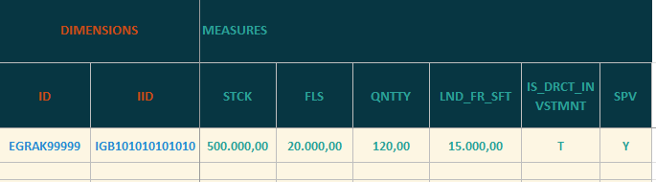

Διαστάσεις

- ID: Αναγνωριστικός κωδικός ΕΟ
αποτελεί τον αναγνωριστικό κωδικό του ΕΟ που έχει αποδοθεί από την Τράπεζα της Ελλάδος. Η τιμή της διάστασης αυτής είναι της μορφής EGRXXXXXXX (μορφή string 51).

- IID: Αναγνωριστικός κωδικός συμμετοχικού τίτλου
αναγράφεται ο αναγνωριστικός κωδικός της μετοχής/συμμετοχικού τίτλου που κατέχει ο ΕΟ. Το πεδίο συμπληρώνεται με το ISIN στην περίπτωση που ο τίτλος έχει ISIN, ή με τον μοναδικό κωδικό που δηλώθηκε στον πίνακα REF.SHR, στην περίπτωση που ο τίτλος δεν έχει ISIN (μορφή string 200).

Μετρήσεις

- STCK: Υπόλοιπο
αναγράφεται η αγοραία αξία σε ευρώ στην περίπτωση διαπραγματεύσιμων αξιογράφων, η αξία εξαγοράς σε ευρώ στην περίπτωση μη διαπραγματεύσιμων μεριδίων αμοιβαίων κεφαλαίων και η εύλογη αξία σε ευρώ για τις υπόλοιπες περιπτώσεις.
Σημειώνεται ότι η εύλογη αξία εκτιμάται με βάση: 1) την αξία των εισηγμένων μετοχών κατά περίπτωση, 2) την αξία των ιδίων κεφαλαίων, 3) την προεξόφληση μελλοντικών κερδών εφαρμόζοντας τον λόγο αγοραία τιμή / κέρδη. Στην περίπτωση όπου η μετοχή/συμμετοχικός τίτλος αποτελεί θέση short, τότε το υπόλοιπο θα πρέπει να αναγράφεται με αρνητικό πρόσημο.

- FLS: Συναλλαγές
αναγράφεται η αξία συναλλαγών σε ευρώ καθαρή από αμοιβές, προμήθειες ή παρόμοιες πληρωμές για υπηρεσίες που παρέχονται κατά την πραγματοποίηση των συναλλαγών καθώς και από φόρους επί των χρηματοοικονομικών συναλλαγών.

- QNTTY: Ποσότητα
αναγράφεται ο αριθμός μετοχών/μεριδίων που κατέχει ο ΕΟ. Στην περίπτωση όπου η μετοχή/μερίδιο αποτελεί θέση short, τότε η ποσότητα θα πρέπει να αναγράφεται με αρνητικό πρόσημο.

- LND_FR_SFT: Υπόλοιπο σε αγοραία αξία του τίτλου που έχει παραχωρηθεί με δανεισμό ή μέσω συμφωνιών επαναγοράς (repos)
αναγράφεται η αγοραία αξία σε ευρώ που έχει δανείσει ο ΕΟ σε αντιστρεπτέες συναλλαγές χρηματοδότησης. Η τιμή είναι μη αρνητικός αριθμός.

- IS_DRCT_INVSTMNT: Άμεση Επένδυση
αναγράφεται η ένδειξη για άμεση επένδυση του ΕΟ στην οντότητα που έχει εκδώσει το συμμετοχικό τίτλο. Ως άμεση επένδυση θεωρείται η επένδυση >10%. Η τιμή επιλέγεται από την παρακάτω λίστα τιμών:

ID | DESCRIPTION
T | True
F | False
U | Unknown

- SPV: Εταιρεία ειδικού σκοπού
συμπληρώνεται με την ένδειξη Y (Yes) αν ο εκδότης της μετοχής/συμμετοχικού τίτλου είναι εταιρεία ειδικού σκοπού, ή N (No) σε αντίθετη περίπτωση.

Πίνακας A5: ACC.DER Θέσεις σε Χρηματοοικονομικά Παράγωγα

Στον πίνακα αυτό αναγράφονται τα λογιστικά στοιχεία των χρηματοοικονομικών παραγώγων που συναλλάσσεται ο ΕΟ.

Ως χρηματοοικονομικά παράγωγα νοούνται τα μέσα που συνδέονται με χρηματοοικονομικά μέσα, δείκτες ή εμπορεύματα, μέσω των οποίων είναι δυνατή η αντιστάθμιση κινδύνων (βλ. στις παραγράφους 5.198 έως και 5.229 του Ευρωπαϊκού Συστήματος Λογαριασμών – ESA 2010).

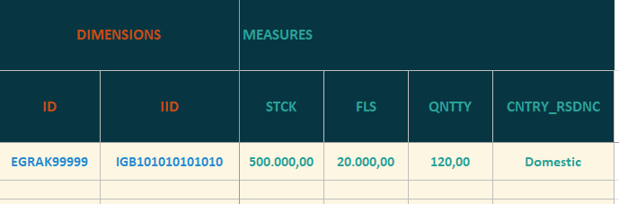

Διαστάσεις

- ID: Αναγνωριστικός κωδικός ΕΟ
αποτελεί τον αναγνωριστικό κωδικό του ΕΟ που έχει αποδοθεί από την Τράπεζα της Ελλάδος. Η τιμή της διάστασης αυτής είναι της μορφής EGRXXXXXXX (μορφή string 51).

- IID: Αναγνωριστικός κωδικός παραγώγου
αναγράφεται ο αναγνωριστικός κωδικός του παραγώγου (μορφή string 200).

Μετρήσεις

- STCK: Υπόλοιπο
αναγράφεται η τρέχουσα αγοραία αξία του χρηματοοικονομικού παραγώγου σε ευρώ. Η αξία των προθεσμιακών συμβολαίων καθώς και των swaps μπορεί να αλλάζει μεταξύ θετικής και αρνητικής, ανάλογα με τις μεταβολές της τιμής των υποκείμενων στοιχείων. Κατά συνέπεια τα εν λόγω προϊόντα μπορεί να είναι άλλοτε περιουσιακά στοιχεία και άλλοτε υποχρεώσεις για τους εκδότες και τους κατόχους. Επομένως η αξία θα αναγράφεται είτε με θετική είτε με αρνητική τιμή ανάλογα αν το παράγωγο αποτελεί περιουσιακό στοιχείο (θετική αγοραία αξία) είτε υποχρέωση (αρνητική αγοραία αξία) αντίστοιχα. Σημειώνεται επίσης ότι ορισμένα από τα προθεσμιακά συμβόλαια λειτουργούν με κατάθεση περιθωρίου, όπου τα κέρδη και οι ζημιές καταγράφονται καθημερινά. Στις περιπτώσεις αυτές η αγοραία αξία τους είναι μηδενική.

- FLS: Συναλλαγές
αναγράφεται η αξία συναλλαγών κατά τη διάρκεια της περιόδου αναφοράς καθαρή από αμοιβές, προμήθειες ή παρόμοιες πληρωμές για υπηρεσίες που παρέχονται κατά την πραγματοποίηση των συναλλαγών καθώς και από φόρους επί των χρηματοοικονομικών συναλλαγών. Στις συναλλαγές περιλαμβάνονται και οι συναλλαγές στα προϊόντα όπου τα κέρδη ή οι ζημιές τους καταγράφονται καθημερινά με πίστωση ή χρέωση ενός καταθετικού λογαριασμού περιθωρίου και άρα η αξία τους είναι μηδενική. Σε αυτή την περίπτωση τα κέρδη αποτυπώνονται με αρνητικές ροές και οι ζημιές με θετικές ροές.

- QNTTY: Ποσότητα
αναγράφεται ο αριθμός των τυποποιημένων συμβολαίων του χρηματοοικονομικού παραγώγου. Η τιμή είναι μη αρνητικός αριθμός.

- CNTRY_RSDNC: Χώρα κατοικίας
αναγράφεται η χώρα κατοικίας του αντισυμβαλλόμενου κατόχου του παραγώγου. Η τιμή της μέτρησης επιλέγεται από την παρακάτω λίστα τιμών (DER_CNTRY_RSDNC).

ID | DESCRIPTION
Domestic | Κάτοικος Ελλάδας
Euro Area (Excl.GR) | Κάτοικος Ευρωζώνης (πλην Ελλάδας)
Other | Κάτοικος άλλης χώρας

Πίνακας A6: ACC.ASST_NN_FNNCL Μη χρηματοοικονομικά περιουσιακά στοιχεία (ενσώματα ή άϋλα)

Στον πίνακα αυτό αναγράφονται τα λογιστικά στοιχεία των μη χρηματοοικονομικών περιουσιακών στοιχείων που κατέχει ο ΕΟ.

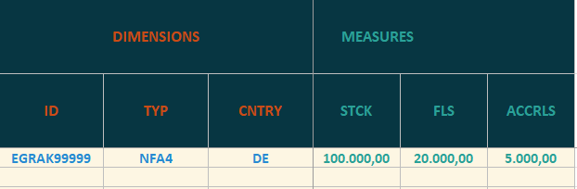

Διαστάσεις

- ID: Αναγνωριστικός κωδικός ΕΟ
αποτελεί τον αναγνωριστικό κωδικό του ΕΟ που έχει αποδοθεί από την Τράπεζα της Ελλάδος. Η τιμή της διάστασης αυτής είναι της μορφής EGRXXXXXXX (μορφή string 51).

- TYP: Είδος περιουσιακού στοιχείου
αναγράφεται το είδος του μη χρηματοοικονομικού περιουσιακού στοιχείου. Η τιμή επιλέγεται από την παρακάτω λίστα τιμών:

ID | ΟΝΟΜΑ | ΠΕΡΙΓΡΑΦΗ
NFA1 | Κατοικίες (Residential Real Estate) | Η κατοικία είναι ακίνητο που χρησιμοποιείται ως κύρια ή δευτερεύουσα κατοικία από τον ιδιοκτήτη ή τον ενοικιαστή.
NFA2 | Εμπορικά Ακίνητα (Commercial Real Estate) | Εμπορικά ακίνητα είναι ακίνητα στα οποία παρέχονται αγαθά ή υπηρεσίες σε πελάτες (π.χ. ξενοδοχεία, εστιατόρια, καταστήματα λιανικής).
NFA3 | Βιομηχανικά Ακίνητα (Industrial Real Estate) | Βιομηχανικά ακίνητα είναι ακίνητα που χρησιμοποιούνται για βιομηχανικούς σκοπούς, όπως εργοστάσια, κέντρα logistics και αποθηκευτικοί χώροι.
NFA4 | Επαγγελματικά Γραφεία (Office Real Estate) | Ακίνητα που χρησιμοποιούνται ως επαγγελματικοί χώροι γραφείων.
NFA5 | Λοιπά Ακίνητα (Other Real Estate) | Ακίνητα που δεν εμπίπτουν στις κατηγορίες κατοικιών, εμπορικών, βιομηχανικών ή επαγγελματικών γραφείων.
NFA6 | Μη Χρηματοοικονομικά Περιουσιακά Στοιχεία Πλην Ακινήτων (Non-Financial Asset Other Than Real Estate) | Μη χρηματοοικονομικά περιουσιακά στοιχεία πλην ακινήτων, όπως μηχανήματα και εξοπλισμός, πολύτιμα αντικείμενα, προϊόντα διανοητικής ιδιοκτησίας όπως λογισμικό και βάσεις δεδομένων.

- CNTRY: Τοποθεσία περιουσιακού στοιχείου
αναγράφεται η χώρα στην οποία βρίσκεται το περιουσιακό στοιχείο. Η τιμή της διάστασης επιλέγεται από τη λίστα τιμών GEN_CNTRY, όπως ορίζεται στο συνοδευτικό Παράρτημα Τιμών.

Μετρήσεις

- STCK: Υπόλοιπο
αναγράφεται η αξία των μη χρηματοοικονομικών περιουσιακών στοιχείων σε ευρώ, σύμφωνα με τους κανόνες αποτίμησης που περιγράφονται στο κεφάλαιο 7 του Ευρωπαϊκού Συστήματος Λογαριασμών (ESA 2010). Η τιμή είναι μη αρνητικός αριθμός.

- FLS: Συναλλαγές
αναγράφεται η αξία συναλλαγών σε ευρώ (αγοροπωλησίες, ανακαινίσεις, βελτιώσεις), καθαρές από προμήθειες/φόρους των συναλλαγών κατά τη διάρκεια της περιόδου αναφοράς.

- ACCRLS: Δεδουλευμένα μισθώματα
αναγράφονται τα δεδουλευμένα μισθώματα σε ευρώ.

Πίνακας A7: ACC.LBLTY_DBT Εκδοθέντα Ομόλογα

Στον πίνακα αυτό αναγράφονται τα λογιστικά στοιχείων των ομολόγων που έχει εκδώσει ο ΕΟ ανά κάτοχο/ομολογιούχο. Σημειώνεται ότι τα πληροφοριακά στοιχεία κάθε ομολόγου που έχει εκδώσει ο ΕΟ θα πρέπει να αναφέρονται στους πίνακες REF.SELF_DBT και REF.SELF_DBT_DYNMC. Επίσης σε αυτόν τον πίνακα συμπεριλαμβάνονται και τα εκδοθέντα ομόλογα που έχει εκδώσει ο ΕΟ και διακρατά ο ίδιος.

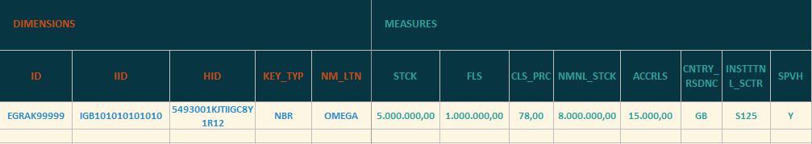

Σημειώνεται ότι η συμπλήρωση του πίνακα θα πάρει εξάμηνη παράταση, μέχρι τον Ιούνιο 2026. Κατά τη διάρκεια της παράτασης, θα αποστέλλεται το σύνολο των εκδοθέντων ομολόγων στον πίνακα Α9: ACC.RMNNG.

Διαστάσεις

- ID: Αναγνωριστικός κωδικός ΕΟ
αποτελεί τον αναγνωριστικό κωδικό του ΕΟ που έχει αποδοθεί από την Τράπεζα της Ελλάδος. Η τιμή της διάστασης αυτής είναι της μορφής EGRXXXXXXX (μορφή string 51).

- IID: Αναγνωριστικός κωδικός εκδοθέντος ομολόγου
αναγράφεται ο αναγνωριστικός κωδικός του ομολόγου που έχει εκδώσει ο ΕΟ. Το πεδίο συμπληρώνεται με το αναγνωριστικό ISIN, εφόσον ο τίτλος που διακρατεί ο επενδυτής και έχει εκδώσει ο ΕΟ διαθέτει ISIN, διαφορετικά, εάν δεν έχει ISIN, ο τίτλος δηλώνεται με τον ίδιο μοναδικό κωδικό που δηλώθηκε στον πίνακα REF.SELF_DBT (μορφή string 200).

- HID: Αναγνωριστικός κωδικός κατόχου του ομολόγου
αναγράφεται ο αναγνωριστικός κωδικός του κατόχου του ομολόγου που έχει εκδώσει ο ΕΟ. Ο κωδικός μπορεί να έχει μια από τις ακόλουθες μορφές (μορφή string 200):
  - ο αναγνωριστικός κωδικός που έχει αποδοθεί από την Τράπεζα της Ελλάδος στον κάτοχο
  - ο κωδικός LEI
  - {CC}{CODE}: όπου CC είναι ο διψήφιος κωδικός της χώρας και CODE ο κωδικός του φορολογικού μητρώου χωρίς τον διψήφιο κωδικό χώρας αν ξεκινάει ήδη με αυτόν
  - {CC}{CODE}: όπου CC είναι ο διψήφιος κωδικός χώρας και CODE ο αναγνωριστικός κωδικός εμπορικού μητρώου χωρίς τον διψήφιο κωδικό χώρας αν ξεκινάει ήδη με αυτόν
  - ο εσωτερικός κωδικός που έχει αποδώσει ο ίδιος ο ΕΟ στον κάτοχο

- KEY_TYP: Μορφή αναγνωριστικού κωδικού
δηλώνεται η μορφή του αναγνωριστικού κωδικού που δηλώθηκε στο πεδίο HID. Η τιμή επιλέγεται από την παρακάτω λίστα:

ID | ΠΕΡΙΓΡΑΦΗ
RIAD | αναγνωριστικός κωδικός που έχει αποδοθεί από την Τράπεζα της Ελλάδος
LEI | κωδικός LEI
TAX | κωδικός του φορολογικού μητρώου
NBR | κωδικός εμπορικού μητρώου
PRIVATE | εσωτερικός κωδικός που έχει αποδώσει ο ίδιος ο ΕΟ

- NM_LTN: Ονομασία με λατινικούς χαρακτήρες
Αναγράφεται η επωνυμία/ονομασία του κατόχου/ομολογιούχου με λατινικούς χαρακτήρες (μορφή string 200).

Μετρήσεις

- STCK: Υπόλοιπο
αναγράφεται η αγοραία αξία υπολοίπου του ομολόγου που διακρατείται από τον ομολογιούχο, εκφρασμένη σε ευρώ καθαρή από δεδουλευμένους τόκους. Η τιμή είναι μη αρνητικός αριθμός.

- FLS: Συναλλαγές
αναγράφεται η αξία των συναλλαγών του ομολόγου (αγορές μείον πωλήσεις) που διακρατείται από τον ομολογιούχο, εκφρασμένη σε ευρώ, καθαρή από αμοιβές, προμήθειες ή παρόμοιες πληρωμές για υπηρεσίες που παρέχονται κατά την πραγματοποίηση των συναλλαγών καθώς και από φόρους επί των χρηματοοικονομικών συναλλαγών.

- CLS_PRC
αναγράφεται η τιμή διαπραγμάτευσης στην τελευταία εργάσιμη ημέρα, εκφρασμένη σε % μονάδες βάσης (με βάση το 100).

- NMNL_STCK: Υπόλοιπο σε ονομαστική αξία
αναγράφεται η ονομαστική αξία κτήσης του ομολόγου που διακρατείται από τον ομολογιούχο, εκφρασμένη σε ευρώ. Η τιμή είναι μη αρνητικός αριθμός.

- ACCRLS: Δεδουλευμένοι τόκοι
αναγράφονται οι δεδουλευμένοι τόκοι του ομολόγου.

- CNTRY_RSDNC: Χώρα κατοικίας
αναγράφεται η χώρα κατοικίας του κατόχου του ομολόγου. Η τιμή της μέτρησης επιλέγεται από τη λίστα τιμών GEN_CNTRY, όπως ορίζεται στο συνοδευτικό Παράρτημα Τιμών.

- INSTTTNL_SCTR: Θεσμικός τομέας δραστηριότητας
αναγράφεται ο θεσμικός τομέας του κατόχου του ομολόγου, βάσει της οικονομικής τους δραστηριότητας και λειτουργίας, σύμφωνα με το Ευρωπαϊκό Σύστημα Λογαριασμών (ESA 2010). Η τιμή της μέτρησης επιλέγεται από τη λίστα τιμών ESA_SECTOR, όπως ορίζεται στο συνοδευτικό Παράρτημα Τιμών.

- SPVH: Εταιρεία ειδικού σκοπού
συμπληρώνεται με την ένδειξη Y (Yes) αν ο κάτοχος του ομολόγου είναι εταιρεία ειδικού σκοπού, ή N (No) σε αντίθετη περίπτωση. Συμπληρώνεται μόνο αν στο INSTTTNL_SCTR έχει δηλωθεί ο τομέας S125 «Λοιποί ενδιάμεσοι χρηματοοικονομικοί οργανισμοί, εκτός από τις ασφαλιστικές εταιρείες και τα συνταξιοδοτικά ταμεία».

Πίνακας A8: ACC.LBLTY_LN Ληφθέντα Δάνεια

Στον πίνακα αυτό αναγράφονται τα λογιστικά στοιχεία των δανείων που έχει λάβει ο ΕΟ. Σημειώνεται ότι τα πληροφοριακά στοιχεία κάθε δανείου που έχει λάβει ο ΕΟ θα πρέπει να αναφέρονται στον πίνακα REF.LN.

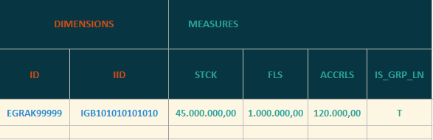

Διαστάσεις

- ID: Αναγνωριστικός κωδικός ΕΟ
αποτελεί τον αναγνωριστικό κωδικό του ΕΟ που έχει αποδοθεί από την Τράπεζα της Ελλάδος. Η τιμή της διάστασης αυτής είναι της μορφής EGRXXXXXXX (μορφή string 51).

- IID: Αναγνωριστικός κωδικός δανείου
αναγράφεται ο αναγνωριστικός κωδικός που έχει αποδώσει ο ΕΟ στο δάνειο και ταυτίζεται με τον κωδικό του δανείου στον πίνακα REF.LN (μορφή string 200).

Μετρήσεις

- STCK: Υπόλοιπο
αναγράφεται το ονομαστικό υπόλοιπο του δανείου σε ευρώ, καθαρό από δεδουλευμένους τόκους. Η τιμή είναι μη αρνητικός αριθμός.

- FLS: Συναλλαγές
αναγράφεται η αξία συναλλαγών του δανείου σε ευρώ σε ονομαστική αξία καθαρή από αμοιβές, προμήθειες ή παρόμοιες πληρωμές για υπηρεσίες που παρέχονται κατά την πραγματοποίηση των συναλλαγών καθώς και από φόρους επί των συναλλαγών.

- ACCRLS: Δεδουλευμένοι τόκοι
αναγράφονται οι δεδουλευμένοι τόκοι του δανείου.

- IS_GRP_LN: Ενδο-ομιλικό δάνειο
συμπληρώνεται με την τιμή T (True) αν το δάνειο είναι ενδο-ομολικό και με την τιμή F (False) σε διαφορετική περίπτωση

Πίνακας A9: ACC.RMNNG Λοιπά Στοιχεία Ισολογισμού

Στον πίνακα αυτό αναγράφονται τα λογιστικά στοιχεία των λοιπών στοιχείων ισολογισμού του ΕΟ.

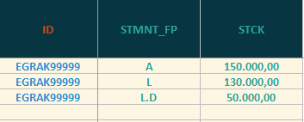

Διαστάσεις

- ID: Αναγνωριστικός κωδικός ΕΟ
αποτελεί τον αναγνωριστικό κωδικό του ΕΟ που έχει αποδοθεί από την Τράπεζα της Ελλάδος. Η τιμή της διάστασης αυτής είναι της μορφής EGRXXXXXXX (μορφή string 51).

- STMNT_FP: Κατάσταση χρηματοοικονομικής θέσης
επιλέγεται η τιμή A (Assets) για την περίπτωση που θα δηλωθούν τα λοιπά στοιχεία ενεργητικού, ή L (Liabilities) για την περίπτωση που θα δηλωθούν τα λοιπά στοιχεία παθητικού.

Σημειώνεται ότι μέχρι τον Ιούνιο 2026, θα συμπληρώνεται το σύνολο των εκδοθέντων ομολόγων επιλέγοντας την κατηγορία «o/w debt securities issued»

ID | NAME | DESCRIPTION
A | Assets | Λοιπά στοιχεία ενεργητικού
L | Liabilities | Λοιπά στοιχεία παθητικού
L.D | o/w debt securities issued | Λοιπά στοιχεία παθητικού, εκ των οποίων εκδοθέντα ομόλογα

- STCK: Υπόλοιπο
αναγράφεται η αξία σε ευρώ σύμφωνα με τους κανόνες αποτίμησης που περιγράφονται στο κεφάλαιο 7 του Ευρωπαϊκού Συστήματος Λογαριασμών ESA 2010. Η τιμή είναι μη αρνητικός αριθμός.

Σημειώνεται ότι στα λοιπά στοιχεία δεν περιλαμβάνονται οι δεδουλευμένοι τόκοι χρεογράφων, καταθέσεων και δανείων, καθώς έχουν ήδη δηλωθεί στους αντίστοιχους πίνακες. Επίσης εξαιρούνται τα δεδουλευμένα μισθώματα καθώς έχουν ήδη δηλωθεί στον πίνακα A6: ACC.ASST_NN_FNNCL.

Πίνακας Α10: ACC.HLDR Διακρατήσεις Μετοχών/Μεριδίων Εκδοθέντων από τον Επενδυτικό Οργανισμό

Στον πίνακα αυτό αναγράφονται τα λογιστικά στοιχεία των διακρατήσεων των μετοχών/μεριδίων που έχουν εκδοθεί από τον ΕΟ, ανά μέτοχο/μεριδιούχο.

Σημειώνεται ότι τα πληροφοριακά στοιχεία των εκδοθέντων μετοχών και λοιπών συμμετοχικών τίτλων που έχει εκδώσει ο ΕΟ θα πρέπει να αναφέρονται στον πίνακα REF.SELF_SHR_DYNMC.

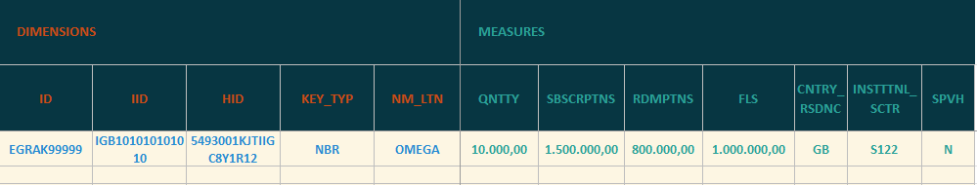

Διαστάσεις

- ID: Αναγνωριστικός κωδικός ΕΟ
αποτελεί τον αναγνωριστικό κωδικό του ΕΟ που έχει αποδοθεί από την Τράπεζα της Ελλάδος. Η τιμή της διάστασης αυτής είναι της μορφής EGRXXXXXXX (μορφή string 51).

- IID: Αναγνωριστικός κωδικός εκδοθέντος τίτλου
αναγράφεται ο αναγνωριστικός κωδικός του τίτλου που έχει εκδώσει ο ΕΟ. Το πεδίο συμπληρώνεται με το αναγνωριστικό ISIN εφόσον ο τίτλος που διακρατεί ο επενδυτής και έχει εκδώσει ο ΕΟ διαθέτει ISIN, διαφορετικά, εάν δεν έχει ISIN, ο τίτλος δηλώνεται με τον ίδιο μοναδικό κωδικό που δηλώθηκε στον πίνακα REF.SELF_SHR_DYNMC (μορφή string 200).

- HID: Αναγνωριστικός κωδικός κατόχου του τίτλου
αναγράφεται ο αναγνωριστικός κωδικός του κατόχου του τίτλου που έχει εκδώσει ο ΕΟ. Ο κωδικός αυτός μπορεί να έχει μία από τις ακόλουθες μορφές (μορφή string 200):
  - ο αναγνωριστικός κωδικός που έχει αποδοθεί από την Τράπεζα της Ελλάδος στον κάτοχο
  - ο κωδικός LEI
  - {CC}{CODE}: όπου CC είναι ο διψήφιος κωδικός της χώρας και CODE ο κωδικός του φορολογικού μητρώου χωρίς τον διψήφιο κωδικό χώρας αν ξεκινάει ήδη με αυτόν
  - {CC}{CODE}: όπου CC είναι ο διψήφιος κωδικός χώρας και CODE ο αναγνωριστικός κωδικός εμπορικού μητρώου χωρίς τον διψήφιο κωδικό χώρας αν ξεκινάει ήδη με αυτόν
  - ο εσωτερικός κωδικός που έχει αποδώσει ο ίδιος ο ΕΟ στον κάτοχο

- KEY_TYP: Μορφή αναγνωριστικού κωδικού
δηλώνεται η μορφή του αναγνωριστικού κωδικού που δηλώθηκε στο πεδίο HID. Η τιμή επιλέγεται από την παρακάτω λίστα:

ID | ΠΕΡΙΓΡΑΦΗ
RIAD | αναγνωριστικός κωδικός που έχει αποδοθεί από την Τράπεζα της Ελλάδος
LEI | κωδικός LEI
TAX | κωδικός του φορολογικού μητρώου
NBR | κωδικός εμπορικού μητρώου
PRIVATE | εσωτερικός κωδικός που έχει αποδώσει ο ίδιος ο ΕΟ

- NM_LTN: Ονομασία με λατινικούς χαρακτήρες
Αναγράφεται η επωνυμία/ονομασία του κατόχου του τίτλου με λατινικούς χαρακτήρες (μορφή string 200).

Μετρήσεις

- QNTTY: Ποσότητα
αναγράφεται ο αριθμός (ποσότητα) των μετοχών/μεριδίων που κατέχει ο μέτοχος/μεριδιούχος. Η τιμή είναι μη αρνητικός αριθμός.

- SBSCRPTNS: Συμμετοχές
Αναγράφεται η αξία σε ευρώ των συμμετοχών σε νέα μερίδια ή σε αυξήσεις μετοχικού κεφαλαίου του μετόχου/μεριδιούχου. Σημειώνεται ότι στο ποσό δεν περιλαμβάνονται οι προμήθειες συμμετοχής (διάθεσης). Η τιμή είναι μη αρνητικός αριθμός.

- RDMPTNS: Εξαγορές
Αναγράφεται η αξία σε ευρώ των εξαγορών μεριδίων ή της μείωσης μετοχικού κεφαλαίου που κατέχει ο μέτοχος/μεριδιούχος. Σημειώνεται ότι στο ποσό δεν περιλαμβάνονται οι προμήθειες εξαγοράς. Η τιμή είναι μη αρνητικός αριθμός.

- FLS: Συναλλαγές
αναγράφεται η αξία συναλλαγών σε ευρώ που κατέχει ο μέτοχος/μεριδιούχος, καθαρή από αμοιβές, προμήθειες ή παρόμοιες πληρωμές για υπηρεσίες που παρέχονται κατά την πραγματοποίηση των συναλλαγών καθώς και από φόρους επί των χρηματοοικονομικών συναλλαγών.

- CNTRY_RSDNC: Χώρα κατοικίας
αναγράφεται η χώρα κατοικίας του κατόχου του τίτλου. Η τιμή της μέτρησης επιλέγεται από τη λίστα τιμών GEN_CNTRY, όπως ορίζεται στο συνοδευτικό Παράρτημα Τιμών.

- INSTTTNL_SCTR: Θεσμικός τομέας δραστηριότητας
αναγράφεται ο θεσμικός τομέας του κατόχου του τίτλου, βάσει της οικονομικής τους δραστηριότητας και λειτουργίας, σύμφωνα με το Ευρωπαϊκό Σύστημα Λογαριασμών (ESA 2010). Η τιμή της μέτρησης επιλέγεται από τη λίστα τιμών ESA_SECTOR, όπως ορίζεται στο συνοδευτικό Παράρτημα Τιμών.

- SPVH: Εταιρεία ειδικού σκοπού
συμπληρώνεται με την ένδειξη Y (Yes) αν ο μέτοχος/μεριδιούχος είναι εταιρεία ειδικού σκοπού, ή N (No) σε αντίθετη περίπτωση. Συμπληρώνεται μόνο αν στο INSTTTNL_SCTR έχει δηλωθεί ο τομέας S125 «Λοιποί ενδιάμεσοι χρηματοοικονομικοί οργανισμοί, εκτός από τις ασφαλιστικές εταιρείες και τα συνταξιοδοτικά ταμεία».

Πίνακας A11: ACC.FEE Αμοιβές προς τον Επενδυτικό Οργανισμό

Στον πίνακα αυτό αναγράφονται στοιχεία για τις αμοιβές προς τον ΕΟ. Η υποβολή του πίνακα είναι σε ετήσια βάση.

Σημειώνεται ότι ο ορισμός των αμοιβών θα οριστικοποιηθεί στο προσεχές διάστημα, καθώς είναι ακόμα σε διαδικασία διαβούλευσης από το Ευρωσύστημα.

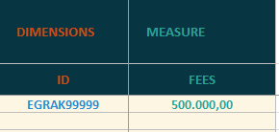

Διαστάσεις

- ID: Αναγνωριστικός Κωδικός ΕΟ
αναγράφεται ο αναγνωριστικός κωδικός του ΕΟ που έχει αποδοθεί από την Τράπεζα της Ελλάδος. Η τιμή της διάστασης αυτής είναι της μορφής EGRXXXXXXX (μορφή string 51).

Μετρήσεις

- FEES: Αμοιβές
αναγράφονται οι αμοιβές που καταβάλλουν οι μέτοχοι στον ΕΟ κατά τη διάρκεια της περιόδου με τη μορφή πληρωμών αφαιρούμενων από το ενεργητικό του ΕΟ και εξαιρούμενων των αμοιβών τις οποίες οι μέτοχοι καταβάλλουν απευθείας σε τρίτους πλην των ΕΟ. Η τιμή είναι μη αρνητικός αριθμός.

Σημειώνεται ότι ο ορισμός των αμοιβών θα οριστικοποιηθεί στο προσεχές διάστημα, καθώς είναι ακόμα σε διαδικασία διαβούλευσης από το Ευρωσύστημα.

Υποβολή DELETE

Η υποβολή DELETE γίνεται στην περίπτωση που η ΜΠΣ θέλει να διαγράψει μια ενεργή υποβολή και να προβεί σε επανυποβολή στοιχείων. Στην περίπτωση διαγραφής, η ΜΠΣ πρέπει να συμπληρώσει μόνο το φύλλο HEADER του υποδείγματος, ως εξής:
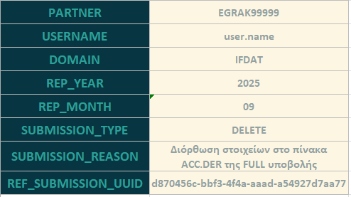
- SUBMISSION_TYPE: DELETE
- SUBMISSION_REASON: Περιγράφεται η αιτία διαγραφής μιας υποβολής, π.χ. «Διόρθωση στοιχείων στο πίνακα ACC.DER της FULL υποβολής»
- REF_SUBMISSION_UUID: συμπληρώνεται η τιμή του Submission UUID της προς διαγραφή υποβολής, όπως αναγράφεται στο απαντητικό αρχείο υποβολής (π.χ. submissionUuid: d870456c-bbf3-4f4a-aaad-a54927d7aa77).

Σημειώνεται ότι σε περίπτωση ανάγκης επανυποβολής των στοιχείων, η έγκριση διαγραφής της ενεργής υποβολής, δίνεται από την Διεύθυνση Στατιστικής, ώστε να εξασφαλιστούν οι προθεσμίες υποβολής και επεξεργασίας των στοιχείων.

Υποβολή Παρέκκλισης

Η υποβολή αιτήματος παρέκκλισης πραγματοποιείται όταν η ΜΠΣ επιθυμεί να αιτηθεί την εφαρμογή του άρθρου 5 της ΠΔΤΕ 2695/23.06.2025 και του άρθρου 10 του Κανονισμού (ΕΕ) αριθ. 2024/1988 της Ευρωπαϊκής Κεντρικής Τράπεζας (ΕΚΤ/2024/17), προκειμένου να επωφεληθεί των σχετικών ρυθμίσεων. Υπάρχουν δύο τύπου παρέκκλισης:
- Παρέκκλιση τύπου Α: Υποβολή INIT όπως ορίζεται στη σχετική παράγραφο του Εγχειριδίου και σε τριμηνιαία βάση, η υποβολή του λογιστικού πίνακα Α14: ACC.DRGTN.

- Παρέκκλιση τύπου Β: Υποβολή INIT όπως ορίζεται στη σχετική παράγραφο του Εγχειριδίου και υποβολή FULL με βάση τη συχνότητα και την προθεσμία αποτίμησης των στοιχείων του ενεργητικού σύμφωνα με τους ισχύοντες λογιστικούς κανόνες και κατ΄ ελάχιστο σε ετήσια βάση και εντός ενός τριμήνου από την ημερομηνία αποτίμησης.

Η υποβολή του αιτήματος γίνεται μέχρι την 31η Οκτωβρίου κάθε έτους από την ΜΠΣ για κάθε ΕΟ ξεχωριστά, ενώ η παρέκκλιση χορηγείται για περίοδο ενός ημερολογιακού έτους μετά την υποβολή του αιτήματος. Για την υποβολή αιτήματος, η ΜΠΣ πρέπει να συμπληρώσει τους πίνακες HEADER και REF.DRGTN.

Πίνακας HEADER

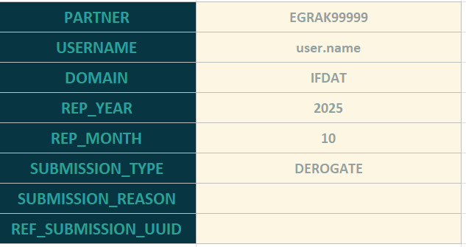

Πίνακας B19: REF.DRGTN Αίτημα Παρέκκλισης

Στον πίνακα αυτό αναγράφονται τα στοιχεία αναφοράς των αιτούμενων παρεκκλίσεων. Σημειώνεται ότι ο πίνακας αυτός συμπληρώνεται μόνο όταν έχει αναγραφεί στο πεδίο SUBMISSION_TYPE του πίνακα HEADER η ένδειξη «Derogation».

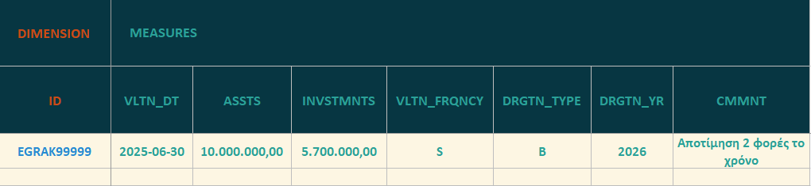

Διαστάσεις

- ID: Αναγνωριστικός Κωδικός ΕΟ
αναγράφεται ο αναγνωριστικός κωδικός του ΕΟ που έχει αποδοθεί από την Τράπεζα της Ελλάδος. Η τιμή της διάστασης αυτής είναι της μορφής EGRXXXXXXX (μορφή string 51).

Μετρήσεις

- VLTN_DT: Ημερομηνία αναφοράς αποτίμησης ενεργητικού
αναγράφεται η ημερομηνία αναφοράς της τελευταίας διαθέσιμης αποτίμησης του ενεργητικού. Το είδος της τιμής είναι τύπου DATETIME.

- ASSTS: Συνολικό ενεργητικό
αναγράφεται το σύνολο του ενεργητικού σε ευρώ με την ημερομηνία αναφοράς που αναγράφεται στη μέτρηση VLTN_DT. Η τιμή είναι μη αρνητικός αριθμός.

- INVSTMNTS: Συνολικές τοποθετήσεις σε χρεόγραφα
αναγράφεται το σύνολο των τοποθετήσεων σε χρεόγραφα, αποτιμημένα σε ευρώ, με την ημερομηνία αναφοράς που αναγράφεται στη μέτρηση VLTN_DT. Η τιμή είναι μη αρνητικός αριθμός.

- VLTN_FRQNCY: Συχνότητα αποτίμησης
αναγράφεται η συχνότητα αποτίμησης του ενεργητικού. Η τιμή της μέτρησης επιλέγεται από τη λίστα τιμών GEN_FRQNCY, όπως αυτή ορίζεται στο συνοδευτικό Παράρτημα Τιμών.

- DRGTN_TYPE: Είδος αιτούμενης παρέκκλισης
αναγράφεται το είδος της αιτούμενης παρέκκλισης. Η τιμή της μέτρησης επιλέγεται από τη λίστα τιμών:

ID | DESCRIPTION
A | Παρέκκλιση τύπου Α
B | Παρέκκλιση τύπου Β

- DRGTN_YR: Έτος αιτούμενης παρέκκλισης
αναγράφεται το έτος της αιτούμενης παρέκκλισης, δηλαδή το επόμενο ημερολογιακό έτος, από το έτος κατά το οποίο υποβάλλεται το αίτημα.

- CMMNT: Σχόλιο της ΜΠΣ
αναγράφεται τυχόν σχόλιο της ΜΠΣ σε σχέση με την αιτούμενη παρέκκλιση (μορφή string 512).

Παρέκκλιση Τύπου Α

Στην περίπτωση που σε κάποιον ΕΟ χορηγηθεί η παρέκκλιση τύπου Α για το επόμενο ημερολογιακό έτος, τότε οι υποχρεώσεις υποβολής του ΕΟ είναι η υποβολή ΙΝΙΤ όπως ορίζεται στη σχετική παράγραφο του Εγχειριδίου και η υποβολή του Πίνακα Α14: ACC.DRGTN σε τριμηνιαία βάση.

Πίνακας Α14: ACC.DRGTN Στοιχεία Παρέκκλισης Τύπου Α

Στον πίνακα αυτό αναγράφονται τα λογιστικά στοιχεία για παρεκκλίσεις τύπου Α. Ο πίνακας συμπληρώνεται μόνο για την περίπτωση αιτήματος Παρέκκλισης, όπου στον πίνακα Header, το πεδίο Submission_Type έχει δηλωθεί «Derogate»

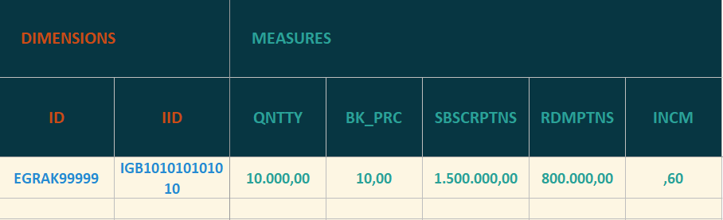

Διαστάσεις

- ID: Αναγνωριστικός κωδικός ΕΟ
αποτελεί τον αναγνωριστικό κωδικό του ΕΟ που έχει αποδοθεί από την Τράπεζα της Ελλάδος. Η τιμή της διάστασης αυτής είναι της μορφής EGRXXXXXXX (μορφή string 51).

- IID: Αναγνωριστικός κωδικός εκδοθέντος τίτλου
αναγράφεται ο αναγνωριστικός κωδικός του τίτλου που έχει εκδώσει ο ΕΟ. Το πεδίο συμπληρώνεται με το ISIN στην περίπτωση που ο τίτλος έχει ISIN, ή με τον μοναδικό κωδικό που δηλώθηκε στον πίνακα REF.SELF_SHR, στην περίπτωση που ο τίτλος δεν έχει ISIN (μορφή string 200).

Μετρήσεις

- QNTTY: Ποσότητα
αναγράφεται ο αριθμός (ποσότητα) των μετοχών/μεριδίων που έχει εκδώσει ο ΕΟ. Η τιμή είναι μη αρνητικός αριθμός.

- BK_PRC: Λογιστική αξία
αναγράφεται η λογιστική αξία /καθαρή τιμή κτήσης ανά μετοχή/μερίδιο του ΕΟ σε ευρώ. Η τιμή είναι μη αρνητικός αριθμός.

- SBSCRPTNS: Συμμετοχές
αναγράφεται η αξία σε ευρώ των συμμετοχών σε νέα μερίδια ή σε αυξήσεις μετοχικού κεφαλαίου του μετόχου/μεριδιούχου. Σημειώνεται ότι στο ποσό δεν περιλαμβάνονται οι προμήθειες συμμετοχής (διάθεσης). Η τιμή είναι μη αρνητικός αριθμός.

- RDMPTNS: Εξαγορές
αναγράφεται η αξία σε ευρώ των εξαγορών μεριδίων ή της μείωσης μετοχικού κεφαλαίου που κατέχει ο μέτοχος/μεριδιούχος. Σημειώνεται ότι στο ποσό δεν περιλαμβάνονται οι προμήθειες εξαγοράς. Η τιμή είναι μη αρνητικός αριθμός.

- INCM: Εισόδημα
αναγράφεται το εισόδημα ανά μετοχή/μερίδιο που έχει εκδώσει ο ΕΟ σε ευρώ. Η τιμή είναι μη αρνητικός αριθμός.

Σημειώνεται ότι ο ορισμός του εισοδήματος θα οριστικοποιηθεί στο προσεχές διάστημα, καθώς είναι ακόμα σε διαδικασία διαβούλευσης από το Ευρωσύστημα.

Παρέκκλιση Τύπου Β

Στην περίπτωση που σε κάποιον ΕΟ χορηγηθεί η παρέκκλιση τύπου Β για το επόμενο ημερολογιακό έτος, τότε οι υποχρεώσεις υποβολής του ΕΟ είναι η υποβολή ΙΝΙΤ όπως ορίζεται στη σχετική παράγραφο του Εγχειριδίου και η υποβολή FULL σε ετήσια βάση και εντός ενός τριμήνου από την ημερομηνία αποτίμησης.

Παράρτημα Α

Διαδικασία Αναγγελίας (μέσω πλατφόρμας ΟΠΣ IRIS)

Η ανταλλαγή των δεδομένων, θα λαμβάνει χώρα υπό τη μορφή αρχείων, μέσω της πλατφόρμας του ΟΠΣ IRIS, η οποία είναι προσβάσιμη από τον ακόλουθο σύνδεσμο:

https://iris.bankofgreece.gr

Η αρχική σελίδα της πλατφόρμας με τις σχετικές επεξηγήσεις, απεικονίζεται ως ακολούθως:

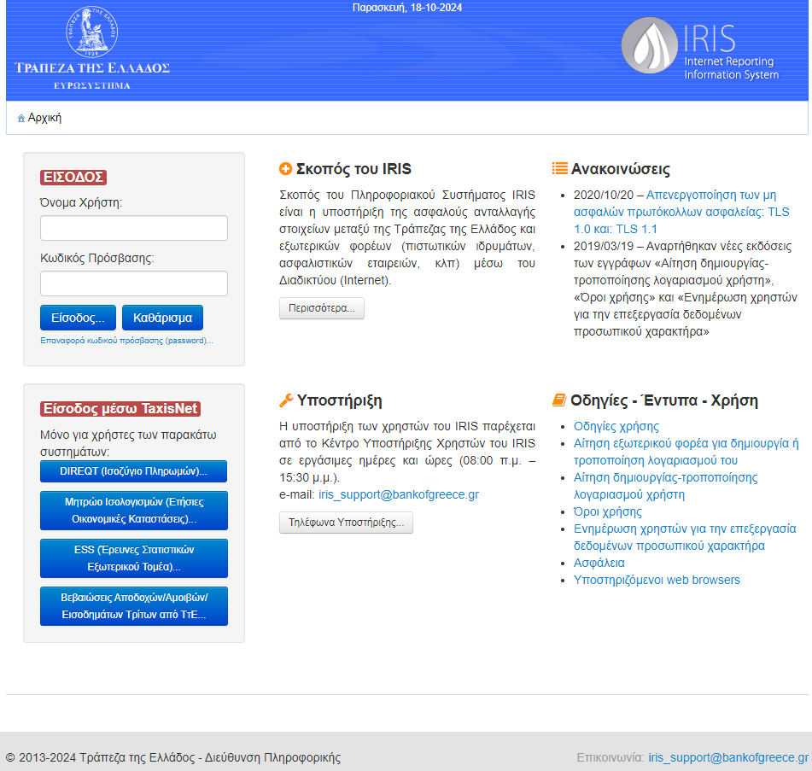
Αιτήσεις δημιουργίας/τροποποίησης εξωτερικού φορέα/χρήστη
Εισαγωγή Συνθηματικών

Μετά την επιτυχή ταυτοποίηση & είσοδο, ο τελικός χρήστης ανακατευθύνεται στην περιοχή επιλογής υποσυστήματος κι επιθυμητής ενέργειας:

- Στην περίπτωση της αποστολής:

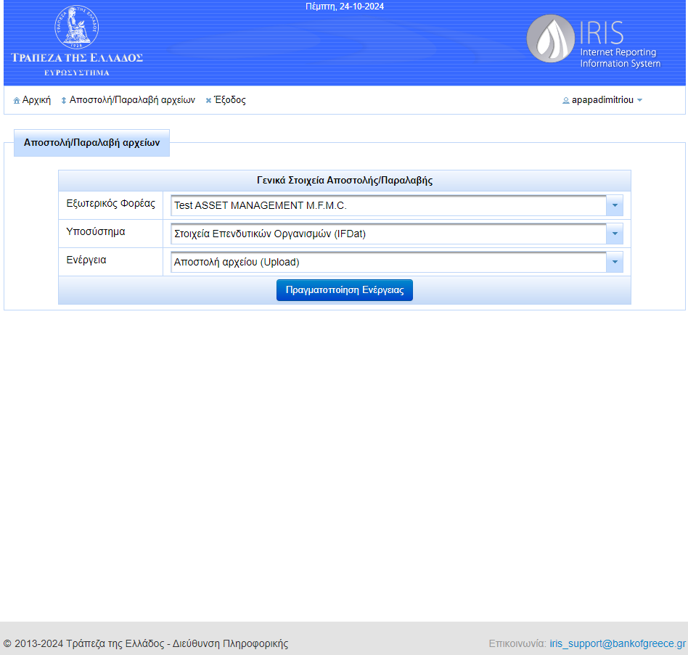

Μέσω των επιλογών επί της εν λόγω οθόνης, ο τελικός χρήστης ανακατευθύνεται στην αντίστοιχη φόρμα αποστολής αρχείων.

Επί της εν λόγω φόρμας, η σχετική ενέργεια, πραγματοποιείται με χρήση Κωδικού μίας Χρήσης (2FA – OTP), ως ακολούθως:

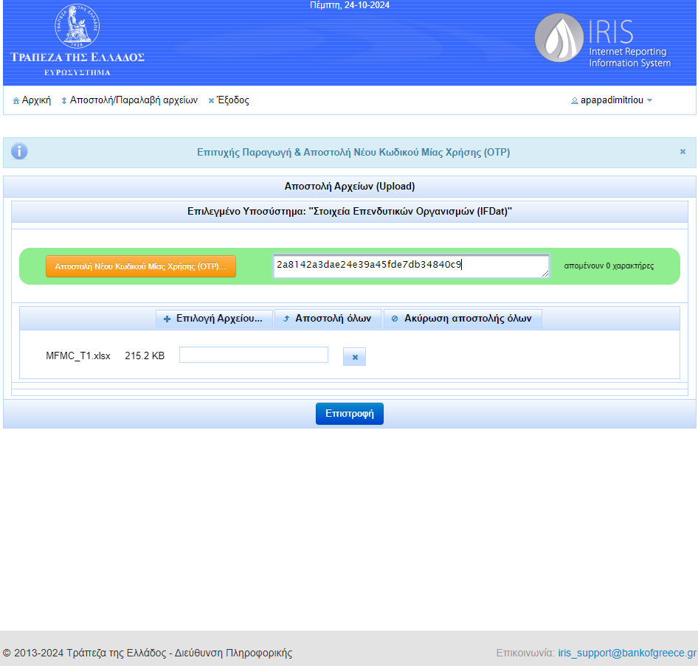
Πρώτα θα ζητείται το OTP κι, ακολούθως, θα γίνεται αποστολή αρχείου/ων

- Στην περίπτωση της παραλαβής:

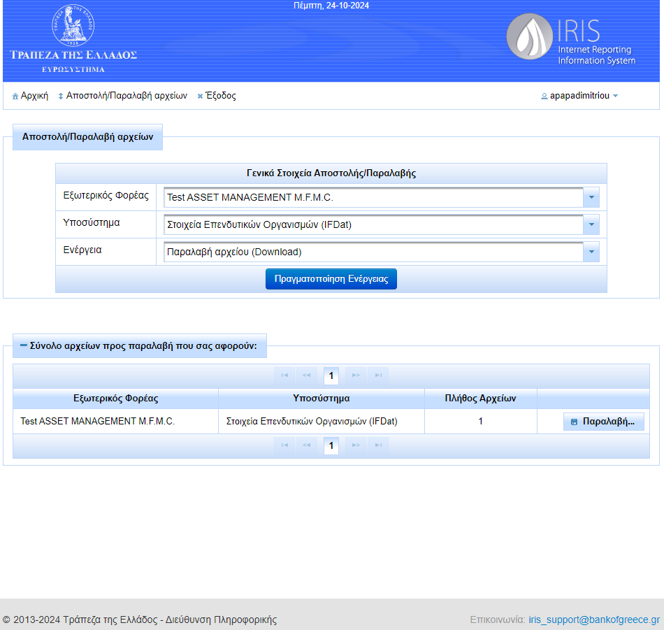

Μέσω των επιλογών επί της εν λόγω οθόνης, ο τελικός χρήστης ανακατευθύνεται στην αντίστοιχη φόρμα παραλαβής αρχείων.

Επί της εν λόγω φόρμας, η σχετική ενέργεια, πραγματοποιείται με χρήση Κωδικού μίας Χρήσης (2FA – OTP), ως ακολούθως:

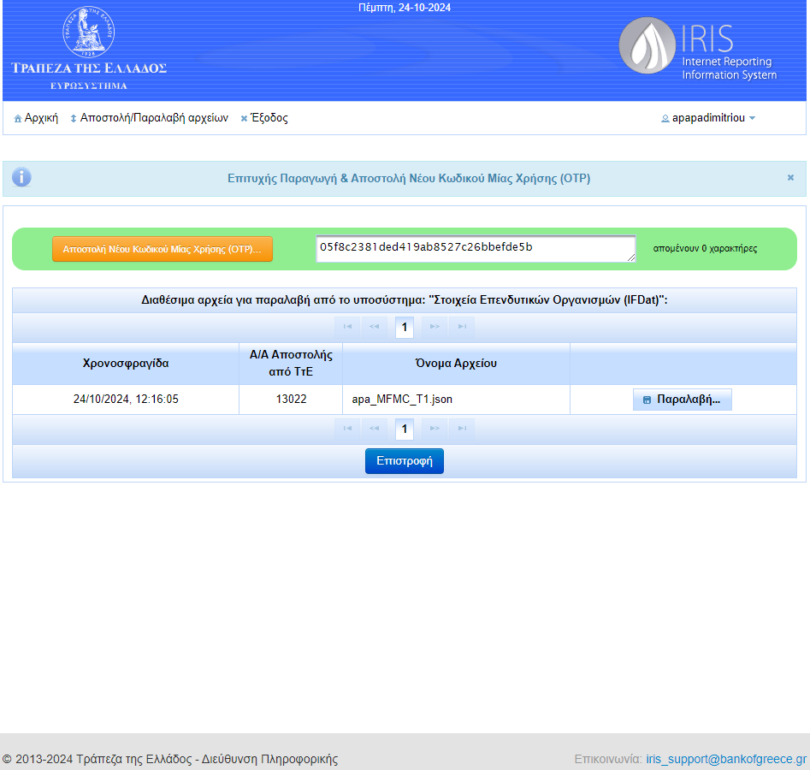
Πρώτα θα ζητείται το OTP κι, ακολούθως, θα παραλαμβάνεται το αρχείο

Διαδικασία Αναγγελίας Νέου ΕΟ

Για την αναγγελία νέων ΕΟ από μία ΜΠΣ συμπληρώνεται σε ένα ξεχωριστό αρχείο μόνο η μεταβλητή RPRTD_BY του πίνακα REF.ORG2ORG.

Στη συνέχεια, η Τράπεζα της Ελλάδος κοινοποιεί στη ΜΠΣ, τον οποίο η ΜΠΣ θα πρέπει να χρησιμοποιεί για την αναγγελία στοιχείων του ΕΟ.

Τρόπος υποβολής αρχείων IFDAT

Οι μορφότυποι των εισερχόμενων αρχείων του IFDat είναι οι ακόλουθοι:

- Αρχεία μορφής .json. Το αρχείο θα πρέπει να δομείται σύμφωνα με το IFDat JSON Schema.

- Αρχεία μορφής .xlsx με βάση το υπόδειγμα.

Διαδικασία Επεξεργασίας Εισερχόμενου Αρχείου

- Σε περίπτωση που υποβληθούν ταυτόχρονα πάνω από ένα αρχεία η σειρά επεξεργασίας τους είναι τυχαία.

- Για κάθε εισερχόμενο αρχείο θα δημιουργείται ένα αρχείο επικύρωσης το οποίο θα λαμβάνει ο χρήστης που υπέβαλε το αρχείο.

- Σε περίπτωση που η επέκταση του αρχείου δεν είναι μία από τις .xlsx, .json εμφανίζεται κρίσιμο λάθος (wrong_extension), το αρχείο δεν φορτώνεται στη βάση και η διαδικασία επεξεργασίας σταματά.

- Εάν το αρχείο είναι μορφής xlsx ακολουθούνται τα παρακάτω βήματα:

- Εάν δεν υπάρχει το φύλλο HEADER εμφανίζεται κρίσιμο λάθος (no_header), το αρχείο δεν φορτώνεται στη βάση και η διαδικασία επεξεργασίας σταματά.

- Εάν εμφανιστεί κάποιο άλλο λάθος στην επεξεργασία του φύλλου HEADER εμφανίζεται κρίσιμο λάθος (corrupt_excel), το αρχείο δεν φορτώνεται στη βάση και η διαδικασία επεξεργασίας σταματά.

- Σε περίπτωση που στα CONTENTS εμφανίζεται ότι κάποιο φύλλο περιέχει στοιχεία αλλά στο αντίστοιχο φύλλο το κελί Α4 είναι κενό, τότε εμφανίζεται κρίσιμο λάθος (no_content), το αρχείο δεν φορτώνεται στη βάση και η διαδικασία επεξεργασίας σταματά.

- Εάν το αρχείο είναι μορφής json ακολουθούνται τα παρακάτω βήματα:

- Σε περίπτωση που δεν μπορεί να φορτωθεί ως json τότε εμφανίζεται κρίσιμο λάθος (corrupt_json), το αρχείο δεν φορτώνεται στη βάση και η διαδικασία επεξεργασίας σταματά.

- Εάν δεν υπάρχει το κλειδί HEADER εμφανίζεται κρίσιμο λάθος (no_header), το αρχείο δεν φορτώνεται στη βάση και η διαδικασία επεξεργασίας σταματά.

- Σε περίπτωση που το USERNAME στο HEADER του αρχείου είναι διαφορετικό σε σχέση με χρήστη που υπέβαλε το αρείο τότε εμφανίζεται κρίσιμο λάθος (corrupt_json), το αρχείο δεν φορτώνεται στη βάση και η διαδικασία επεξεργασίας σταματά.

- Σε περίπτωση που το DOMAIN στο HEADER δεν είναι IFDat τότε εμφανίζεται κρίσιμο λάθος (not_supported_domain), το αρχείο δεν φορτώνεται στη βάση και η διαδικασία επεξεργασίας σταματά.
- Σε περίπτωση που το αρχείο είναι xlsx μετατρέπεται σε μορφή json. Δηλαδή για κάθε καταχώρηση στο φύλλο CONTENTS διαβάζεται το αντίστοιχο φύλλο και μετατρέπεται σε json με βάση το IFDat json schema. Η ανάγνωση ενός πίνακα ολοκληρώνεται στη πρώτη σειρά που το κελί της στήλης Α είναι μη συμπληρωμένο.

- Το json αρχείο ελέγχεται σύμφωνα με το IFDat JSON schema και σε περίπτωση λαθών, αυτά καταχωρούνται ως schema_errors, το αρχείο δεν φορτώνεται στη βάση και η διαδικασία επεξεργασίας σταματά.

- Για κάθε παρατήρηση ενός πίνακα ελέγχεται αν ο χρήστης έχει το δικαίωμα να δημιουργήσει την παρατήρηση. Εάν όχι καταχωρούνται στα κρίσιμα λάθη οι παρατηρήσεις για τις οποίες ο χρήστης δεν έχει το δικαίωμα να τις δημιουργήσει το αρχείο δεν φορτώνεται και η διαδικασία επεξεργασίας σταματά.

- Αν δεν έχουν υπάρξει λάθη μέχρι αυτό το σημείο τα περιεχόμενα του αρχείου εισέρχονται στη βάση δεδομένων και ο χρήστης λαμβάνει ΑΠΑ ότι το αρχείο επεξεργάστηκε επιτυχώς.

